МИНИСТЕРСТВО ОБРАЗОВАНИЯ СТАВРОПОЛЬСКОГО КРАЯ
Государственное бюджетное профессионально образовательное учреждение
«Ставропольский строительный техникум»

МЕТОДИЧЕСКИЕ РЕКОМЕНДАЦИИ
по выполнению практических заданий

для студентов очной формы обучения
МДК 03.03. Транспортные сооружения
ПМ 03 Выполнение работ по строительству автомобильных дорог и аэродромов
по специальности СПО 08.02.05 Строительство и эксплуатация автомобильных дорог и аэродромов

Ставрополь, 2023
Методические рекомендации для выполнения практических заданий по МДК 03.03 Транспортные сооружения ПМ 03 Выполнение работ по строительству автомобильных дорог и аэродромов по специальности СПО 08.02.05 Строительство и эксплуатация автомобильных дорог и аэродромов. Рекомендации призваны помочь студентам очной формы обучения при выполнении практических заданий.
Ставрополь: ГБПОУ ССТ, 2023 – 163с.

Организация - разработчик:
Государственное бюджетное профессиональное образовательное учреждение «Ставропольский строительный техникум»
(ГБПОУ ССТ)

Разработчик: Заварина Тамара Алексеевна преподаватель профессионального цикла

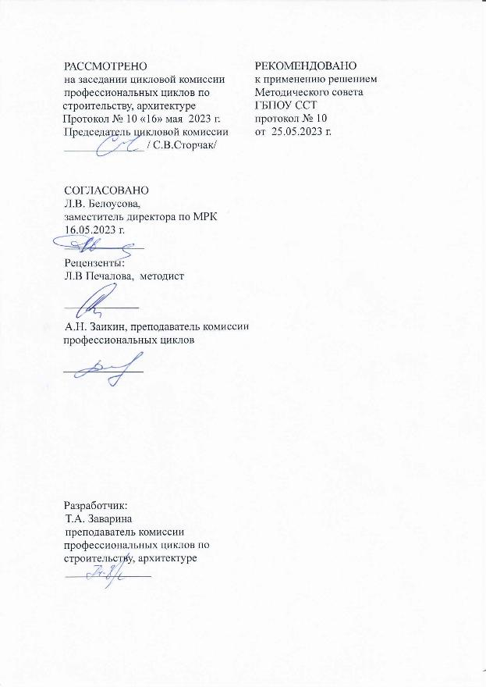

СОДЕРЖАНИЕ

Пояснительная записка | 7
Практическое занятие №1  Определение элементов и размеров автодорожного моста | 10
Практическое занятие №2  Определение размеров автодорожного моста: общей ширины моста, ширины проезжей части, нахождение габарита моста. | 11
Практическое занятие №3  Определение вида опор, их основных размеров и конструктивных особенностей | 15
Практическое занятие №4  Определение расчетного расхода ливневого стока, стока талых вод. | 21
Практическое занятие №5  Определение длины железобетонной трубы под насыпью автомобильной дороги. | 26
Практическое занятие №6  Определение вида оголовка и расчет площадей укреплений у входных и выходных оголовков | 28
Практическое занятие №7  Расчет кюветных и откосных (телескопических) лотков. | 31
Практическое занятие №8  Проектирование фундамента мелкого заложения | 33
Практическое занятие №9  Определение формы и размеров фундамента, глубины его заложения. Требования СНиП 2.02.01-83* (СП 22.13330.2011) к глубине заложения фундамента | 36
Практическое занятие №10  Выбор типа свайного фундамента и определение размеров ростверка | 40
Практическое занятие №11  Расчет свайного фундамента: определение несущей способности сваи по грунту; сбор нагрузок на свайный фундамент | 42
Практическое занятие №12  Определение способа возведения фундамента опоры | 46
Практическое занятие №13  Определение количества свай в ростверке; расположение свай в ростверке; назначение размеров ростверка. | 47
Практическое занятие №14  Подбор оборудования для забивки свай. Расчет отказа свай: знакомство с техническими характеристиками молотов, копров, кранов и методикой расчета выбора оборудования для забивки свай; подбор оборудования для забивки сваи; расчет отказа сваи по формуле Герсеванова Н.М | 56
Практическое занятие №15  Заполнение образца журнала для забивки свай; знакомство с документацией, оформляемой при устройстве фундаментов. | 58
Практическое занятие №16  Контроль и приемка работ, мероприятия по  охране труда и технике безопасности при сооружении фундаментов мелкого и глубокого заложения. Экологические требования. | 74
Практическое занятие №17  Ознакомление со структурой мостостроительных организаций: мостостроительные управления, поезда, отряды; промышленные предприятия, заводы и базы. | 79
Практическое занятие №18  Определение трудовых затрат строительства сборного железобетонного балочного моста: выбор оборудования; | 87
Практическое занятие №19  Подсчет трудовых затрат для основных видов работ при строительстве сборного железобетонного моста (по укрупненным показателям); определение сроков строительства. | 91
Практическое занятие №20  Составление календарного железобетонного графика строительства сборного железобетонного балочного моста. | 95
Практическое занятие №21  Расчет железобетонных балок и плит прямоугольного сечения, работающих на изгиб: подбор арматуры, замена арматуры на эквивалентную по площади в балках и плитах прямоугольного сечения, работающих на изгиб; проверка прочности сечения балки(плиты). | 96
Практическое занятие №22  Определение нагрузок и воздействий при расчете моста | 98
Практическое занятие №23  Составление календарного (или сетевого) графика строительства сборного ж/бетонного балочного моста | 104
Практическое занятие №24  Расчет элементов проезжей части простейшего деревянного балочного моста: составление расчетных схем элементов проезжей части деревянных балочных мостов. | 107
Практическое занятие №25  Контроль качества работ при строительстве деревянных опор. Контроль качества производства работ. Охрана труда, противопожарная безопасность и техника безопасности при строительстве деревянных мостов | 109
Практическое занятие №26-27  Составление календарного (или директивного) графика на строительство железобетонной трубы | 115
Практическое занятие №28  Организация текущих и периодических осмотров мостов | 118
Практическое занятие №29  Составление Акта обследования искусственного сооружения | 130
Практическое занятие №30  Заполнение карточки искусственного сооружения. | 140
Практическое занятие №31-32  Составление дефектной ведомости: по обследованию транспортного сооружения из фотоматериалов, фиксирующих дефекты конструкций; работа с методическими пособиями и технической литературой по эксплуатации сооружений; составление дефектной ведомости по конкретным материалам. | 146
Практическое занятие №33  Составление акта проверки качества содержания мостовых сооружений. | 154
Практическое занятие №34  Изучение нормативных документов о правилах приемки работ планово-предупредительного ремонта сооружений | 159
Рекомендуемые источники и литература | 162

ПОЯСНИТЕЛЬНАЯ ЗАПИСКА

Методические рекомендации на выполнение практических заданий разработаны в соответствии с программой профессионального модуля ПМ 03 Выполнение работ по строительству автомобильных дорог и аэродромов, междисциплинарного курса МДК 03.02 Транспортные сооружения очной формы обучения по специальности СПО 08.02.05 Строительство и эксплуатация автомобильных дорог и аэродромов. Рекомендации призваны помочь студентам очной формы обучения при выполнении практических заданий. С этой целью данная разработка содержит методические указания для выполнения конкретных практических заданий, теоретический материал способствующий выполнению практических заданий, перечень нормативных источников и специальной литературы.
Междисциплинарный курс МДК 03.03. Транспортные сооружения профессионального модуля ПМ 03 Участие в организации работ по строительству автомобильных дорог и аэродромов является частью основной профессиональной образовательной программы в соответствии с ФГОС специальности СПО 08.02.05 Строительство и эксплуатация автомобильных дорог и аэродромов (базовая подготовка), в части освоения основного вида профессиональной деятельности (ВПД): Участие в изыскании и проектировании автомобильных дорог и аэродромов и соответствующих профессиональных компетенций (ПК):
ПК 3.1. | Выполнение технологических процессов строительства автомобильных дорог и аэродромов
ПК 3.2. | Осуществление контроля технологических процессов и приемке выполненных работ по строительству автомобильных дорог и аэродромов
ПК 3.3. | Выполнение расчетов технико-экономических показателей строительства автомобильных дорог и аэродромов

С целью овладения указанным видом профессиональной деятельности и соответствующими профессиональными компетенциями обучающийся в ходе освоения профессионального модуля формирует:
практический опыт:
- проектирования, организации и технологии строительных работ
умения:
У2 - выбрать тип машины для производства различных видов работ;
У4 - строить, содержать и ремонтировать автомобильные дороги и аэродромы;
У5 - самостоятельно формировать задачи и определять способы их решения в рамках профессиональной компетенции;
У6 - работать с нормативными документами, типовой проектной и технологической документацией;
У7 - использовать современные информационные технологии;
знания:
З2 - основные положения по организации производственного процесса строительства, ремонта и содержания автомобильных дорог, транспортных сооружений и аэродромов;
З3 - порядок материально-технического обеспечения объектов строительства, ремонта и содержания;
З4 - контроль за выполнением технологических операций;
З5 - обеспечение экологической безопасности при строительстве, ремонте и содержании автомобильных дорог и аэродромов;
З6 - организацию работ по обеспечению безопасности движения.
Результатом выполнения практических заданий по МДК 03.03. является овладение обучающимся первоначальными навыками ВПД, в том числе перечисленными ранее профессиональными компетенциями и общими (ОК) компетенциями:
ОК 01. | Выбирать способы решения задач профессиональной деятельности применительно к различным контекстам
ОК 02. | Осуществлять поиск, анализ и интерпретацию информации, необходимой для выполнения задач профессиональной деятельности
ОК 03. | Планировать и реализовывать собственное профессиональное  и личностное развитие
ОК 04. | Работать в коллективе и команде, эффективно взаимодействовать  с коллегами, руководством, клиентами
ОК 05. | Осуществлять устную и письменную коммуникацию на государственном языке Российской Федерации с учетом особенностей социального и культурного контекста
ОК 06. | Проявлять гражданско-патриотическую позицию, демонстрировать осознанное поведение на основе традиционных общечеловеческих ценностей
ОК 07. | Содействовать сохранению окружающей среды, ресурсосбережению, эффективно действовать в чрезвычайных ситуациях
ОК 08. | Использовать средства физической культуры для сохранения  и укрепления здоровья в процессе профессиональной деятельности и поддержания необходимого уровня физической подготовленности
ОК 09. | Использовать информационные технологии в профессиональной деятельности
ОК 10 | Пользоваться профессиональной документацией на государственном и иностранном языках

Практическое занятие №1

Тема: Определение элементов автодорожного моста.

МДК 03.03 Транспортные сооружения
ПМ 03 Выполнение работ по строительству автомобильных дорог и аэродромов Специальность 08.02.05 Строительство и эксплуатация автомобильных дорог и аэродромов
курс 3 группа
Раздел II. Организация и технология работ по строительству транспортных сооружений Тема 3.1 Общие сведения о транспортных сооружениях
ПК 3.1; ОК1. ОК3 ОК4, ОК5, ОК9, ОК10
Воспитательный потенциал занятия: формировать доказательность и аргументированность суждений
Требования к умениям (практическому опыту): самостоятельно формировать задачи и определять способы их решения в рамках профессиональной компетенции

Цели: формирование умений по определению элементов автодорожного моста.

Виды работ:
1.Зарисовать схему моста
2.Дать название всех элементов балочного автодорожного моста, обозначенных на схеме.
Обеспечение занятия:
1.Комплект учебно-методической документации;
2.Раздаточный материал для обучающихся

Исходные данные:

Элементы моста

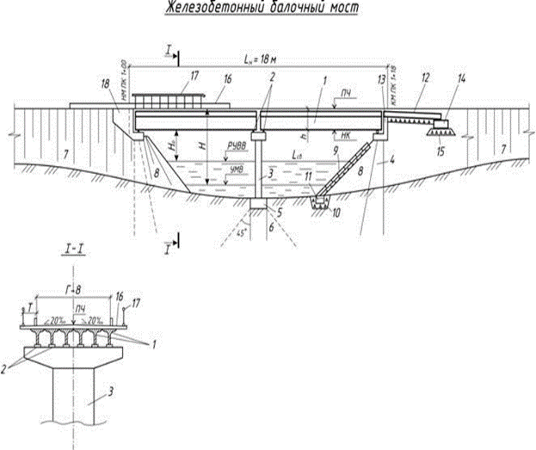

Практическое занятие №2

Тема: Определение размеров автодорожного моста: общей ширины моста, ширины проезжей части, нахождение габарита моста.
МДК 03.03 Транспортные сооружения
ПМ 03 Выполнение работ по строительству автомобильных дорог и аэродромов Специальность 08.02.05 Строительство и эксплуатация автомобильных дорог и аэродромов
курс 3 группа
Раздел II. Организация и технология работ по строительству транспортных сооружений Тема 3.1 Общие сведения о транспортных сооружениях
ПК 3.1; ОК1. ОК3 ОК4, ОК5, ОК9, ОК10
Воспитательный потенциал занятия: формировать доказательность и аргументированность суждений
Требования к умениям (практическому опыту): самостоятельно формировать задачи и определять способы их решения в рамках профессиональной компетенции

Цели: формирование умений по определению элементов автодорожного моста.
Виды работ:
- Зарисовать схему моста
- Дать название всех элементов автодорожного моста, обозначенных на схеме.
- Определить общую ширину моста по вариантам.
Обеспечение занятия:

1.Комплект учебно-методической документации.

2.Раздаточный материал для обучающихся

Теоретические сведения

Ширину моста и других искусственных сооружений устанавливают на стадии ТЭО в зависимости от интенсивности автомобильного и пешеходного движения по дороге.

Ширина моста включает проезжую часть(III), полосы безопасности (II), разделительную полосу, тротуары (I) и ограждения. Размеры этих элементов мостового полотна назначают с учетом требований стандартных габаритов по соображениям обеспечения безопасности движения транспортных средств.

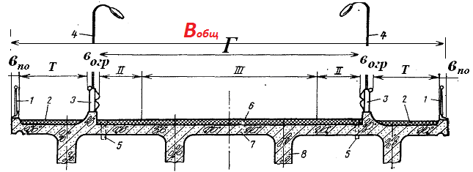

Общая ширина моста

В= Г+2хТ+2хb_{бо}+2хb_{по}^{(м)}

Г – габарит моста;

Т- ширина тротуара (0.75х2);

b_{бо} – ширина барьерного ограждения (0,475м);

b_{по} – ширина перильного ограждения (0.26м).

Габарит моста, называемый также габаритом приближения конструкций, - это контур в плоскости, перпендикулярной оси проезжей части, внутрь которого не должны заходить никакие элементы сооружения или расположенные на нем устройства.

Габариты мостов на автомобильных дорогах и в городах обозначают буквой Г и числом (после тире), равным расстоянию в метрах между ограждениями. Их назначают в зависимости от категории автомобильной дороги, на которой расположены мосты, числа полос движения п и ширины полосы движения.

Категория дорог  общего пользования  (по ГОСТ Р 52398) | Общее  число  полос  движения | Габарит | Ширина
Категория дорог  общего пользования  (по ГОСТ Р 52398) | Общее  число  полос  движения | Габарит | полосы безопасности (П) | проезжей  части (nb)
IА, IБ, IВ | 8 | Г-(17,0+С+17,0)  2(Г-19,0) | 2,0 | 15,0×2
 | 6 | Г-(13,25+С+13,25)  2(Г-15,25) | 2,0 | 11,25×2
 | 4 | Г-(9,5+С+9,5)  2(Г-11,5) | 2,0 | 7,5x2
II | 4  2 | Г-(9,0+С+9,0)  Г-11,5 | 2,0  2,0 | 7,0х2  7,5
III  IV | 2  2 | Г-10  Г-8* | 1,5  1,0 | 7,0  6,0
V | 1 | Г-6,5**  Г-4,5 | 1,0  0,5 | 4,5  3,5

Ширины полосы движения

Высоту Н габарита моста над поверхностью покрытия на автомобильных дорогах I—III категорий и в городах принимают равной 5.25 м, на дорогах IV и V категорий—4, 5 м

Схемы габаритов для разных условий движения приведены на рис 1. При наличии разделительной полосы к обозначению габарита добавляется её ширина, обозначаемая буквой С. В неё входят и прилегающие к ней полосы безопасности (рис. 1,б).

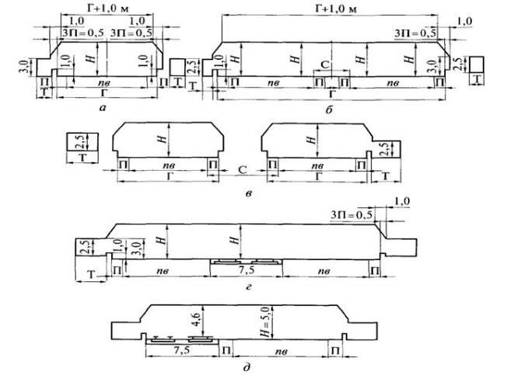

Схемы габаритов приближения конструкций на автодорожных

и городских мостах:

а — при отсутствии разделительной полосы; б — с разделительной полосой без ограждений; в — с разделительной полосой при наличии ограждений; г трамвайные пути расположены по оси моста на общем полотне; д — трамвайные пути смещены относительно оси моста и расположены на обособленном полотне.
Ширина проезжей части пb равна произведению числа п полос движения на ширину b одной полосы, принимаемой в зависимости от категории дороги от 3 до 3, 75 м. (см.табл.1).
По краям проезжей части располагают полосы безопасности шириной П, принимаемой в зависимости от категории дороги от 0.5 до 2 м. За полосами безопасности размещают ограждения безопасности. Тротуары шириной Т (0.75х2=1.5) и высотой прохода не менее 2,25 м могут примыкать к проезжей части или быть отдельными от нее
Ширина С разделительной полосы равна расстоянию между кромками проезжих частей разного направления движения и принимается такой же, как на подходящей к мосту дороге или улице. По условию безопасности движения на мостах ширина С разделительной полосы должна быть не менее 2 м. Если по условию безопасности движения мост имеет два раздельных пролетных строения или на разделительной полосе установлены ограждения безопасности, то габарит моста составляют из двух отдельных габаритов. Такие же габариты по условию безопасности движения применяют для автомобильных дорог или улиц, проходящих под путепроводами, если на их разделительной полосе располагается опора.

Практическое занятие №3

Тема: Определение вида мостовых опор, их основных размеров и конструктивных особенностей.
МДК 03.03 Транспортные сооружения
ПМ 03 Выполнение работ по строительству автомобильных дорог и аэродромов Специальность 08.02.05 Строительство и эксплуатация автомобильных дорог и аэродромов
курс 3 группа
Раздел II. Организация и технология работ по строительству транспортных сооружений Тема 3.1 Общие сведения о транспортных сооружениях
ПК 3.1; ОК1. ОК3 ОК4, ОК5, ОК9, ОК10
Воспитательный потенциал занятия: формировать доказательность и аргументированность суждений
Требования к умениям (практическому опыту): самостоятельно формировать задачи и определять способы их решения в рамках профессиональной компетенции
Цели: формирование умений по определению вида мостовых опор.
Виды работ:
- Ознакомиться с теоретическими сведениями
- Начертить схемы всех видов опор и указать элементы опор.
Обеспечение занятия:

1.Комплект учебно-методической документации.

2.Раздаточный материал для обучающихся
3.Чертежные принадлежности
Теоретические сведения
Опоры моста являются ответственными сооружениями, которые должны отвечать требованиям прочности, устойчивости, надежности. Основное назначение опор заключается в передаче нагрузки от опорных частей и (или) подферменных площадок пролетных строений на грунты основания. Разделение опор на береговые (устои) и промежуточные производится по условиям эксплуатации, передачи нагрузок и расположению. Промежуточные опоры чаще всего располагаются в зоне переменного уровня воды и подвергаются воздействию не только вертикальных, но и горизонтальных нагрузок, в том числе ледохода и навала судов. Береговые опоры в большинстве своем располагаются на суходоле и сопрягаются с конусами подходных насыпей. Поэтому на береговые опоры, кроме вертикальных нагрузок, действуют значительные горизонтальные силы от давления грунта.
Геологический разрез определяет выбор типа оснований и фундаментов для промежуточных: русловых, пойменных и крайних – береговых опор.
Промежуточные опоры подразделяются на:
– сборные опоры (свайная однорядная, свайная двурядная, опора стенка, массивная со столбчатой надстройкой);
– сборно-монолитные опоры (телескопическая, одностолбчатая, безростверковая из оболочек);
– монолитные.
Свайные однорядные и двурядные опоры – применяются в тех случаях, когда рельеф допускает забивку свай.
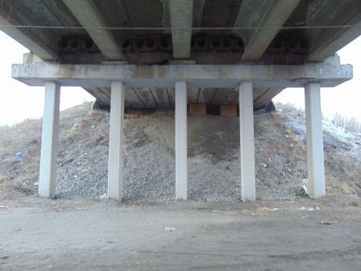
Рисунок 1 – свайная однорядная опора
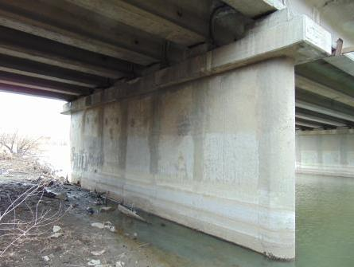
Рисунок 9 –опора-стенка
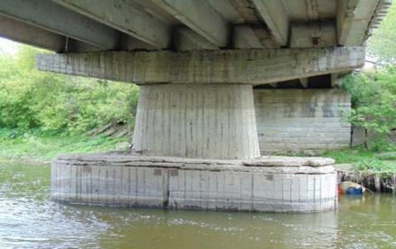
Рисунок 3 – одностолбчатая опора.
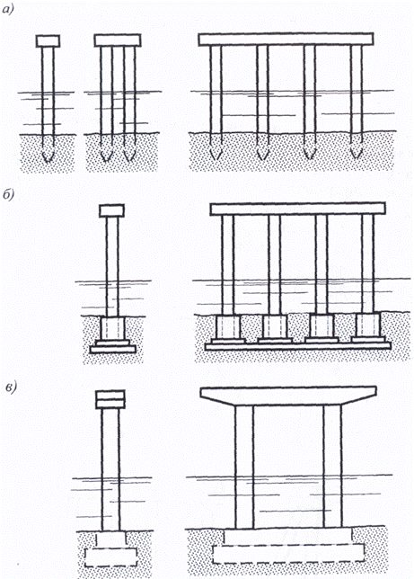
рис.4.Промежуточные опоры облегченной конструкции: а-свайные(одно,двухрядные); б-стоечная; в-столбчатая.
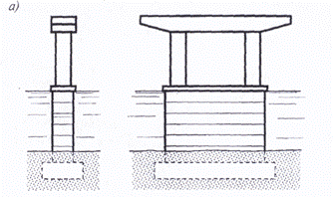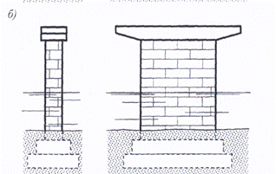
рис.5. Сборномонолитные промежуточные опоры:а- с облегченной верхней частью, б- массивная
Наиболее распространенным видом промежуточных опор старых лет постройки средних, больших и внеклассных мостов являются монолитные массивные опоры (быки).
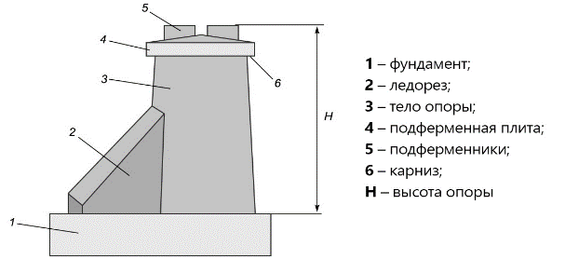
Рис. 6. Массивные опоры
Такие опоры возводились прямо на месте в опалубку из камня, бутобетона, бетона, железобетона и часть из них в эксплуатации уже 70–100 лет.
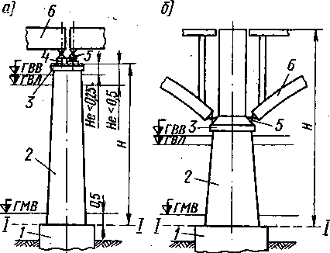
Рис. 7. Схемы промежуточных опор: 1-фундамент; 2-тело опоры; 3-подферменная плита; 4- подферменник; 5-опорные части; 6-пролетные строения
Существует большое разнообразие конструктивных форм береговых опор. Они подразделяются на два типа:
обсыпные, когда конус насыпи выходит за переднюю стенку, уменьшая живое сечение русла;
необсыпные, когда конус подходной насыпи не выходит за переднюю грань и фундамент.
Необсыпные устои применяются преимущественно при высоте насыпи Н<6 м, а обсыпные – Н> 6 м в средних или больших мостах.
Береговые опоры (Устои) предназначены для сопряжения моста с насыпью и опирания на них крайнего пролетного строения
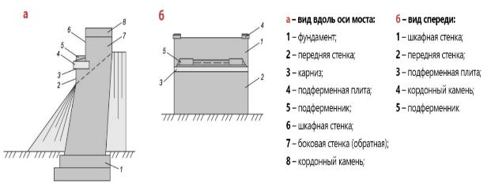
Рис. 8. Береговые опоры.
При проектировании на выбор формы тела опоры большое значение оказывают классность реки и интенсивность ледохода. Опоры, возводимые на суходоле, как правило, применяются прямоугольного сечения в плане. Опоры, располагаемые в русловой части, должны обеспечивать пропуск паводков (высоких вод) под мостом без подмыва (размыва) грунта основания и иметь закругление (заострение) боковых граней.
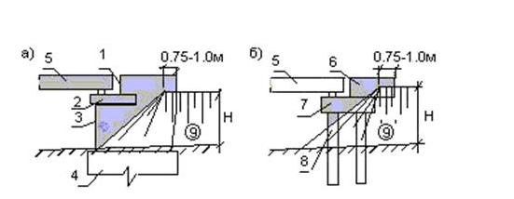
Рис. 9. Береговые опоры: а – необсыпные; б – обсыпные;
1 – шкафная стенка; 2 – подферменная плита; 3 – передняя стенка; 4 – фундамент; 5 – пролетное строение; 6 – шкафной блок; 7 – плита насадка; 8 – свая-оболочка; 9 – подходная насыпь; Н – высота насыпи
Наиболее распространенные виды устоев:
Устой с обратными стенками:  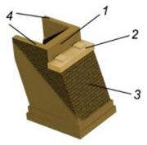  1 – шкафная стенка; 2 – подферменная плита; 3 – передняя стена; 4 – обратные стены | Массивный устой)  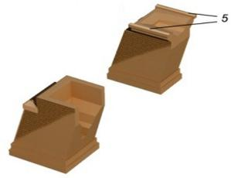  5 – кордонные камни (блоки) Массивный устой: 5 – кордонные(блоки
Т-образный устой  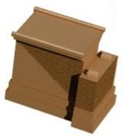 | Устой с проемом  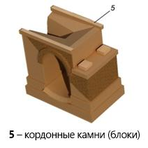
Обсыпной устой   | Раздельный устой – это массивная опора, состоящая из собственно устоя обсыпного типа и берегового быка  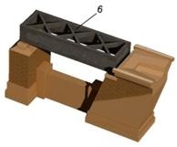

Тело опоры также может иметь различное поперечное сечение - прямоугольник, круг, прямоугольник с закруглёнными краями или с заостренными гранями. На форму оказывает влияние класс реки и интенсивность ледохода.
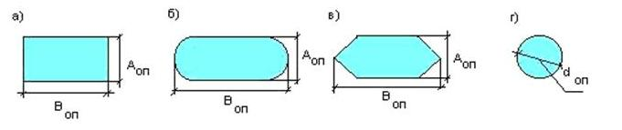

Рис. 10. Типы сечений тела опоры: а – прямоугольное; б – закругленное; в – заостренное; г – круглое; А оп – размер вдоль оси моста; Воп – размер поперек оси моста; dоп – диаметр

Практическое занятие №4
Тема: Определение расчетного расхода ливневого стока, стока талых вод.
МДК 03.03 Транспортные сооружения
ПМ 03 Выполнение работ по строительству автомобильных дорог и аэродромов Специальность 08.02.05 Строительство и эксплуатация автомобильных дорог и аэродромов
курс 3 группа
Раздел II. Организация и технология работ по строительству транспортных сооружений Тема 3.1 Общие сведения о транспортных сооружениях
ПК 3.3; ОК1. ОК3 ОК4, ОК5, ОК9, ОК10
Воспитательный потенциал занятия: формировать доказательность и аргументированность суждений
Требования к умениям (практическому опыту): самостоятельно формировать задачи и определять способы их решения в рамках профессиональной компетенции

Цели: формирование умений по определению расчетного расхода ливневого стока, стока талых вод.
Виды работ:
1.Ознакомление с теоретическими сведениями
2. Определение расчетного расхода ливневого стока.
3. Определение расчетного расхода стока талых вод
2. Сделать вывод о принятии максимального расхода.
Обеспечение занятия:
- Комплект учебно-методической документации;
- Раздаточный материал для обучающихся

Исходные данные:
Вариант №1

Дорога 2 технической категории в Краснодарском крае, вероятность превышения расхода P = 1%, F= 0,84км2, L лог = 2,5км , iлог= 0,001, грунт – суглинки.
Вариант №2
Дорога 3 технической категории в Воронежской области, вероятность превышения расхода P = 2%, F= 1,64 км2., L лог = 3,5км , iлог= 0,01,грунт – супеси.

Теоретические сведения: Определение расхода стока ливневых вод

Расчет притока к дорожным сооружениям системы водоотвода ливневых и талых вод производится в соответствии с требованиями СП 33-101-2003 Определение основных расчетных гидрологических характеристик. Актуализированная редакция СНиП 2.01.14 – 83.
В основу методики расчета, приведенной в современных нормативных документах, положен принцип предельных интенсивностей. Этот принцип устанавливает расчетную продолжительность ливня равной времени достижения условной элементарной частицей жидкости, движущейся по логу водосбора от водораздела до створа автомобильной дороги.
Территория Российской Федерации представлена картой ливневых районов (рис. 1.1).
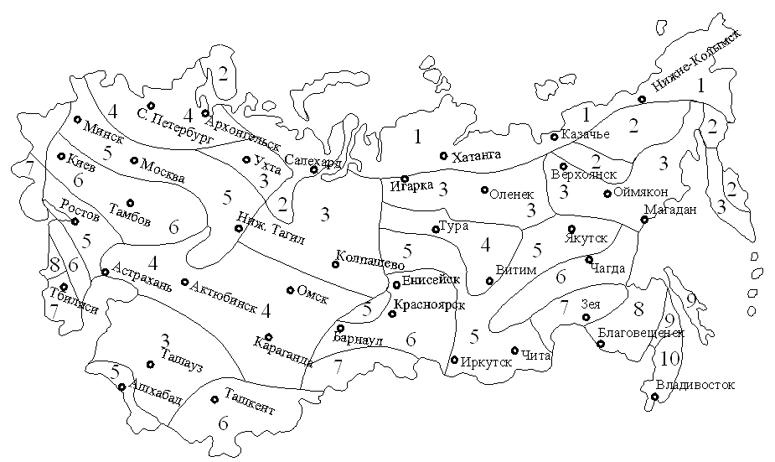
Каждому ливневому району соответствует значение интенсивности ливня часовой продолжительности заданной вероятности превышения (ВП %). Для перехода к ливню расчетной интенсивности, свойственной для конкретного водосборного бассейна, необходимо определить коэффициент перехода . Он зависит от длины лога водосбора, уклона лога и определяется по табл. 1.1. tK
Таблица 1.1 - Коэффициент перехода ливня часовой продолжительности к ливню расчетной продолжительности
L_{лог} | При iлог
L_{лог} | 0,0001 | 0,001 | 0,01 | 0,1 | 0,2 | 0,3 | 0,5 | 0,7
0,15 | 4,25
0,3 | 2,57 | 3,86
0,5 | 1,84 | 2,76 | 3,93
0,75 | 1,41 | 2,08 | 2,97 | 4,5 | 5,05 | 5,24
1,0 | 1,16 | 1,71 | 2,53 | 3,74 | 4,18 | 4,5 | 4,9 | 5,18
1,5 | 0,88 | 1,30 | 1,93 | 2,82 | 3,15 | 3,4 | 3,7 | 3,9
2,0 | 0,73 | 1,07 | 1,59 | 2,35 | 2,64 | 2,85 | 3,09 | 3,27
2,5 | 0,68 | 0,92 | 1,37 | 2,02 | 2,26 | 2,44 | 2,65 | 2,8
3,0 | 0,56 | 0,82 | 1,21 | 1,79 | 2,0 | 2,16 | 2,34 | 2,49
3,5 | 0,5 | 0,74 | 1,1 | 1,62 | 1,81 | 1,95 | 2,12 | 2,31
4,0 | 0,46 | 0,68 | 1,0 | 1,48 | 1,65 | 1,78 | 1,94 | 2,11
4,5 | 0,42 | 0,62 | 0,98 | 1,37 | 1,53 | 1,65 | 1,78 | 1,95
5,0 | 0,4 | 0,58 | 0,86 | 1,27 | 1,42 | 1,54 | 1,67 | 1,82
6,0 | 0,35 | 0,52 | 0,76 | 1,13 | 1,26 | 1,36 | 1,48 | 1,68
7,0 | 0,32 | 0,47 | 0,69 | 1,02 | 1,14 | 1,23 | 1,33 | 1,45
8,09 | 0,29 | 0,43 | 0,63 | 0,93 | 1,04 | 1,12 | 1,22 | 1,33
9,0 | 0,27 | 0,39 | 0,58 | 0,86 | 0,96 | 1,04 | 1,13 | 1,23
10,0 | 0,25 | 0,37 | 0,54 | 0,88 | 0,9 | 0,97 | 1,05 | 1,14
11,0 | 0,23 | 0,34 | 0,51 | 0,75 | 0,84 | 0,91 | 0,98 | 1,07
12,0 | 0,22 | 0,32 | 0,48 | 0,71 | 0,79 | 0,86 | 0,93 | 0,99

L_{лог} - длина лога, км;
Iлог - уклон лога водосбора
Расчет расхода стока ливневых вод выполняется по формуле
Qл=16,7 . αчас ∙F∙α∙φ , м3/с, (1)

где F – площадь водосбора, км2;
φ – коэффициент редукции (уменьшения), учитывающий неполноту стока, тем большую, чем больше водосбор , принимается по табл. 1.4.;
α_{час} – интенсивность ливня (мм/мин) часовой продолжительности, определяется согласно ливневому району по табл. 1.2.
α– коэффициент потерь стока, определяется в зависимости от вида грунтов и величины площади водосборного бассейна по табл. 1.3.
Таблица 1.2 - Интенсивность ливней часовой продолжительности
Районы | Часовая интенсивность дождя, αчас мм/мин, ВП, %
Районы | 10 | 5 | 4 | 3 | 2 | 1 | 0,3 | 0,1
1 | 0,22 | 0,27 | 0,29 | 0,32 | 0,34 | 0,40 | 0,49 | 0,57
2 | 0,29 | 0,36 | 0,39 | 0,42 | 0,45 | 0,50 | 0,61 | 0,75
3 | 0,29 | 0,41 | 0,47 | 0,52 | 0,58 | 0,70 | 0,95 | 1,15
4 | 0,45 | 0,59 | 0,64 | 0,69 | 0,74 | 0,90 | 1,14 | 1,32
5 | 0,46 | 0,62 | 0,69 | 0,75 | 0,82 | 0,97 | 1,26 | 1,48
6 | 0,49 | 0,65 | 0,73 | 0,81 | 0,89 | 1,01 | 1,46 | 1,73
7 | 0,54 | 0,74 | 0,82 | 0,89 | 0,97 | 1,15 | 1,50 | 1,77
8 | 0,79 | 0,98 | 1,07 | 1,15 | 1,24 | 1,41 | 1,78 | 2,07
9 | 0,81 | 1,11 | 1,23 | 1,35 | 1,46 | 1,74 | 2,25 | 2,63
10 | 0,82 | 1,11 | 1,23 | 1,35 | 1,46 | 1,74 | 2,25 | 2,63
α - коэффициент потерь стока, определяется в зависимости от вида грунтов и величины площади водосборного бассейна по табл. 1.3.
Таблица 1.3 - Коэффициент потерь стока α*
Вид и характер поверхности | Коэффициент α, при F , км2 α
Вид и характер поверхности | F = 0,1 | F = 0,1 - 10 | F = 10-100
Асфальт, скала без трещин, бетон | 1 | 1 | 1
Жирноглинистые почвы, такыры и такырные почвы | 0,80…0,95 | 0,65…0,95 | 0,65…0,90
Чернозем обычный и южный, светло-каштановые почвы, темно-каштановые почвы | 0,55…0,80 | 0,45…0,75 | 0,35…0,65
Суглинки, подзолы, подзолистые и серые лесные суглинки, сероземы тяжелосуглинистые, тундровые и болотные почвы | 0,70…0,90 | 0,55…0,90 | 0,50…0,75
Супеси, бурые и серо-бурые пустынно-степные почвы, сероземы супесчаные и песчаные | 0,35…0,60 | 0,20…0,55 | 0,20…0,45
Песчаные, гравилистые, рыхлые каменистые почвы | 0,25 | 0,15…0,20 | 0,10
Примечание. Меньшие значения коэффициентов α соответствуют суточным слоям осадков Н < 80 мм, а большие значения α - суточным слоям осадков Н > 200 мм. В пределах слоев осадков 80 мм < Н < 200 мм определяется интерполяцией.
Таблица 1.4 - Коэффициент редукции стока φ
F, км2 | 0,1 | 0,2 | 0,3 | 0,4 | 0,5 | 0,6 | 0,7 | 0,8 | 0,9 | 1,0
φ | 1 | 0,84 | 0,76 | 0,71 | 0,67 | 0,64 | 0,61 | 0,59 | 0,58 | 0,56
F, км2 | 1,5 | 2 | 2,5 | 3 | 4 | 5 | 6 | 8 | 10 | 12
φ | 0,51 | 0,47 | 0,45 | 0,43 | 0,40 | 0,38 | 0,36 | 0,33 | 0,32 | 0,30
F, км2 | 14 | 16 | 20 | 25 | 30 | 40 | 50 | 60 | 80 | 100
φ | 0,29 | 0,28 | 0,27 | 0,25 | 0,24 | 0,22 | 0,21 | 0,20 | 0,19 | 0,18
Объем стока ливневых вод определяется по зависимости (1.2)
W_{лив} = 60 000* (αчас ∙F∙α∙φ/ √ kt)
Пример 1. Определить расход и объем стока ливневых вод.
Исходные данные. Дорога 1-й технической категории в Тамбовской области; вероятность превышения расхода P = 1%: F = 4,0 км2; L лог = 2,0км
iлог= 0,00, грунты, подстилающие водосбор - суглинки.
По карте-схеме (рис. 1.1) устанавливается район проектирования водопропускного сооружения автомобильной дороги в Тамбовской области – это ливневой район № 6. В соответствии с этим ливневым районом № 6 по табл. 1.2 устанавливается интенсивность ливня часовой продолжительности для заданной ВП = 1%:
αчас = 1,01 мм/мин.
По табл. 1.1 определяем значение коэффициента kt = 1,07.
По табл. 1.3 и 1.4 определяем коэффициент потерь стока на впитывание
α = 0,6,
коэффициент редукции φ = 0,4
Определяем величину максимального расхода стока ливневых вод с ВП 1% по формуле (1.1)
Q = 16,7 * 1,01 * 1,07 * 4 * 0,6 * 0,4 = 17,033 м3/с.
Определяем объем стока ливневых вод по формуле (1.2)
Wлив = 60 000*1,01*4 * 0,6*0,4/ √ 1,07 = 56432 м3
Расчет стока талых вод
Расчет стока талых вод выполняется на основании требований СП 33-101-2003 [1, 2]. Максимальный расход стока талых вод определяется по формуле
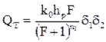(1.3)
где k0 – коэффициент дружности половодья;
hp – расчетный слой стока весенних вод той же вероятности превышения, что и расчетный расход, мм;
F – площадь водосбора, км2;
n1 – показатель, учитывающий климатическую зону;
δ1 – коэффициент, учитывающий снижение максимальных расходов в залесенных бассейнах;
δ1=1/(АЛ+1), (5)
где АЛ – залесенность водосбора, % (если в перспективе лес бассейна может быть сведен, принимают δ1=1);
δ2 – коэффициент, учитывающий снижение максимальных расходов в заболоченных бассейнах;
δ2=1-0,7lg(0,1Аб+1) (6)
Слой стока hp устанавливается по аналогам, т. е. на основе натурных наблюдений. В связи с тем, что натурные наблюдения над стоком талых вод с малых водосборов практически не производились, можно воспользоваться формулой
hp = h0* Kp , (7)
где h0 – средний многолетний слой стока, мм;
KP – модульный коэффициент для расчетного расхода.
Величина h0 определяется по карте среднего многолетнего слоя стока талых вод (рис. 2). Для бассейнов меньше 100 км2 для европейской части бывшего СССР и меньше 1000 км2 для азиатской части вводятся поправочные коэффициенты:
1,1 – при холмистом рельефе и глинистых почвах;
0,9 – при плоском рельефе и песчаных почвах.
Модульный коэффициент Кр зависит от величины коэффициента асимметрии Сs, который в свою очередь зависит от коэффициента вариации Сυ, определяемого по карте (рис. 3). При площади бассейнов менее 200 км2 величину Сυ умножают на соответствующий коэффициент (табл. 4)
Таблица 4
Площадь бассейна, км² | 0-50 | 51-100 | 101-150 | 151-200
Коэффициент | 1,25 | 1,20 | 1,15 | 1,05

Коэффициент асимметрии Сs для равнинных водосборов принимается равным 2Сυ. Для северо-запада и северо-востока страны, где в формировании максимального стока участвуют дождевые осадки, Сs = 3Сυ.
Коэффициент дружности половодья k0 принимают: в зонах тундры и леса - 0,01, для Западной Сибири - 0,013, в зонах лесостепи и степи - 0,02, в зоне полупустынь - 0,06.
Величина коэффициента Кр определяется по кривым модульных коэффициентов слоев стока для соответствующей вероятности превышения (рис. 4).
Показатель степени n1 в большинстве случаев принимается равным 0,25. Для тундры и лесной зоны европейской территории России и Восточной Сибири он снижен до 0,17.
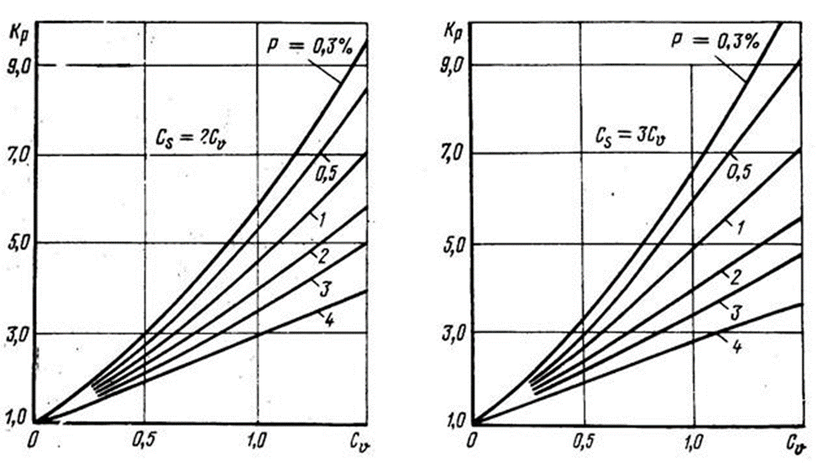
Рис. 4. Кривые модульных коэффициентов слоев стока
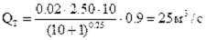
Вывод

Практическое занятие №5
Тема: Определение длины железобетонной трубы для устройства насыпи автомобильной дороги.
МДК 03.03 Транспортные сооружения
ПМ 03 Выполнение работ по строительству автомобильных дорог и аэродромов Специальность 08.02.05 Строительство и эксплуатация автомобильных дорог и аэродромов
курс 3 группа
Раздел II. Организация и технология работ по строительству транспортных сооружений Тема 3.1 Общие сведения о транспортных сооружениях
ПК 3.3; ОК1. ОК3 ОК4, ОК5, ОК9, ОК10
Воспитательный потенциал занятия: формировать доказательность и аргументированность суждений
Требования к умениям (практическому опыту): самостоятельно формировать задачи и определять способы их решения в рамках профессиональной компетенции

Цели: формирование умений по определению длины железобетонной трубы.
Виды работ:
- Ознакомление с теоретическими сведениями
- Определение максимальной высоты насыпи земляного полотна над трубой.
- Выполнение расчета длины железобетонной трубы согласно варианта.

Обеспечение занятия:
- Комплект учебно-методической документации;
- Раздаточный материал для обучающихся

Вариант №1
Длина трубы при постоянной крутизне откосов насыпи, L, м
где Bзп — ширина земляного полотна, м, для III категории Bзп = м;
Hзп — высота земляного полотна, м, по продольному профилю Hзп = 3,25 м;
m — заложение откоса, m = 1,5;
диаметр трубы – 1,25 м
sin α — угол пересечения оси дороги с осью трубы, sin 90 = 1.
Вариант №2
Длина трубы при постоянной крутизне откосов насыпи, L,
где Bзп — ширина земляного полотна, м, для II категории Bзп = м;
Hзп — высота земляного полотна, м, по продольному профилю Hзп = 3,50 м;
m — заложение откоса, m = 1,5;
sin α — угол пересечения оси дороги с осью трубы, sin 90 = 1
диаметр трубы – 1,5 м

Теоретические сведения

Минимальная высота насыпи земляного полотна Hmin (рис.1), обеспечивающая размещение трубы, зависит от подпора воды перед трубой Нп, который в свою очередь зависит от режима протекания потока, высоты трубы в свету hтр (для круглой трубы dтр), конструктивной толщины стенки круглой трубы или плиты перекрытия прямоугольной трубы hкон, толщины дорожной одежды hд.о.
При безнапорном режиме протекания потока
H_{min} = h_{тр}+h_{кон.} +h_{зас} + h_{д.о.}
где hзас – толщина засыпки над звеньями или плитами перекрытия труб.
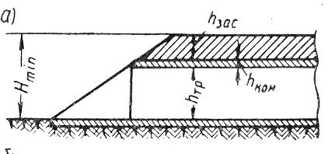
Рис.1 Минимальная высота насыпи земляного полотна.
При определении длины трубы учитывается ширина земляного полотна в зависимости от технической категории автомобильной дороги, высота насыпи, крутизна откосов, уклон трубы и ее конструкция. Первоначально длина трубы определяется по формулам, а затем уточняется с учетом длины звеньев и оголовка.
Длина круглой трубы, как наиболее применяемой на строительстве дорог состоит из верховой L1 и низовой L2 длин без длины оголовков (рис. 3.2). В формулах принята крутизна откоса 1:1,5 и высота насыпи до 6 м, что соответствует наиболее распространенным условиям применения круглых труб. При высоте насыпи более 6 м следует учитывать уположение крутизны откоса согласно требованиям СП 34.13330.2021.
Длина трубы определяется по формуле
Lтр. = L1 + L2 +М_{вх} + М _{вых,}
Mвх – длина лотка входного оголовка, м;
Мвых – длина лотка выходного оголовка, м;
где L1 – длина верховой части трубы, м,
L2 – длина низовой части трубы, м, определяемая по формуле
L1,2 = 0,5В +1,5 (H-d)/ 1+(-) 1,5* I – длина с оголовком
В – ширина земляного полотна, принимаемая в зависимости от категории дороги, м;
H – высота насыпи земляного полотна, м;
d – диаметр трубы, м;
hкон – толщина звена трубы или плиты перекрытия, м;
i – уклон трубы, принимаемый равным критическому (от 0,005 до 0,060);
mог – толщина портальной части оголовка, м.

Практическое занятие №6

Тема: Определение вида оголовка и расчет площадей укреплений у входных и выходных оголовков.
МДК 03.03 Транспортные сооружения
ПМ 03 Выполнение работ по строительству автомобильных дорог и аэродромов Специальность 08.02.05 Строительство и эксплуатация автомобильных дорог и аэродромов
курс 3 группа
Раздел II. Организация и технология работ по строительству транспортных сооружений Тема 3.1 Общие сведения о транспортных сооружениях
ПК 3.3; ОК1. ОК3 ОК4, ОК5, ОК9, ОК10
Воспитательный потенциал занятия: формировать доказательность и аргументированность суждений
Требования к умениям (практическому опыту): самостоятельно формировать задачи и определять способы их решения в рамках профессиональной компетенции

Цели: формирование умений по расчету площадей укреплений у входных и выходных оголовков.
Виды работ:
- Ознакомление с теоретическими сведениями
- Определение вида оголовка.
- Выполнение расчета площадей укреплений у входных и выходных оголовков монолитным бетоном.
Обеспечение занятия:
- Комплект учебно-методической документации;
- Раздаточный материал для обучающихся

Теоретические сведения

Определение площадей укрепления у входных и выходных оголовков труб.

Оголовки –это входная и выходная части трубы. Они предназначены для обеспечения плавного входа и выхода водного потока и поддержания откосов насыпи против смещения. Помимо формы и размера отверстия водопропускная способность трубы зависит от типа оголовков. В строительстве известны четыре основных типа оголовков: портальный, коридорный, раструбный и воротниковый.
Укрепление русла и откосов насыпи − обязательный конструктивный элемент при сооружении водопропускных труб. Укрепление подводящего и отводящего русел – важнейший конструктивный элемент водопропускной трубы. Для территории II – V дорожно-климатических зон рекомендуется пять типов конструкции укрепления русел [8]. Тип укрепления русла назначают с учетом скорости протекания воды и допускаемых скоростей потока.
При входе в трубу скорость течения воды увеличивается, из-за чего может произойти размыв русла и откосов насыпи. Чтобы предотвратить процесс размыва в пределах возможного влияния скоростей течения, русло и откосы насыпи укрепляют сборными бетонными плитами или монолитным бетоном на слое щебня или гравия. Пределы укрепления откоса обычно назначают на 0,5 м выше подпертого горизонта воды (Нп) (рис. 1). Крепление производится по всей поверхности конусов и на 2 м за пределы оголовка в обе стороны с уширением к основанию откоса. Одиночным уклоном мостится лог на расстоянии до 3 метров по его оси [8].
Скорость растекания воды за трубой (Vр) возрастает примерно в 1,5 относительно скорости на выходе из трубы (V), что требует особо тщательного укрепления русла лога ниже трубы. Тип укреплений зависит от скорости течения воды на выходе из сооружения и принимается по типовому проекту 3.501.1–156 «Укрепление русел, конусов и откосов насыпей у малых и средних мостов и водопропускных труб» или определяется расчетом.
В работе верх берм, откосы насыпи и русла перед входной и выходной площадками укрепляют монолитным бетоном класса В12,5 толщиной 10 см по слою гравийно-песчаной подготовки толщиной 10 см.
Объем укрепительных работ на трубе рассчитывается путем суммирования площадей укрепления русла у входного и выходного оголовков и укрепления на откосной части насыпи.
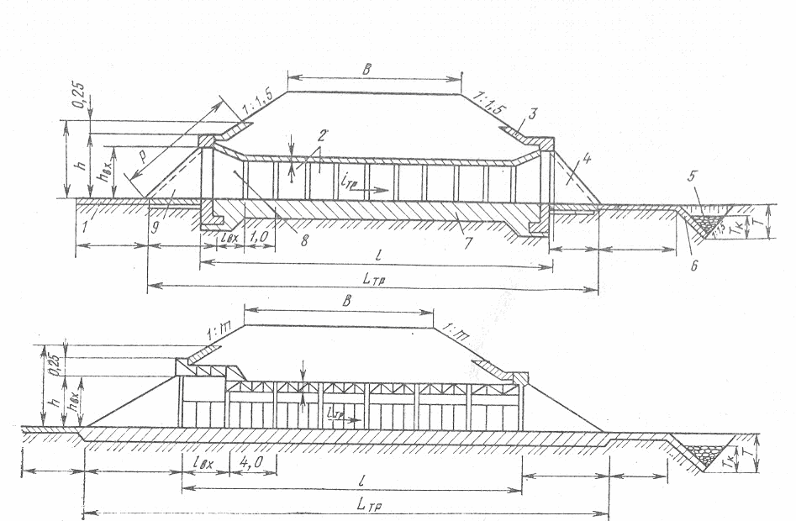
Рис. 1. Поперечный разрез труб:
а – круглой; б – прямоугольной; 1 – укрепление русла; 2 – промежуточные звенья; 3 – укрепление откосов; 4 – выходной оголовок; 5 - каменная наброска; 6 – предохранительный откос; 7 – фундамент; 8 – входное звено; 9 – входной оголовок.
Исходные данные:
Вариант №1
Дорога 3 технической категории, определить вид оголовка железобетонной трубы диаметром 1,25 м, произвести расчет площадей укреплений у входных и выходных оголовков, а так же укрепления на откосной части насыпи монолитным бетоном.
Вариант №2
Дорога 4 технической категории, определить вид оголовка железобетонной трубы диаметром 1,0 м , произвести расчет площадей укреплений у входных и выходных оголовков, а так же укрепления на откосной части насыпи монолитным бетоном.
Вариант №3
Дорога 2 технической категории, определить вид оголовка железобетонной трубы диаметром 1,5 м , произвести расчет площадей укреплений у входных и выходных оголовков, а так же укрепления на откосной части насыпи монолитным бетоном.

Практическое занятие №7

Тема: Расчет кюветных и откосных (телескопических) лотков.

МДК 03.03 Транспортные сооружения
ПМ 03 Выполнение работ по строительству автомобильных дорог и аэродромов Специальность 08.02.05 Строительство и эксплуатация автомобильных дорог и аэродромов
курс 3 группа
Раздел II. Организация и технология работ по строительству транспортных сооружений Тема 3.1 Общие сведения о транспортных сооружениях
ПК 3.3; ОК1. ОК3 ОК4, ОК5, ОК9, ОК10
Воспитательный потенциал занятия: формировать доказательность и аргументированность суждений
Требования к умениям (практическому опыту): самостоятельно формировать задачи и определять способы их решения в рамках профессиональной компетенции
Цели: формирование умений по расчёта откосных (телескопических), кюветных лотков, быстротоков.
Виды работ:
- Ознакомьтесь с теоретическими сведениями
- Запишите пример расчета кюветных лотков
- Определите длину откоса.
- Определите количество откосных лотков Б-6 по ТП 503-09-7.84 «Водоотводные сооружения на автомобильных дорогах»
- Ознакомьтесь с документом СТО НОСТРОЙ 2.25.103-2013.
Обеспечение занятия:
- Комплект учебно-методической документации;
- Раздаточный материал для обучающихся.
- Нормативная литература федеральных государственных стандартов: СТО НОСТРОЙ 2.25.103-2013; ТП 503-09-7.84 «Водоотводные сооружения на автомобильных дорогах».

Вариант №1
Дорога 2 технической категории, отметка по бровке 3,18, заложение откоса 1:1,5, размеры лотка (LхВхh) 520х540х250;

Вариант №2
Дорога 4 технической категории, отметка по бровке 3,05, заложение откоса 1:1,5, размеры лотка (LхВхh) 520х540х250;

Вариант №3
Дорога 2 технической категории, отметка по бровке 3,10, заложение откоса 1:1,5, размеры лотка (LхВхh) 520х540х250;

Вариант №4
Дорога 4 технической категории, отметка по бровке 3,25, заложение откоса 1:1,5, размеры лотка (LхВхh) 520х540х250;

Теоретические сведения:

В современных условиях типовые решения по организации водоотвода с поверхности проезжей части автомобильных дорог и разделительных полос, представляющие собой жестко регламентированные однотипные конструкции и размеры как прикромочных, так и откосных лотков для дорог всех категорий и условий применения.
Кюветные лотки предназначены для отвода воды от автомобильных дорог. Кюветы необходимо устраивать в выемках, на участках низких насыпей и нулевых отметок
Требуемую глубину кюветов (расстояние от бровки обочины до дна кювета) назначают в зависимости от вида грунта, конструкции дорож­ной одежды и продольного уклона. При наличии в дорожной одежде дренирующего слоя глубина кювета должна быть такой, чтобы низ дренирующего слоя дорожной одежды был выше дна кювета на 0,1 - 0,2м. Толщину дорожной одежды принимают по заданию. При отсутствии дренирующего слоя глубина кювета должна быть не менее 0,3м в непылеватых песках, 0,6м в супесях непылеватых, 0,8м в суглинках и глинах, 0,9м в пылеватых грунтах. Минимальный уклон дна кювета - 5‰, в исключительных случаях 3‰
Дно кювета располагают параллельно проектной линии ниже бровки земляного полотна на глубину кювета hк (например, hк = 0,8) и пикетное положение (расстояние до ближайшего пикета) начала и конца кювета. Положение начала (конца) кювета определяют следующим образом:
Вычисляют высоту насыпи, при которой начинается (заканчивается) кювет.
hнк = hк + ∆У,
где hк – принятая глубина кювета;
∆У – разность отметок оси дороги и бровки обочины
∆У = iп (0,5b1 + c) + io (a – c); (1)
где iп , io – поперечные уклоны проезжей части и обочины;
b1 – ширина проезжей части двухполосной дороги или одного направления дороги I категории;
a, c – ширина обочины и укрепительной полосы.
Для случая, когда дно кювета параллельно проектной линии сравнивают рабочие отметки насыпей ближайших к выемке величиною hнк, Если h_{н} > h_{нк}, то расстояние от поперечника с рабочей отметкой h_{н} до начала кювета

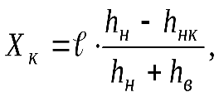
Пример1. Дорога III технической категории. Рабочие отметки на пикетах 10+00; 11+00; 12+00 соответственно равны +2,16; +1,16; -0,84 (выемка). Дно кювета расположено параллельно проектной линии. Требуется вычислить пикетное положение
вычислим разность отметок проектной линии и бровки обочины для дороги III технической категории по формуле (1)
∆У = 0,02_{0/}⁰⁰ (0,5*7,0 + 0,5) + 0,04_{0/}⁰⁰ (2,5 – 0,5) = 0,08 + 0,08 = 0,16.
При глубине кювета 0,8 м вычислим
hнк = 0,8 + 0,16 = 0,96м
Начало кювета расположено между ПК11+00 и ПК12+00 на расстоянии Хк от ПК11+00. По формуле (3.19) вычислим величину Х к ближайшая к выемке насыпь на пикете 11+00 имеет высоту 1,16м, 1,16 > 0,96.
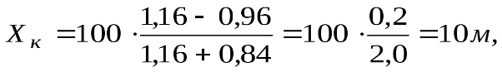
При глубине кювета 1,20м.
hнк = 1,20 + 0,16 = 1,36.
На ПК10+00 hн’ = 2,16, т.е. hн’ > hнк, а на
ПК11+00 hн’’ = 1,16, т.е. hн’’ < hн
Начало кювета будет находиться на расстоянии Хк от ПК10+00, начала кювета при его глубине 0,8м и 1,20м.
Быстроток - водоотводящее русло, специально предусмотренное для сброса вод поверхностного стока с высокими скоростями в конкретном местоположении, укрепленное и не размываемое потоком. На участках с продольным уклоном более 0,03. При проектировании быстротоков должен быть произведен расчет:
а) ширины быстротока и глубины наполнения при равномерном режиме (в достаточно длинных быстротоках);
б) кривой свободной поверхности на участке от hKp до h0;
в) подходного участка быстротока;
г) выходного участка быстротока (воронки);
д) гасителя энергии на выходе из быстротока.
.

Практическое занятие №8

Тема: Проектирование фундамента мелкого заложения
МДК 03.03 Транспортные сооружения
ПМ 03 Выполнение работ по строительству автомобильных дорог и аэродромов Специальность 08.02.05 Строительство и эксплуатация автомобильных дорог и аэродромов
курс 3 группа
Раздел II. Организация и технология работ по строительству транспортных сооружений Тема 3.2. Основания и фундаменты
ПК 3.1; ОК1. ОК3 ОК4, ОК5, ОК9, ОК10
Воспитательный потенциал занятия: формировать доказательность и аргументированность суждений
Требования к умениям (практическому опыту): самостоятельно формировать задачи и определять способы их решения в рамках профессиональной компетенции
Цели: формирование умений по определению элементов автодорожного моста.
Виды работ:
1. Дать название всех элементов балочного автодорожного моста, обозначенных на схеме.
Обеспечение занятия:
1.Комплект учебно-методической документации;
2.Раздаточный материал для обучающихся.
3. Нормативно-техническая литература: СП 22.13330.2016 Основания зданий и
сооружений. Актуализированная редакция СНиП 2.02.01-83*, "СП 45.13330.2017. Свод правил. Земляные сооружения, основания и фундаменты. Актуализированная редакция СНиП 3.02.01-87".

Теоретические сведения

Расчет фундамента мелкого заложения на естественном основании

Выбор глубины заложения фундамента
Глубина заложения фундамента является одним из основных факторов, обеспечивающих необходимую несущую способность основания.
При выборе глубины заложения подошвы фундамента по [4, п. обычно стремятся принимать минимальную, так как этим можно добиться наименьшей, как правило, стоимости устройства фундаментов, однако, необходимо выбрать достаточно прочный слой грунта, способный воспринять нагрузки от фундамента.
Если прочный слой залегает глубоко под прослойками слабого грунта (торф, ил, глинистый грунт с показателем текучести JL >0.6 и т.п.), нужно рассматривать возможность их упрочения искусственными приемами (песчаная подушка, гидровиброуплотнение, химические методы закрепления).
Глубина заложения фундамента должна быть достаточной для надежной работы основания из условия его расчета по предельным состояниям и исключения возможности промерзания пучинистого грунта под подошвой фундамента, что обеспечивается заглублением фундамента ниже расчетной глубины промерзания на 0,25 м, защитными мероприятиями согласно [4, п.п.2.26-2.33].
При проектировании фундаментов опор моста должен учитываться возможный наинизший уровень дна у опор с учетом общего и местного размывов.
Глубина заложения фундаментов на естественном основании от отметки дна с учетом наибольшего размыва при расчетном паводке должна быть не менее 2,5 м.
При назначении глубины заложения фундаментов всех опор моста необходимо учитывать тип реки и характер природных русловых деформаций. Для различных меандрирующих рек, у которых русла могут перемещаться от одного устоя моста к другому, глубина заложения всех промежуточных опор должна быть взята одинаковой по максимальной глубине после общего и местного размывов. Если река не меняет русла, заглублять фундаменты опор моста на максимальное значение надо на том участке русла, где эта глубина может образоваться. Глубину заложения пойменных опор устанавливают по максимальной глубине после размывов, определенных для пойменного участка.
При выборе глубины заложения фундаментов вновь проектируемых сооружений по соседству с существующими приходится считаться с глубиной заложения фундаментов последних. Глубина заложения вновь строящихся фундаментов должна быть обоснована расчетами на устойчивость основания под существующими фундаментами. В ряде случаев минимальную глубину заложения определяют с учетом необходимой конструктивной высоты фундамента. В нескальных, непучинистых грунтах при отсутствии размыва глубина заложения фундаментов искусственных сооружений должна быть не меньше 1,0 м.
В скальных грунтах подошва фундамента заглубляется не менее чем на 0,25 м в прочные невыветриваемые
Выбор отметки обреза фундамента
Для фундамента опоры моста отметку плоскости обреза назначают обычно на 0,5 м ниже горизонта самых низких вод. На реках со значительным ледоходом в ряде случаев отметку обреза выбирают ниже горизонта низкого ледохода с учетом толщины льда с тем, чтобы давление льда не передавалось непосредственно на фундамент, а целиком воспринималось опорой, которая имеет меньшую ширину по сравнению с фундаментом и заостренную форму, лучше сопротивляющуюся давлению льда.
Обрез фундамента сооружения, возводимого на местности, не покрытой водой, назначают на 0,1-0,15 м ниже отметки поверхности грунта.

Определение размеров фундамента

Конструкция фундамента по соображениям производства работ должна быть наиболее простой. Подошве фундамента при предварительных расчетах придается прямоугольная или круглая форма.
Высота фундамента назначается по конструктивным соображениям исходя из принятой глубины заложения и отметки плоскости обрезов.
Минимальные размеры фундамента в плане bmin и lmin , зависящие от размеров сечения опоры b оп и l оп на уровне обреза фундамента должны быть не менее:

Поскольку величина расчетного сопротивления зависит от ширины подошвы фундамента, то для предварительного определения размеров площади подошвы фундамента определяют расчетное сопротивление грунта основани После определения R определяется окончательная площадь фундамента По принятым размерам определяют объем фундамента .

Если в пределах сжимаемой толщи имеется слой слабого грунта (по прочностным характеристикам и ), залегающий ниже рабочего, на который опирается фундамент, то необходимо выяснить возможность развития зон пластических деформаций в пределах слабого слоя грунта. Для этого находится на глубине Z от подошвы фундамента расчетное сопротивление слоя слабого грунта R z для условного фундамента, который как бы опирается на кровлю этого слоя
Расчет внецентренно нагруженного фундамента ведется методом последовательного приближения. При этом размеры подошвы фундамента, расчетное сопротивление рекомендуется сначала определять как для фундамента центрально нагруженного по методике, изложенной выше, но полученное ориентировочное значение площади подошвы обычно увеличивают на 10-20% и более в зависимости от эксцентриситета внешних сил.
Необходимо стремиться, чтобы от постоянных и длительно действующих временных нагрузок давление было по возможности равномерно распределено по подошве.

Расчет осадки фундамента

Практическое занятие №9
Тема: Определение формы и размеров фундамента, глубины его заложения. Требования СП 22.13330.2016 к глубине заложения фундамента
МДК 03.03 Транспортные сооружения
ПМ 03 Выполнение работ по строительству автомобильных дорог и аэродромов Специальность 08.02.05 Строительство и эксплуатация автомобильных дорог и аэродромов
курс 3 группа
Раздел II. Организация и технология работ по строительству транспортных сооружений Тема 3.2 Основания и фундаменты
ПК 3.3; ОК1. ОК3 ОК4, ОК5, ОК9, ОК10
Воспитательный потенциал занятия: формировать доказательность и аргументированность суждений
Требования к умениям (практическому опыту): самостоятельно формировать задачи и определять способы их решения в рамках профессиональной компетенции
Цели: формирование умений по определению формы и размеров фундамента, глубины его заложения.
Виды работ:
- Ознакомление с теоретическими сведениями
- Определить формы по конструктивным решениям фундаментов мелкого заложения на представленных рисунках и записать ответы.
- Ознакомиться с определением размеров условного фундамента.
- Ознакомиться с требования СП 22.13330.2016 к глубине заложения фундаментов мостовых опор.
- Сделать расчет глубины заложения фундамента мостовой опоры.
Обеспечение занятия:
- Комплект учебно-методической документации;
- Раздаточный материал для обучающихся
- Литература федеральных стандартов: СП 22.13330.2016

Теоретические сведения:

Основные формы по конструктивным решениям фундаменты мелкого заложения
разделяют на:
- отдельно стоящие фундаменты (под колонну (опору); под стены (при малых нагрузках)
- ленточные фундаменты выполняются под протяженные конструкции
(стены); выполняются под ряды и сетки колонн в виде одинарных или перекрестных лент.
- сплошные (плитные) фундаменты, выполняются в виде сплошной железобетонной плиты, как правило, под тяжелые сооружения. Такие фундаменты разрезаются в плане только осадочными швами, что способствует уменьшению неравномерности осадки сооружения;
- массивные фундаменты выполняются в виде жесткого компактного железобетонного массива под небольшие в плане тяжелые сооружения (башни, мачты, дымовые трубы, доменные печи, устои мостов и т.п.).
Определение размеров условного фундамента производится в следующей последовательности:
снизу – плоскостью, проходящей через нижние концы свай; сверху – поверхностью планировки земли; с боков – вертикальными плоскостями А, отстоящими от нагруженных граней крайних рядов вертикальных свай на расстоянии hу.ф.×tga, где a – угол распределения напряжений;
Далее определяется высота условного фундамента hу.ф;
Определяем ширину подошвы условного фундамента bу.ф;
Определяем длину подошвы условного фундамента lу.ф;
Определяем площадь подошвы условного фундамента Aу.ф.
Определяем собственный вес свай Gсв;
Определяем собственный вес ростверка Gр;
Определяем собственный вес грунта Gгр, расположенного на уступах ростверка;
Определяем среднее давление Pу.ф. под подошвой условного фундамента;
Определяем расчетное сопротивление грунта основания несущего слоя под подошвой условного фундамента.
Проверяем условие, по которому среднее давление под подошвой условного фундамента не должно превышать расчетного сопротивления несущего слоя грунта Rу.ф под подошвой условного фундамента, т.е. должно выполняться условие, например:
219,75 кПа < 2221,06 кПа. Условие выполняется, следовательно, фундамент запроектирован верно.
192,6 + = 219,75 кПа < 2221,06 кПа.

Глубину заложения фундаментов выбираем с учетом следующих факторов:
- назначения и конструктивных особенностей проектируемого сооружения, нагрузок и воздействий на его фундаменты;
- глубина заложения фундаментов примыкающих сооружений, а также глубины прокладки инженерных коммуникаций;
- существующего и проектируемого рельефа застраиваемой территории;
- инженерно-геологических условий площадки строительства (физико-механических свойств грунтов, характера напластований, наличия слоев, склонных к скольжению, карманов выветривания, карстовых полостей и пр.);
- гидрогеологических условий площадки и возможных их изменений в процессе строительства и эксплуатации сооружения;
- возможного размыва грунта у опор сооружений, возводимых в руслах рек (мостов, переходов трубопроводов и т.п.);
- глубины сезонного промерзания.
Вместе с тем глубина заложения фундамента должна быть такой, чтобы надёжная и безопасная эксплуатацию сооружения обеспечивалась при минимальных затратах на возведение фундаментов. Выполнение этого условия, при заданной конструкции фундамента, достигается за счёт рационального выбора наименьшей (из возможных) глубины его заложения.
Исходя из инженерно-геологических условий и возможности размыва грунта фундамент мостовой опоры должен быть заглублен не менее чем 2,5 м от дна водотока после его размыва расчётным паводком.
Исходя из инженерно-геологических условий, сезонного промерзания грунта и с учетом конструктивных требований, минимальная глубина заложения фундамента, возводимого на суходоле, d
d =hp+hw+2,5м ,
где hw- глубина водотока , м;
hp – глубина размыва грунта, м
Глубина заложения фундаментов мостовых опор регламентируется СП 22.13330.2016

Порядок выполнения практического задания:

1.Определить основные формы по конструктивным решениям фундаментов мелкого заложения на представленных рисунках:

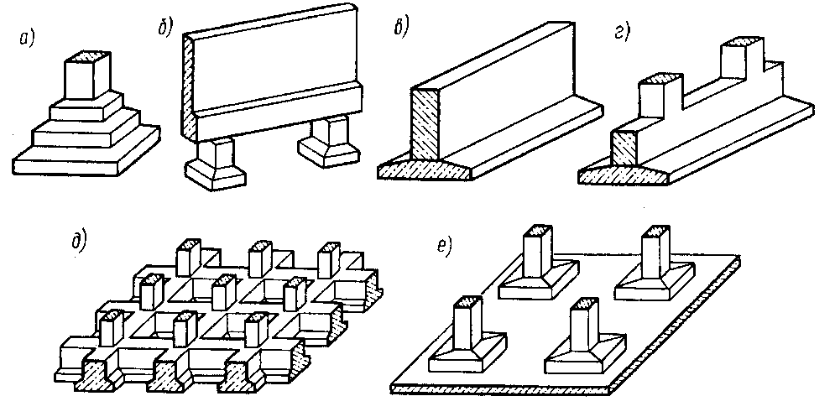
Определить глубину заложения фундамента мостовой опоры, возводимого на суходоле.
Вариант 1.
Дано:
Исходя из инженерно-геологических условий и возможности размыва грунта фундамент мостовой опоры должен быть заглублен не менее чем 2,8 м,
hw- 2.1 м;
hp – 1.1 м
Вариант 2.
Дано:
Исходя из инженерно-геологических условий и возможности размыва грунта фундамент мостовой опоры должен быть заглублен не менее чем 2,4 м,
hw- 06 м;
hp – 1.9 м

Приложение 1. СП 22.13330.2016
Глубина заложения фундаментов
1. Глубина заложения фундаментов должна приниматься с учетом:
- назначения и конструктивных особенностей проектируемого сооружения, нагрузок и воздействий на его фундаменты;
- глубины заложения фундаментов примыкающих сооружений, а также глубины прокладки инженерных коммуникаций;
- существующего и проектируемого рельефа застраиваемой территории;
- инженерно-геологических условий площадки строительства (физико-механических свойств грунтов, характера напластований, наличия слоев, склонных к скольжению, карманов выветривания, карстовых полостей и пр.);
- гидрогеологических условий площадки и возможных их изменений в процессе строительства и эксплуатации сооружения (пп.2.17-2.24);
возможного размыва грунта у опор сооружений, возводимых в руслах рек (мостов, переходов трубопроводов и т.п.);
- глубины сезонного промерзания грунтов.
2. Нормативная глубина сезонного промерзания грунта принимается равной средней из ежегодных максимальных глубин сезонного промерзания грунтов (по данным наблюдений за период не менее 10 лет) на открытой, оголенной от снега горизонтальной площадке при уровне подземных вод, расположенном ниже глубины сезонного промерзания грунтов.
3. Нормативную глубину сезонного промерзания грунта dfn м, при отсутствии данных многолетних наблюдений следует определять на основе теплотехнических расчетов. Для районов, где глубина промерзания не превышает 2,5 м, ее нормативное значение допускается определять по формуле
dfn = d0 * √Mt
где Mt - безразмерный коэффициент, численно равный сумме абсолютных значений среднемесячных отрицательных температур за зиму в данном районе, принимаемых по СНиП по строительной климатологии и геофизике, а при отсутствии в них данных для конкретного пункта или района строительства - по результатам наблюдений гидрометеорологической станции, находящейся в аналогичных условиях с районом строительства; d0 - величина, принимаемая равной, м,
для:суглинков и глин - 0,23;
супесей, песков мелких и пылеватых - 0,28;
песков гравелистых, крупных и средней крупности - 0,30;
крупнообломочных грунтов - 0,34.
Значение для грунтов неоднородного сложения определяется как средневзвешенное в пределах глубины промерзания.
4. Расчетная глубина сезонного промерзания грунта df, м, определяется по формуле
df = kh * dfn ,
где dfn- нормативная глубина промерзания, определяемая по пп.2.26 и 2.27;
kh- коэффициент, учитывающий влияние теплового режима сооружения, принимаемый: для наружных фундаментов отапливаемых сооружений - по табл.1;
Особенности сооружения | Коэффициент при расчетной среднесуточной температуре воздуха в помещении, примыкающем  к наружным фундаментам, °С
 | 0 | 5 | 10 | 15 | 20 и более
по грунту | 0,9 | 0,8 | 0,7 | 0,6 | 0,5
на лагах по грунту | 1,0 | 0,9 | 0,8 | 0,7 | 0,6
по утепленному цокольному перекрытию | 1,0 | 1,0 | 0,9 | 0,8 | 0,7
С подвалом или техническим подпольем | 0,8 | 0,7 | 0,6 | 0,5 | 0,4


Практическое занятие №10
Тема: Выбор типа свайного фундамента и определение размеров ростверка.
МДК 03.03 Транспортные сооружения
ПМ 03 Выполнение работ по строительству автомобильных дорог и аэродромов Специальность 08.02.05 Строительство и эксплуатация автомобильных дорог и аэродромов
курс 3 группа
Раздел II. Организация и технология работ по строительству транспортных сооружений Тема 3.2. Основания и фундаменты
ПК 3.3; ОК1. ОК3 ОК4, ОК5, ОК9, ОК10
Воспитательный потенциал занятия: формировать доказательность и аргументированность суждений
Требования к умениям (практическому опыту): самостоятельно формировать задачи и определять способы их решения в рамках профессиональной компетенции
Цели: формирование умений по выбору типа свайного фундамента и определению размеров ростверка.
Виды работ:
1.Ознакомление с расчетом свайного фундамента
2. Выбор способа производства по сооружению свайного ростверка
3. Назначение размеров ростверка
Обеспечение занятия:
- Комплект учебно-методической документации;
- Раздаточный материал для обучающихся

Теоретические сведения

Расчет свайного фундамента
Применение свайных фундаментов в мостостроении становится наиболее целесообразным, если верхние слои грунтовой толщи представлены грунтами, имеющими низкую прочность и высокую сжимаемость, а плотные находятся на большой глубине (10-15 м). Их применяют также и в плотных грунтах, залегающих у поверхности, но при большой глубине воды или значительном размыве дна водотока, когда устраиваются свайные фундаменты с высокими ростверками.
При строительстве опор на местности, не покрытой водой, или при сравнительно небольшой (2-3 м) глубине воды в водотоке и достаточно плотных грунтах, слагающих дно, преимущественно применяют фундаменты с низким ростверком.
В фундаментах с низкими ростверками сваи работают в более благоприятных условиях на действие горизонтальных нагрузок, так как и сваи по всей длине, и плита ростверка окружены грунтом, который оказывает сопротивление горизонтальным силам.
Выбор способа производства по сооружению свайного ростверка,
назначение его размеров
Способ производства работ при устройстве свайного ростверка аналогичен способу при сооружении фундамента мелкого заложения. Дополнительно можно рекомендовать применение подводной разработки котлована под плиту ростверка и подводной забивки свай при высоком горизонте воды.
Размер ростверка в плане назначают с учетом размеров мостовой опоры (берегового устоя) в нижнем сечении с обрезами по 0,2-0,5 м.
Глубина заложения подошвы ростверка назначается в соответствии с [4, п.2.25]. При наличии в основании на глубину промерзания пучинистых грунтов глубина заложения подошвы ростверка (аналогично фундаменту на естественном основании) должна превышать расчетную глубину промерзания не менее, чем на 0,25 м.
В русле реки подошва плиты ростверка может быть заложена на любом уровне (в том числе выше дна русла реки) при отсутствии промерзания воды до дна, но не менее чем на L +0,25 м ниже уровня низкого ледостава (L – толщина льда, м). При наличии ледохода, карчехода или истирающих кладку наносах так, чтобы сваи не могли подвергаться их действию.
При возможности размыва грунтов в русле реки требуется заглубление подошвы ростверка, имеющего только вертикальные сваи и воспринимающего горизонтальные нагрузки, ниже линии размыва.
Верхний обрез плиты свайного ростверка назначается обычно на отметке не менее чем на 0,5 м ниже наинизшего горизонта воды в русле реки.
Толщина ростверка назначается с учетом необходимой высоты заделки свай.
Для случая передачи на сваи нормальных сжимающих нагрузок, не выходящих за пределы ядра сечения свай, заделка головы сваи в ростверк h з должна быть не менее большей стороны или диаметра сваи.
В случае наличия в узле сопряжения растягивающих усилий верхние концы свай должны быть заделаны в плиту ростверка (выше слоя бетона, уложенного подводным способом) на величину, определяемую расчетом, но не менее чем на две толщины ствола сваи. Допускается также для фундамента при таких нагрузках заделка ствола сваи в плиту ростверка на длину не менее 0,15 м при условии заделки в ростверк выпусков стержней продольной арматуры на длину, определяемую расчетом, но не менее 25 диаметров стержня продольной арматуры.
Плита ростверка может выполняться из бетона, бутобетона или железобетона.

Практическое занятие №11

Тема: Расчет свайного фундамента: определение несущей способности сваи по грунту; сбор нагрузок на свайный фундамент.
МДК 03.03 Транспортные сооружения
ПМ 03 Выполнение работ по строительству автомобильных дорог и аэродромов Специальность 08.02.05 Строительство и эксплуатация автомобильных дорог и аэродромов
курс 3 группа
Раздел II. Организация и технология работ по строительству транспортных сооружений Тема 3.2. Основания и фундаменты
ПК 3.3; ОК1. ОК3 ОК4, ОК5, ОК9, ОК10
Воспитательный потенциал занятия: формировать доказательность и аргументированность суждений
Требования к умениям (практическому опыту): самостоятельно формировать задачи и определять способы их решения в рамках профессиональной компетенции

Цели: формирование умений по определению несущей способности сваи по грунту и сбору нагрузок на свайный фундамент
Виды работ:
- Опишите, какие временные и постоянные нагрузки действуют на мостовое сооружение?
- Дайте полное определение временным нагрузкам?
- Дайте полное определение постоянным нагрузкам?
- Перечислите типы свай?
- Какие необходимо учитывать геологические условия при выборе предварительной длины сваи?
- Выполните расчет несущей способности буронабивной сваи.
Обеспечение занятия:
Комплект учебно-методической документации;
Раздаточный материал для обучающихся.
Нормативно-техническая литература: СП 35.13330.2011; ГОСТ Р 52748–2007; СП 24.13330.2021 Свайные фундаменты

Теоретические сведения

Постоянные нагрузки на обрез фундамента складываются из собственного веса над фундаментной части: собственный вес слоев полотна проезжей части пролетных строений; собственный вес ограждений безопасности, перил, тротуарных блоков; собственный вес балок пролетных строений; собственный вес элементов опоры. При определении нагрузок от собственного веса элементов опоры, расположенных ниже уровня воды, учитывается разгружающее действие воды.
Временные нагрузки назначаются в соответствии со СП 35.13330.2011 (Изменение N 3 ) и ГОСТ Р 52748–2007.
Фундаменты и основания проектируют и рассчитывают по трем сочетаниям нагрузок:
I сочетание называется основным и определяет наибольшее вертикальное воздействие от массы надфундаментной части:
- пролетных строений и опоры с учетом гидростатического давления в русловой части при ГМВ, от временной вертикальной автомобильной нагрузки, расположенной на двух опирающихся на опору пролетных строениях, от всех полос движения и толпы на тротуарах.
Подвижная, или временная, — это нагрузка от проходящих по сооружению автомобилей, тракторов и других видов транспортных средств, а также пешеходов, а постоянная —от собственного веса моста и давления грунта. В расчетах учитывают нагрузки в различных возможных их сочетаниях, принимая при этом во внимание вероятность одновременного их действия.
Основными сочетаниями считают одновременное действие: постоянной, временной (подвижной) вертикальной нагрузки, давления грунта, вызванного временной нагрузкой, и центробежной силы.
II сочетание (дополнительное) учитывает наиболее невыгодное совместное действие вертикальных нагрузок и горизонтальных нагрузок, действующих вдоль моста. Учитываются вертикальные нагрузки от массы пролетных строений и опоры с учетом гидростатического давления при ГВВ и при ГМВ, от временной вертикальной автомобильной нагрузки, расположенной на одном большем по длине пролетном строении.
Совместно с вертикальными нагрузками учитываются следующие возможные комбинации горизонтальных нагрузок: усилия от торможения с одного направления движения на большем по длине пролетном строении и ветровое давление на опору, усилие от навала судов.
III сочетание (дополнительное) учитывает наиболее невыгодное совместное действие вертикальных нагрузок и горизонтальных нагрузок, действующих поперек моста.
Учитываются вертикальные нагрузки от массы пролетных строений и опоры с учетом гидростатического давления при ГВВ и при ГМВ, от временной вертикальной автомобильной нагрузки, расположенной на двух пролетных строениях с низовой стороны. Совместно с вертикальными нагрузками учитываются следующие возможные комбинации горизонтальных нагрузок: ветровое давление на пролетные строения и опору, воздействие льда; поперечные удары автомобильной нагрузки и навал судов .При расчете фундамента промежуточной опоры моста в каждом конкретном случае рассматриваются все три сочетания нагрузок. Вычисляются усилия по обрезу фундамента от вертикальных и горизонтальных нормативных и расчетных нагрузок по трем сочетаниям.
Ветровая нагрузка. Давление ветра считают нормальным к поверхности сооружения. Конструкцию пролетных строений и опор проверяют на давление ветра, дующего поперек оси сооружения, а также на давление ветра вдоль оси сооружения, которое принимают в размере 60 от полной поперечной ветровой нагрузки для сквозных ферм или 20 для балок со сплошной стенкой. Нормативная интенсивность горизонтальной поперечной ветровой нагрузки для всех элементов конструкции.
Давление льда. При подвижке льда на реке и во время ледохода на опоры моста действует давление льда. Эту нагрузку определяют на основе исходных данных по ледовой обстановке в районе расположения сооружения для периода времени с наибольшими воздействиями. Натурные наблюдения должны проводиться не менее 5 лет.
Горизонтальные нагрузки от навала судов. Опоры мостов рассчитывают на горизонтальное давление от возможного навала судов. Учет этой нагрузки необязателен, если опоры защищены от навала специальными устройствами, а также для деревянных опор мостов на водных путях V—VII классов. Величины нормативных нагрузок от навала судов принимают в зависимости от класса перекрываемого водного пути.
Выбор типа, длины и сечения сваи
Материал и предварительные размеры свай назначаются исходя из гидрогеологических и геологических условий.
Забивные деревянные сваи допускается применять при условии заложения голов свай ниже наинизшего уровня грунтовых вод не менее, чем на 0,3-0,5 м.
Забивные железобетонные сваи и сваи-оболочки можно применять в любых грунтах, позволяющих производить забивку и вибропогружение. Квадратные сваи с круглой полостью и открытым нижним концом можно применять при опирании нижних концов на глинистые грунты полутвердой и твердой консистенции и на плотные пески.
Буронабивные сваи можно применять во всех грунтах за исключением глинистых текучей консистенции, торфов, илов.
При выборе предварительной длины сваи (размер от головы до начала заострения) необходимо учитывать геологические условия строительной площадки, обращая особое внимание на плотность песчаных грунтов, консистенцию глинистых, прочность малосжимаемых и скальных грунтов.
Выбор несущего слоя грунта под нижними концами свай и необходимое заглубление свай в эти грунты должно производиться на основании анализа всех инженерно-геологических данных.
Допускается опирание свай на скальные грунты без заглубления в них при наличии по верху скальных грунтов неразмываемых наносных отложений такой толщины слоя, в пределах которого погашается действие изгибающих моментов.
При недостаточной несущей способности верхнего слоя скальных грунтов, или недостаточной толщине наносных отложений для погашения воздействия изгибающих моментов, необходимо сваи заделывать в скальные грунты на величину, определяемую расчетом.
В малосжимаемые грунты (крупнообломочные грунты с песчаным заполнителем средней плотности и плотные), а также глины твердые с модулем деформации E ≥50 мПа следует заглублять не менее, чем на 0,5 м.
В несущий слой, представляющий рыхлые грунты, погружение нижнего конца сваи должно назначаться в зависимости от плотности прорезаемых сваей грунтов на глубину не менее 1,0 м.
Минимальная длина сваи принимается с учетом заделки ее в ростверк не менее 4,0 м.
Выбор сечения свай должен производиться с учетом выбранной длины, характеристик прорезаемых грунтов, грунтов, залегающих ниже концов свай, и передаваемых на них нагрузок.
Связь сечения с длиной забивной свай определяется типовыми конструкциями свай. Для ряда длин свай предусмотрено несколько сечений.
Выполнение расчета
Расчетное определение несущей способности свай осуществляется согласно требованиям СП 24.13330.2021 «Свайные фундаменты».
В качестве одного из примеров возьмем буронабивную конструкцию.
Конструкция буронабивных свайных фундаментов представляет собой заглубленную в грунт систему, основу которой составляет обсадная труба, заполненная бетоном. Сваи данного типа применяются при повышенных эксплуатационных нагрузках, потому их диаметр может доходить до 1,5 м, а глубина – до 40 м.
Расчет несущей способности буронабивной сваи чаще всего приходится осуществлять на основании данных так называемого статистического зондирования – обязательного испытания для грунтов, на которых планируется возведение фундамента свайного типа.
Для расчета используется формула:
Fdu= R*А + u*Σ γcf∙fi∙hi,
где: R – сопротивление грунтового основания под подошвой сваи (табличное значение, выражается в кПа);
А – площадь основания сваи;
u – периметр сечения основания вертикальной опор;
fi – усредненное значение сопротивления боковой поверхности опоры;
hi – толщина слоя грунта.
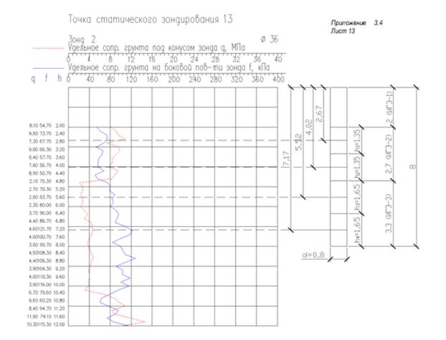
Расчет
R для глинистого грунта – 794 кПа.
А = π∙d2/4 = 3,14 * 0,8/4 = 0,5 м2.
u = π∙d = 3,14 * 0,8 = 2,5 м.
Σ γcf∙fi∙hi = 222 (определяем с помощью табличных значений fi и hi).
Подставив полученные данные в формулу, получаем:
Fdu = 794 * 0,5 + 2,5 * 222 = 952 кН = 95,2 т.
Вывод: именно такую нагрузку может выдержать буронабивная свая в данных условиях.

Практическое занятие №12
Тема: Определение способа возведения фундамента опоры
МДК 03.03 Транспортные сооружения
ПМ 03 Выполнение работ по строительству автомобильных дорог и аэродромов Специальность 08.02.05 Строительство и эксплуатация автомобильных дорог и аэродромов
курс 3 группа
Раздел II. Организация и технология работ по строительству транспортных сооружений Тема 3.2. Основания и фундаменты
ПК 3.3; ОК1. ОК3 ОК4, ОК5, ОК9, ОК10
Воспитательный потенциал занятия: формировать доказательность и аргументированность суждений
Требования к умениям (практическому опыту): самостоятельно формировать задачи и определять способы их решения в рамках профессиональной компетенции

Цели: формирование практических навыков выбора способа возведения фундамента опоры
Виды работ:
- Изучите теоретические сведения по СТО НОСТРОЙ 2.29.110-2013
- Выбрать способ возведения фундамента опоры по заданию
- Начертить схему возведения фундамента опоры на листе формата А4 в свободном масштабе.
Обеспечение занятия:
Комплект учебно-методической документации;
Раздаточный материал для обучающихся.
Нормативно-техническая литература: ГОСТ Р 59619—2021 Дороги автомобильные общего пользования. Мостовые сооружения. Правила проектирования опор.
СТО НОСТРОЙ 2.29.110-2013. Устройство опор мостов. Стандарт организации. Мостовые сооружения.
Теоретический материал
Исходные данные, характеристика фундаментов
Фундаменты мелкого заложения
В подготовительный период завозят необходимое оборудование, проводят геодезические работы и планировку площадки.
На первой стадии ( разрабатывают котлован с применением креплений или без креплений при плотных грунтах. Оставлять готовый котлован более чем на 1-2 дня не допускается во избежание обрушения стен и затопления дождевыми водами. После освидетельствования грунта дна котлована и в необходимых случаях испытаний грунта производится окончательная зачистка, а при наличии глинистых
На второй стадии устраивают фундаментную подушку, которая может бетонироваться на месте или собираться из сборных блоков, омоноличиваемых в стыках. Все подземные поверхности фундаментной подушки покрывают гидроизоляционными материалами обмазочного типа в два слоя.
На заключительной стадии после готовности подушки фундамента проводится обратная засыпка котлована. Для этой цели рекомендуется использовать водонепроницаемые глинистые грунты с послойным уплотнением. На протяжении всего периода строительства необходимо выполнять мероприятия по охране окружающей среды.

Практическое занятие №13

Тема: Определение количества свай в ростверке; расположение свай в ростверке; назначение размеров ростверка.
МДК 03.03 Транспортные сооружения
ПМ 03 Выполнение работ по строительству автомобильных дорог и аэродромов Специальность 08.02.05 Строительство и эксплуатация автомобильных дорог и аэродромов
курс 3 группа
Раздел II. Организация и технология работ по строительству транспортных сооружений Тема 3.2. Основания и фундаменты
ПК 3.3; ОК1. ОК3 ОК4, ОК5, ОК9, ОК10
Воспитательный потенциал занятия: формировать доказательность и аргументированность суждений
Требования к умениям (практическому опыту): самостоятельно формировать задачи и определять способы их решения в рамках профессиональной компетенции

Цели: формирование умений по определению количества свай в ростверке; расположение свай в ростверке; назначению размеров ростверка.
Виды работ:
- Изучите теоретические сведения.
- Определите количества свай в ростверке.
- Определите суммарную нагрузку Nd на уровне низа фундамента
Обеспечение занятия:
Комплект учебно-методической документации;
Раздаточный материал для обучающихся.
Нормативно-техническая литература: СП 35.13330.2011; ГОСТ Р 52748–2007; СП 24.13330.2021 Свайные фундаментыfile:///D:/САД%20ПМ3%20ФГОС-4/Для%20новых%20практич%20ФГОС4.html
Дано:: число свай сечением 30 ×30 см
Несущая способность сваи Fd= 880 кН.
Расчетная нагрузка нафундамент: N=2400 кН
Высота ростверка dp -1,3 м;
Усредненный удельный вес железобетона и грунта - γср=20 кН/м3..
Теоретические сведения

Основные положения проектирования свайных фундаментов
Основным нормативным документом при проектировании свайных фундаментов является СНиП]. Помимо этого следует руководствоваться работой.
Проектирование свайных фундаментов мостов в общих чертах сводится к следующему:
1 Определяют нагрузки, передаваемые на свайный фундамент.
2 Выбирают тип ростверка и определяют его размеры.
3 Выбирают тип сваи и определяют ее параметры (длину, сечение, несущую способность).
4 Определяют количество свай и размещают их в плане.
5 Выполняют проверки свайного фундамента на действие горизонтальных и вертикальных нагрузок.
6 Рассчитывают осадку основания свайного фундамента.
При проектировании ростверков, предназначенных для эксплуатации в сейсмических районах, а также в агрессивных средах должны соблюдаться дополнительные требования, регламентированные соответствующими нормативными документами. Ростверк является элементом свайного фундамента, опирающимся на куст свай.
Проектировать куст свай следует в соответствии с СП 24.13330.2021„Свайные фундаменты”.
1 Определение размеров ростверка и выбор типа свайного фундамента
Размеры ростверка могут изменяться по отношению к предварительно назначенным, но не должны быть меньше размеров опирающейся на него конструкции (колонны, быка моста и т.п.).
1. Размеры ростверка в плане принимаются кратными 30см.
2. Высота ростверка определяется из условий заделки колонны и свай. Конструктивная высота ростверка назначается на 40см больше глубины стакана для опорного сооружения. Размеры по высоте кратны 15см.
Следует отметить, что заделка свай в ростверк на 5-10см обеспечивает свободное опирание ростверка на сваю и учитывается в расчетах условно как шарнирное соединение
Высота ростверка. Положение обреза обычно задано или назначается 0,5 – 1,0 м ниже межени или поверхности грунта.
Подошву ростверка в пучинистых грунтах закладывают ниже уровня промерзания на 0,25 м. В непучинистых грунтах высоту ростверка назначают конструктивно. Если в первом случае высота ростверка получилась незначительной, она также может быть назначена конструктивно.
В русле водоема, если возможен размыв дна, подошва низкого ростверка должна быть заглублена в грунт ниже уровня размыва
Размеры ростверка в плане. Размеры ростверка в уровне обреза зависят от размеров опоры, а в уровне подошвы – от количества свай и расстояний между ними. Если количество свай невелико, то боковые грани ростверка могут быть вертикальными, в противном случае делается развитие ростверка под углом не более 30 градусов. Угол отсчитывают от грани опоры, при этом ростверк делают ступенчатым.
Минимальные размеры ростверка (без развития) можно найти по формулам
Ар = a + 2c0 ; Bр = b + 2c0 , (2)
где Ар и Вр – размеры ростверка в плане, м;
a и b – размеры опоры в плане, м;
c0 – обрезы, принимаемые по 0,3 – 0,5 м.
2. Выбор типа свай и назначение их размеров
При сооружении опор мостов свайные фундаменты применяют в тех случаях, когда грунты, имеющие достаточную несущую способность, залегают на большой глубине. При этом, если нижняя часть сваи – острие – опирается на грунт, обладающий очень большой несущей способностью (крупнообломочный или связный твердой консистенции), свая работает как стойка. В противном случае она будет висячей.
В свайных фундаментах опор мостов применяют различные типы свай: забивные, завинчивающиеся, буровые, сваи-оболочки и т.д. Целесообразность применения того или иного решения должны быть обоснованы расчётом: путём сравнения различных вариантов фундаментов. Тип свай может быть выбран ориентировочно, исходя из нагрузки, передаваемой на свайный фундамент. Так, при нагрузках в несколько десятков или сотен тысяч килоньютонов, предпочтение следует отдать сваям большой грузоподъёмности – винтовым, буровым с уширенной пятой, сваям – оболочкам. При меньших нагрузках целесообразнее применять призматические железобетонные сваи.
Для фундаментов опор мостов глубина погружения свай в грунт должна быть не менее 4 м. В фундаментах с низким ростверком предпочтительно иметь вертикальные сваи. При значительных горизонтальных нагрузках, а также, когда число свай в ростверке велико и условия их размещения стеснены, можно проектировать наклонные сваи.
Длина свай назначается таким образом, чтобы были прорезаны слабые слои грунта. Нижние концы свай следует заглублять в малосжимаемые крупнообломочные, гравелистые, крупные и средней крупности песчаные грунты, а также в глинистые грунты с консистенцией 1L ≤ 0,1 не менее чем на 0,5 м, в прочие виды нескальных грунтов – на 1,0 м.
В ростверк голову сваи заделывают на две толщины сваи при ее толщине до 60 см и на 1,2 м – при толщине более 60 см. Зная заделку сваи в ростверк и в несущий слой грунта, а также мощность пройденных сваей слоев, можно найти длину сваи. Толщину сваи (или так называемый диаметр) d выбирают в зависимости от длины. Размеры железобетонных свай сплошного сечения серии 1-011-6 регламентированы ГОСТ
3. Определение количества свай и размещение их в ростверке
После приведения нагрузок к уровню подошвы ростверка необходимое количество свай определяют по формуле
n= N / Fd / γk- А´· dp ·γср
Количество свай зависит от величины нагрузки, передаваемой ростверком на сваи, и от несущей способности одиночной сваи по грунту и материалу; при этом, как правило, в расчет принимается меньшая несущая способность. Нагрузки
Проектирование свайных фундаментов ведется по расчетным нагрузкам с учетом различных их сочетаний. Нагрузки, приведенные в различных сочетаниях к уровню обреза фундамента.Все нагрузки каждого сочетания следует привести к уровню подошвы ростверка, учитывая при этом его вес. Нагрузки в уровне подошвы ростверка могут быть определены по формуле Nd=Np+Gp+Gг
Nd – суммарная расчетная нагрузка на уровне низа фундамента, кН,
Gp – вес ростверка, кН;
Gг– вес грунта на уступах ростверка, кН
Размещение свай и свай-оболочек в ростверке
Сваи и сваи-оболочки в ростверке могут быть размещены равномерно или неравномерно, в рядовом или шахматном порядке. При этом должны выполняться следующие требования:
1) расстояние от грани ростверка до грани сваи или сваи-оболочки должно быть не менее 25 см (обычно увеличивать это расстояние нецелесообразно);
2) расстояние между осями забивных свай должно быть не менее трех толщин (диаметров) свай в уровне острия и не менее 1,5 толщин свай – в уровне подошвы плиты ростверка, а для свай-оболочек – не менее 1 м в свету в плоскости подошвы плиты ростверка.
Во всех случаях следует стремиться к применению вертикальных свай, за исключением фундаментов с высоким ростверком, в которых применение наклонных свай обусловлено расчетом.
Равномерное распределение свай применяют в тех случаях, когда на фундамент передаются только вертикальные силы или вертикальные силы и знакопеременные моменты, но эксцентриситеты равнодействующей при одном и другом знаке приблизительно равны и сравнительно невелики. Количество свай подбирают таким образом, чтобы усилие в свае крайнего ряда не превышало несущую способность сваи. В этом случае средние сваи оказываются недогруженными.
Неравномерное распределение свай применяют в случае действия на фундамент одностороннего момента (устои мостов), знакопеременных моментов, когда эксцентриситеты равнодействующей велики, и, наконец, при значительном количестве свай в ростверке в связи с другой.
В случае неравномерного размещения свай строят эпюру напряжений по подошве ростверка, делят на равновеликие площади и в центре тяжести каждой площади помещают сваю. При этом должны соблюдаться приведенные выше минимальные расстояния между осями свай.
В результате размещения свай по ростверку может быть уточнено количество свай и размеры ростверка в плане (обычно в сторону увеличения).
Решение задачи
Дано:
Определить число свай сечением 30 ×30 см.
Несущая способность сваи Fd= 880 кН
Расчетная нагрузка на фундамент: N=2400 кН.
Высота ростверка dp -1,3 м.
Усредненный удельный вес железобетона и грунта - γср=20 кН/м3
Решение.
Число свай равно
n= N / Fd / γk- А´· dp ·γср
n= 2400/(880/1,4-1,0·1,3·20) = 3,98.
Принимаем 4 шт., округляя в большую сторону.
Размер ростверка определяется из следующих условий: расстояние между осями свай
3d=3·0,3=0,9 м, свес ростверка 14 см, принимаем 15 см
Суммарную нагрузку Nd на уровне низа фундамента, от веса ростверка и грунта над ним
с усредненным удельным весом железобетона и грунта γср=20 кН/м3, определяем по формуле Nd=Np+Gp+Gг
Nd=2400+1,5·1,5·1,3·20=2458,5 кН.
Нагрузка на одну сваю N Ф=2458,5 /4 = 614,6 кН. F= 880/1,4 =628,6 кН.
Сравнивая NФ=614,9 и F=628 кН, видим, что недогрузка сваи 2,2% в допустимых пределах, т. е. меньше 10%.
Приложение А

Таблица 1 - Характеристики свай сплошных квадратного сечения с ненапрягаемой
стержневой арматурой серии 1-011-6
Марка сваи | Основные размеры, мм |  |  |  | Расход на одну сваю |  | Масса сваи, т | Марка бетона
Марка сваи | длина | сторона квадрата d | продольная арматура |  | бетона, м³ | арматуры, кг | Масса сваи, т | Марка бетона
Марка сваи | длина | сторона квадрата d | диаметр | количество стержней
С-5-20  С-5,5-20  С-6-20  С-5-25  С-5,5-25  С-6-25 | 5000  5500  6000  5000  5500  6000 | 200  200  200  250  250  250 | 10  “  “  “  “  12 | 4-А1  “  “  “  “  4-А1 | 0,21  0,23  0,25  0,32  0,35  0,38 | 19,26  21,28  22,89  21,62  23,16  31,47 | 0,53  0,58  0,63  0,8  0,88  0,95 | 200  200  200  200  200  200
С-6-30  С-7-30  С-8-30  С-9-30  С-10-30 | 6000  7000  8000  9000  10000 | 300  300  300  300  300 | 12  “  “  “  14 | “  “  “  4-А2 | 0,55  0,64  0,73  0,82  0,91 | 33,96  37,76  42,08  46,40  64,68 | 1,38  1,60  1,83  2,05  2,28 | 200  200  250  250  250
С-11-30  С-12-30  С-8-35  С-9-35  С-10-35  С-11-35  С-12-35  С-13-35  С-14-35  С-15-35  С-16-35 | 11000  12000  8000  9000  10000  11000  12000  13000  14000  15000  16000 | 300  300  350  350  350  350  350  350  350  350  350 | 16  “  12  “  “  16  “  16  18  “  20 | 4 –А2  “  4-А2  “  “  4-А2  “  4-А3  4-А3  “  4-А3 | 1,0  1,09  1,0  1,12  1,24  1,37  1,49  1,61  1,73  1,86  1,98 | 86,96  94,04  45,13  49,81  68,59  91,09  98,33  106,81  138,05  146,98  186,48 | 2,50  2,73  2,50  2,8  3,1  3,43  3,73  4,03  4,33  4,65  4,95 | 250  250  250  250  250  250  250  300  300  300  300
С-13-40  С-14-40  С-15-40  С-16-40 | 13000  14000  15000  16000 | 400  400  400  400 | 12  14  16  18 | 8-А3  8-А3  8-А3  8-А3 | 2,1  2,26  2,42  2,58 | 121,69  166,26  221,73  223,3 | 5,25  5,62  6,05  6,45 | 300  300  300  300
Примечания:
1 Марка свай сплошных с поперечным армированием ствола расшифровывается следующим образом: С – с ненапрягаемой стержневой арматурой; первая цифра означает длину призматической сваи L, м; вторая – размер стороны поперечного сечения сваи, см.
2 Длина острия сваи А в зависимости от величины d:
d, см 20 25 30 35 40
А, см 15 15 25 30 35
Таблица 2 - Железобетонные составные полые круглые сваи-оболочки
с болтовым стыком (серии 1.011-5)
Марка секции составной сваи-оболочки | Армирование | Расход на сваю |  | Справочная масса сваи-оболочки, т | Марка укрупненной составной сваи-оболочки
Марка секции составной сваи-оболочки | Армирование | бетона марки 400, м³ | арматуры, кг | Справочная масса сваи-оболочки, т | Марка укрупненной составной сваи-оболочки
СО 6-100 б  СО 8-100 б  СО 10-100 б  СО 12-100 б | 27 Ø12 А3 | 1.88  2.54  3.20  3.86 | 301.4  358.0  414.8  471.4 | 9.70  6.35  8.00  9.65 | СО 14 – 100 б  СО 48 – 100 б
СО 6-120 б  СО 8-120 б  СО 10-120 б  СО 12-120 б | 27 Ø12 А3 | 2.33  3.15  3.96  4.80 | 334.8  393.3  452.0  510.5 | 5.83  7.88  9.90  12.00 | СО 14 - 120 б  СО 48 - 120 б
СО 6-160 б  СО 8-160 б  СО 10-160 б  СО 12-160 б | 27 Ø12 А3 | 3.18  4.30  5.42  6.54 | 409.9  474.1  538.4  602.6 | 7.95  10.75  13.55  16.35 | СО 14 – 160 б  СО 48 – 160 б

Примечания:1 Марки свай расшифрованы следующим образом: СО – свая-оболочка; первая цифра означает длину секции сваи L, м; вторая – наружный диаметр d, см. Буквенный индекс в конце марки означает стыковой элемент, которым снабжены оба конца секции: б – болтовой стык.
2 Секции свай-оболочек поднимают за концы.

Приложение Б

Таблицы расчётных сопротивлений грунта под нижним концом, по боковой поверхности свай и коэффициентов условий работы

Таблица3- Расчётные сопротивления R под нижним концом забивных свай
и свай-оболочек, не заполняемых бетоном, МПа

Глубина погру-жения нижнего конца сваи, м | Песчаные грунты средней плотности
Глубина погру-жения нижнего конца сваи, м | гравелис-тые | крупные |  | средней крупности | мелкие | пылеватые
Глубина погру-жения нижнего конца сваи, м | Глинистые грунты при показателе консистенции I_{L,} равном
Глубина погру-жения нижнего конца сваи, м | 0 | 0.1 | 0.2 | 0.3 | 0.4 | 0.5 | 0.6
3  4  5  7  10  15  20  25  30  35 | 7.50  8.30  8.80  9.70  10.50  11.70  12.60  13.40  14.20  15.00 | 8.50  9.00  9.50  10.00 | 3.00  3.80  4.00  4.30  5.00  5.60  6.20  6.80  7.40  8.00 | 5.20  5.60  6.00 | 2.90  3.20  3.50  3.80  4.10 | 1.10  1.25  1.30  1.40  1.50  1.65  1.80  1.95  2.10  2.25 | 0.60  0.70  0.80  0.85  0.90  1.00  1.10  1.20  1.30  1.40
Примечание: 1 В значениях R, указанных дробью, числитель – для песков, знаменатель – для глин.
2 В табл. 1 и 2 глубину погружения нижнего конца сваи или сваи-оболочки и среднюю глубину расположения слоя грунта при планировке территории срезкой, подсыпкой, намывом до 3 м следует принимать от уровня природного рельефа, а при срезке, подсыпке, намыве от 3 до 10 м – от условной отметки, расположенной на 3 м выше уровня срезки или на 3 м ниже уровня подсыпки.
Глубину погружения нижнего конца сваи или сваи-оболочки и среднюю глубину расположения слоя грунта в акватории следует принимать с учётом возможного общего размыва грунта дна водотока при расчётном паводке.
3 Для промежуточных глубин погружения свай и свай-оболочек и промежуточных значений показателя консистенции I_{L} глинистых грунтов значения R и f определяются интерполяцией соответственно по табл. 1 и 2.
4 Для плотных песчаных грунтов значения R по табл. 1 следует увеличить на 60 %, но не более чем до 20.00 МПа.
Таблица 2
Расчётные сопротивления на боковой поверхности свай
и свай-оболочек f, МПа

Средняя глубина расположения слоя, м | Песчаные грунты средней плотности
Средняя глубина расположения слоя, м | крупные и средней крупности | пылева-тые
Средняя глубина расположения слоя, м | Глинистые грунты при показателе консистенции I_{L,} равном
Средняя глубина расположения слоя, м | 0.2 | 0.3 | 0.4 | 0.5 | 0.6 | 0.7 | 0.8 | 0.9 | 1.0
1 | 0.35 | 0.23 | 0.15 | 0.12 | 0.08 | 0.04 | 0.04 | 0.03 | 0.02
2 | 0.42 | 0.30 | 0.21 | 0.17 | 0.12 | 0.07 | 0.05 | 0.04 | 0.04
3 | 0.48 | 0.35 | 0.25 | 0.20 | 0.14 | 0.08 | 0.07 | 0.06 | 0.05
4 | 0.53 | 0.38 | 0.27 | 0.22 | 0.16 | 0.09 | 0.08 | 0.07 | 0.05
5 | 0.56 | 0.40 | 0.29 | 0.24 | 0.17 | 0.10 | 0.08 | 0.07 | 0.05
6 | 0.58 | 0.42 | 0.31 | 0.25 | 0.18 | 0.10 | 0.08 | 0.07 | 0.06
8 | 0.62 | 0.44 | 0.33 | 0.26 | 0.19 | 0.10 | 0.08 | 0.07 | 0.06
10 | 0.65 | 0.46 | 0.34 | 0.27 | 0.19 | 0.10 | 0.08 | 0.07 | 0.06
15 | 0.72 | 0.51 | 0.38 | 0.28 | 0.20 | 0.11 | 0.08 | 0.07 | 0.06
20 | 0.79 | 0.56 | 0.41 | 0.30 | 0.20 | 0.12 | 0.08 | 0.07 | 0.06
25 | 0.86 | 0.61 | 0.44 | 0.32 | 0.20 | 0.12 | 0.08 | 0.07 | 0.06
30 | 0.93 | 0.66 | 0.47 | 0.34 | 0.21 | 0.12 | 0.09 | 0.08 | 0.07
35 | 1.00 | 0.70 | 0.50 | 0.36 | 0.22 | 0.13 | 0.09 | 0.08 | 0.07

Примечания: 1 При определении по табл. 2 расчётного сопротивления f грунта по боковой поверхности свай и свай-оболочек нужно обязательно учитывать требования, изложенные в примечаниях 2 и 3 к табл. 1.
2 При определении по табл. 2 расчётных сопротивлений f грунтов по боковой поверхности свай и свай-оболочек пласты грунтов следует расчленять на однородные слои толщиной не более 2 м.
3 Величины расчётного сопротивления f плотных песчаных грунтов по боковой поверхности свай и свай-оболочек следует увеличивать на 30 % против значений, приведённых в табл. 2.
Таблица 3
Значения коэффициентов условий работы

Способы погружения свай и виды грунтов | Коэффициенты условий работы грунта, учитываемые независимо друг от друга при расчёте несущей способности забивных свай
Способы погружения свай и виды грунтов | под нижним концом сваи m_{R} | по боковой поверхности сваи m
- Погружение забивных сплошных и полых с закрытым нижним концом свай механическими подвесными, паровоздушными и дизельными молотами.  - Погружение с подмывом в песчаные грунты при условии добивки свай на последнем метре погружения без подмыва.  - Вибропогружение и вибровдавливание в грунты:  а) песчаные средней плотности:  пески крупные и средней крупности;  пески мелкие;  пески пылеватые;  б) глинистые с показателем  консистенции I_{L} = 0.5:  супеси  суглинки  глины  в) глинистые с показателем консистенции I_{L} ≤0 | 1.0  1.0  1.2  1.1  1.0  0.9  0.8  0.7  1.0 | 1.0  0.9  1.0  1.0  1.0  0.9  0.9  0.9  1.0

Примечания: 1 Коэффициенты m_{R} и m_{f} по поз. 3 табл. 3 для глинистых грунтов с показателем консистенции 0.5 >I_{L}>0 определяются интерполяцией.
2 Примечание к табл. 1–3 даны в объёме, соответствующем типам свай, рассматриваемым в методических указаниях. В случае применения других типов свай, надлежит руководствоваться табл. 1–3 [1].

Практическое занятие №14

Тема: Подбор оборудования для забивки свай. Расчет «отказа» свай: знакомство с техническими характеристиками молотов, копров, кранов и методикой расчета выбора оборудования для забивки свай; подбор оборудования для забивки сваи; расчет отказа сваи по формуле Герсеванова Н.М
МДК 03.03 Транспортные сооружения
ПМ 03 Выполнение работ по строительству автомобильных дорог и аэродромов Специальность 08.02.05 Строительство и эксплуатация автомобильных дорог и аэродромов
курс 3 группа
Раздел II. Организация и технология работ по строительству транспортных сооружений Тема 3.1 Общие сведения о транспортных сооружениях
ПК 3.1 ПК 3.3; ОК1. ОК3 ОК4, ОК5, ОК9, ОК10
Воспитательный потенциал занятия: формировать доказательность и аргументированность суждений
Требования к умениям (практическому опыту): самостоятельно формировать задачи и определять способы их решения в рамках профессиональной компетенции

Цели: формирование умений по расчёту «отказа» свай.
Виды работ:
- Ознакомьтесь с теоретическими сведениями
- По примеру выполните расчет «отказа» свай.
Обеспечение занятия:
- Комплект учебно-методической документации;
- Раздаточный материал для обучающихся.
- Нормативная литература федеральных государственных стандартов: СП 45.13330.2012

Теоретические сведения:

Основным требованием к качеству погружения сваи является достижение ею проектной несущей способности. Для установления несущей способности сваи в процессе производства работ применяют динамический метод испытания, основанный на корреляционной зависимости сопротивления сваи и отказа.
Отказ – величина погружения сваи от одного удара, или среднее арифметическое от серии ударов – залога, например, 10 ударов – для подвесных молотов и молотов одиночного действия /для молотов двойного действия и вибропогружателей принимают число ударов или работу оборудования в течении 2 мин./. Фактический отказ, зафиксированный в процессе контролируемого погружения сваи /испытания/, сравнивается с расчетным /проектным/. Отказ замеряется в конце погружения сваи с точностью до 1 мм не менее чем от трех последовательных залогов.
В зависимости от требований проекта при длине сваи до 25 м СП 45.13330.2017 динамическим испытаниям в процессе работ подвергаются 5-20 свай в характерных точках свайного поля. До начала погружения сваи размечают для контроля глубины погружения, начиная от нижнего конца. Первые риски наносят через 1 м, потом через 0,5 м, в верхней части – через 0,1 м. Против рисок записывают длину сваи от нижнего конца.
В процессе погружения сваи в грунт растет ее несущая способность и величина погружения сваи с каждым ударом установившейся мощности уменьшается.
Забивку заканчивают после достижения среднего отказа от трех последовательных залогов, не превышающего расчетного. В процессе динамических испытаний свай ведутся журналы, в которых отражаются все параметры контролируемой забивки свай, в т. ч. глубина и длительность /чистая/ погружения свай, число ударов молота.
Свая, не давшая расчетного /проектного/ отказа, подвергается контрольной добивке после “отдыха” и засасывания ее в грунт в течение 6 суток – для глинистых и разнородных грунтов, 10 суток – для водонасыщенных мелких и пылеватых грунтов. Сваи давшие “ложный” отказ, не допогруженные на 10-15 % длины, подвергают обследованию с целью устранения причин, затрудняющих забивку. В случае, если отказ при контрольной добивке превысит расчетный, проектная организация должна провести уточнение проектного решения свайного фундамента и провести статические испытания свай /ГОСТ 5686-20/.
В качестве контролируемого параметра вместо проектного значения отказа может быть принята проектная отметка /глубина/ погружения сваи /устанавливается проектом – для слабых грунтов с несущей способностью сваи не более 200 кН/.
Контрольный расчетный отказ Sa определяют по формуле:
η A Ed m1 + E2 (m2 + m3)
Sa = ——————— * ————————— = (м) / 7 /
Fd (Fd + η A) m1 + m2 + m3
где η – коэффициент, в зависимости от материала свай /табл. 2
СП 45.13330.2017 кН/м2, 1500 – для железобетонных свай с наголовником, 1000 – для деревянных свай без подобабка, 800– для свай деревянных с подобабком;
Fd – несущая способность сваи по проекту, кН;
A – площадь, ограниченная наружным контуром поперечногосечения сваи, м2;
E2 – коэффициент восстановления удара /для молотовударного действия и свай железобетонных и деревянных, свай-оболочек/, равен 0,2.
Несущая способность сваи Fл может быть определена через расчетную нагрузку N, передаваемую на сваю:
Fd = k N , кН
где k – коэффициент надежности /1,4 СНиП 2.02.03-85, п.3.9/.
Отказ, определенный по формуле /7/ должен превышать 0,002
Условие: Фундаменты запроектированы свайные. Сечение свай 25х25 см, длина 5 м, несущая способность сваи 200 кН. Определить контрольный отказ свай при их забивке трубчатым дизель-молотом воздушного охлаждения С-859 А. Масса наголовника 50 кг.
Расчет: Используя выражение /7/ величина отказа:

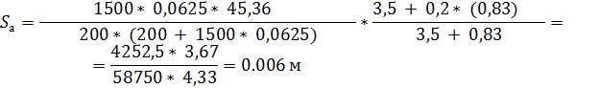

0,06 м > 0,002 м, следовательно расчет удовлетворительный,
где: А = 0,25* 0,25 = 0,0625 м2, – площадь по наружному контуру
поперечного сечения сваи;
Fd = 0,9 * 18 * 2,8 = 45,36 кДж – расчетная энергия удара молота.
Технические характеристики молота – по табл. 2 приложения 1.
m2 = m2′ + m2′′ = 0,25 * 0,25 * 5 * 2,5 т/м3 + 0,05 = 0,83 т,
где: m2′ – масса сваи;
2,5 т/м3 – объемная масса железобетона;
m2′′ = 0,05 т – масса наголовника.
Вывод

Практическое занятие №15
Тема: Заполнение образца журнала для забивки свай; знакомство с документацией, оформляемой при устройстве фундаментов.
Цели: ознакомиться с документацией по контролю и приемке (журналами и актами), оформляемыми при устройстве фундаментов.
Задача: ознакомиться с документацией по контролю и приемке (журналами и актами), оформляемыми при устройстве фундаментов.
ПК 3.1 ПК 3.3; ОК1. ОК3 ОК4, ОК5, ОК9, ОК10
Задание: выпишите, какие документы необходимо заполнить при контроле и приемке работ при сооружении: основания и фундаментов опор моста; устройстве и погружении опускных колодцев; устройстве свайных фундаментов и шпунтовых ограждений; погружении сваи, сваи-оболочки, шпунта; устройстве буровых свай; устройстве фундаментов из свай-столбов.
Теоретические сведения:
Основания и фундаменты
1. Правила и рекомендации, изложенные в настоящей главе, распространяются на производственный контроль качества работ по устройству оснований и фундаментов при строительстве новых и реконструкции действующих мостов.
2. Используемые при устройстве оснований и фундаментов грунты, применяемые материалы, изделия и конструкции должны удовлетворять требованиям проектов, соответствующих стандартов и технических условий. Замена предусмотренных проектом грунтов, материалов, изделий и конструкций, входящих в состав возводимого сооружения или его основания, допускается только по согласованию с проектной организацией и заказчиком.
3. При устройстве оснований и возведении фундаментов необходимо выполнять геодезические работы: входной контроль и операционный контроль качества СМ; промежуточную приемку ответственных конструкций, в том числе приемку каждого законченного фундамента.
4. До начала разработки котлована должны быть выполнены следующие работы: геодезические разбивочные работы с закреплением осей котлована и его границ; перенос (при необходимости) надземных и подземных коммуникаций или сооружений; планировка территории с обеспечением отвода поверхностных вод; ограждение котлована (в необходимых случаях).
5. Производство земляных и других работ по устройству оснований и фундаментов опор в зоне расположения подземных коммуникаций (электрокабели, газопроводы и т.п.) допускается только с письменного разрешения организации, ответственной за эксплуатацию этих коммуникаций. К разрешению должен быть приложен план (схема) с указанием расположения и глубины заложения коммуникаций. До начала работ необходимо установить знаки, указывающие места расположения подземных коммуникаций.
6. В местах обнаружения действующих подземных коммуникаций и иных сооружений, не обозначенных в имеющейся исполнительной документации, земляные работы должны быть приостановлены с вызовом на место представителей организации, эксплуатирующей эти коммуникации, одновременным ограждением указанных мест и принятием необходимых мер по предохранению обнаруженных подземных устройств.
7. В котлованах, траншеях и профильных выемках разработку элювиальных грунтов, меняющих свои свойства под влиянием атмосферных воздействий, следует осуществлять, оставляя защитный слой, величина которого и допустимая продолжительность контакта вскрытого основания с атмосферой устанавливается проектом. Защитный слой удаляется непосредственно перед началом возведения фундамента.
8. Способ восстановления в котлованах оснований, нарушенных в результате промерзания, затопления, а также переборов глубиной более 50 см, должен быть согласован с проектной организацией.
9. При производстве работ по разработке котлованов и устройству фундаментов на естественных основаниях допустимые отклонения, объем, и методы контроля должны соответствовать табл. 1. Таблица 1
 | Технические требования | Предельные отклонения | Контроль (метод, объем, вид регистрации)
1. | Отклонение отметок дна котлована в местах устройства фундаментов и укладки конст-рукций при окончательной разработке или после доработки недоборов и восполнения переборов | ± 5 см | Измерительный - по углам и центру котлована в местах изменения отметок, но не менее 10 измерений на принимаемый участок
2. | Вид и характеристика вскрытого грунта естественных оснований под фундаменты | Должны соответствовать проекту. Не допускается размыв, размягчение, разрыхление и промерзание верхнего слоя грунта основания толщиной более 3 см | Технический осмотр всей поверхности основания
10. Котлованы без креплений разрешается применять, как правило, на суше выше уровня подземных вод. Крутизна откосов должна быть обусловлена видом грунта, глубиной котлована и характером нагрузки, располагаемой на его бортах. При неустойчивых и водоносных грунтах устройство котлованов необходимо производить под защитой ограждений (стальной шунт, деревянные закладные крепления, бездонные железобетонные и деревянные ящики).
11. В процессе устройства котлованов и фундаментов в них должен быть установлен постоянный надзор, за состоянием грунта, ограждений котлована, за фильтрацией воды и соблюдением правил техники безопасности.
12. Перерыв между окончанием разработки котлована и устройством фундамента, как правило, не допускается. При вынужденных перерывах должны быть приняты меры к сохранению природных свойств грунта основания. Дно котлована до проектных отметок (на 5-10 см) необходимо зачищать непосредственно перед устройством фундамента.
13. До устройства фундамента должны быть выполнены работы по отводу поверхностных и подземных вод от котлована. Способ удаления воды из котлована (открытый водоотлив, дренаж, водопонижение и др.) должен быть выбран с учетом местных условий и согласован проектной организацией. При этом должны быть предусмотрены меры против выноса частиц грунта из-под возводимых и существующих сооружений, а также против нарушения природных свойств грунтовых оснований.
14. Откачку воды из ограждения котлована и работы по возведению фундамента или ростверка допускается производить после приобретения бетоном тампонажного слоя прочности, указанной в проекте, но не менее 2,5 МПа.
В период откачки воды из огражденного котлована надлежит обеспечить своевременную установку распорных креплений ограждения, предусмотренных проектом производства работ.
15. Контроль качества работ по устройству котлованов должен осуществляться систематически техническим персоналом строительной организации с участием представителей авторского надзора и заказчика. При контроле следует обратить внимание на: -обеспечение необходимых недоборов грунта в котловане, недопущение переборов и нарушения структуры грунта основания; - недопущение нарушения структуры грунта во время срезки недоборов, подготовке оснований к укладке блоков фундаментов; -предохранение грунтов в котловане от подтапливания подземными и поверхностными водами с размягчением и размывом верхних слоев основания; соответствие характеристик вскрытых грунтов основания предусмотренным в проекте; достаточность примененных мер по защите грунта основания от промерзания в период от вскрытия котлована и до окончания возведения фундамента. Результаты контроля фиксируются записями в общем журнале работ, актах на скрытые работы и др.
16. До начала работ по устройству фундаментов подготовленное основание должно быть принято по акту комиссией с участием заказчика и представителя строительной организации, а при необходимости - председателя проектной организации, геолога
17. Проверки для установления отсутствия нарушений природных свойств грунтов оснований следует, при необходимости, сопровождать отбором образцов для лабораторных испытаний, проведением зондирования или штамповых испытаний основания.
В случаях, если комиссией установлены значительные расхождения между фактическими и проектными характеристиками грунтов основания, и возникла в связи с этим необходимость пересмотра проекта, решение о проведении дальнейших работ следует принимать при обязательном участии представителя проектной организации и заказчика.

УСТРОЙСТВО И ПОГРУЖЕНИЕ ОПУСКНЫХ КОЛОДЦЕВ
1. Геодезические работы на месте опускания колодца должны выполняться с соблюдением следующих требований:
а) способ закрепления основных осей опускных колодцев на местности должен обеспечивать возможность проверки их положения в плане в любой момент времени опускания;
б) створные знаки и реперы для контроля закрепления основных осей и вертикальных отметок колодцев надлежит устанавливать за пределами участков с возможными деформациями грунтов, вызванными опусканием сооружения в местах, безопасных в отношении размыва и оползней.
Геодезические работы до опускания колодца должны выполняться, контролироваться и приниматься в соответствии с гл. 2 «Пособия».
2. Производство работ по изготовлению опускных колодцев разрешается начинать только после подготовки площадок (искусственных островков) в соответствии с рабочими чертежами и освидетельствования выполненных работ.
3. Погружение всех видов опускных колодцев без применения специальных мероприятий по снижению сил трения их стен о грунт (тиксотропная рубашка, антифрикционные обмазки и др.) не допускается.
4. При опускании колодцев в тиксотропной рубашке надлежит: - контролировать и регулировать вертикальность опускания, не допуская навала колодца на грунтовую стенку; - не допускать разработку грунта в непосредственной близости от банкетки ножа при прохождении водонасыщенных прослоек грунта;
до начала работы испытать и спрессовать подводную трубопроводную сеть для подачи глинистого раствора давлением, превышающим максимальное рабочее давление в 2 раза.
Качество глинистых растворов должно обеспечить устойчивость грунтовых стен котлована вокруг колодца на период его опускания до проектной отметки и тампонажа полости рубашки.
На строительной площадке следует не реже одного раза в смену производить контроль качества приготовляемого и нагнетаемого раствора с заполнением «Журнала контроля качества глинистого раствора» (приложение 29).
5. Проверка вертикальности опускных колодцев и их положения в плане должны производиться непрерывно в процессе опускания. Смещения и перекосы должны выравниваться немедленно после их обнаружения. Отметка ножа колодца, его положение в плане, смещение и крен замеряют после каждой посадки и заносят в «Журнал работ по опусканию колодца» (приложение 30).
6. Откачка воды из колодцев, опущенных без водоотлива и имеющих в конструкции подушку, выполненную способом подводного бетонирования, допускается только после приобретения бетоном подушки проектной прочности.
7. Решение о пригодности опускных колодцев, имеющих смещения (перекосы и другие отклонения от проекта, превышающие установленные допуски), принимается по согласованию с проектной организацией и заказчиком.
8. Для предотвращения возможности наплыва песчаных или гравийно-песчаных грунтов в полость опускаемого колодца необходимо, чтобы его нож был постоянно заглублен в грунт на 0,5-1 м, а уровень воды в колодце не опускался ниже уровня воды вне его. Если при зависании колодцев или при необходимости удаления валунов из-под их ножа требуется грунт выбирать ниже ножа, то это допускается производить только при наличии в полости колодца постоянного избыточного давления воды за счет ее долина до уровня, возвышающегося на 4-6 м над поверхностью воды вокруг колодца.
9. Приемочный контроль качества изготовления и опускания колодцев следует осуществлять в соответствии с техническими требованиями, приведенными в табл. 2.
 | Допускаемые отклонения | Контроль | Метод или способ контроля
1. | Проектных размеров сечений колодцев, % ± 0,5 по внешнему диаметру, но не более 10 см | Каждого колодца | Приемочный (измерение линейкой)
 | ± 0,5 по длине и ширине, но не более 12 см | То же | То же
 | 1 по диагонали | То же | То же
 | 0,5 по радиусу закругления, но не более 6 см | То же | То же
2. | Проектной толщины стен колодца, см: ± 3 бетонного | Каждого колодца | Приемочный (измерение лентой)
3. | ± 1 железобетонного | То же | То же
 | Проектного положения опущенного колодца: 0,01 глубины погружения при горизонтальном смещении в уровне его верха | То же | Приемочный (измерение нивелиром, теодолитом и линейкой)
 | 1 % наклона от вертикали | Каждого колодца | То же, измерения отвесом и линейкой
 | ± 30 см по глубине погружения колодца | То же | То же, измерения лентой
10. Опускание колодцев вблизи существующих сооружений должно сопровождаться инструментальным контролем возможных деформаций этих сооружений. Допустимые величины осадок не должны превышать установленных проектом и СП 22.13330.2016
11. Приемка оснований опускных колодцев должна производиться в соответствии с требованиями СП 46.13330.2012, п. 5.20 и с учетом указаний настоящей главы «Пособия». Освидетельствование оснований колодцев, погруженных без водоотлива, производится водолазами или путем зондирования
12. В процессе возведения и опускания колодцев освидетельствованию и приемке подлежат: -закрепленные в натуре геодезическими знаками основные оси сооружения;- искусственные островки и площадки, а также временное основание под нож; - бетонные работы по изготовлению колодцев в соответствии с указаниями, изложенными в гл. 5 «Пособия»; - готовые колодцы до начала снятия с подкладок и опускания в грунт с составлением акта промежуточной приемки ответственных конструкции (приложение 74); - основание колодца до начала работ по заполнению его полости с составлением акта (приложение 31); - заполнение пазух колодца, погруженного в тиксотропной рубашке (тампонаж полости тиксотропной рубашки).
Вывод: при устройстве опускных колодцев ограждений должна вестись следующая документация:
УСТРОЙСТВО СВАЙНЫХ ФУНДАМЕНТОВ И ШПУНТОВЫХ ОГРАЖДЕНИЙ
1. До погружения сваи, сваи-оболочки, ж.б. столбы и шпунт должны быть подвергнуты входному контролю преимущественно регистрационным методом (по паспортам или сертификатам), а при необходимости измерительным методом. В соответствии с ГОСТ 13015-2012 потребитель имеет право производить контроль качества конструкции на строительной площадке или в другом согласованном месте по показателям, которые могут быть проверены на готовых конструкциях, применяя при этом правила приемки, установленные стандартами или техническими условиями на конструкции конкретного вида. Значения действительных отклонений геометрических параметров свай не должны превышать предельных, указанных в ГОСТ 19804-2012.
Результаты контроля оформляются актом (приложение 13).
2. Выбор оборудования для погружения свайных элементов длиной до 25 м следует производить в соответствии с указаниями обязательных приложений 5 и 6 СП 45.13330.2017, исходя из необходимости обеспечения предусмотренных проектом фундамента несущей способности и заглубления в грунт свай и шпунта на заданные проектные отметки. Выбор оборудования для забивки свай длиной свыше 25 м выполняется с использованием программ, основанных на волновой теории удара.
3. Дополнительные меры, облегчающие погружение свай и шпунта (подмыв, лидерные скважины и др.), следует применять по согласованию с проектной организацией при отказе забиваемых элементов менее 0,2 см или скорости вибропогружения менее 5 см/мин.
4. Применение подмыва свай допускается на участках, удаленных не менее, чем на 20 м, от существующих зданий и сооружений, и не менее удвоенной глубины погружения свай.
В конце погружения подмыв следует прекратить, после чего сваю необходимо допогрузить молотом или вибропогружателем до получения расчетного отказа без применения подмыва.
5. В соответствии со СП 45.13330.2017 для мостов и гидротехнических сооружений сваи, недопогруженные более, чем на 25 см до проектного уровня, при их длине до 10 м и недопогруженные свыше 50 см при длине свай более 10 м, но давшие отказ равный или менее расчетного должны быть подвергнуты обследованию для выяснения причин, затрудняющих погружение, и принято по согласованию с проектной организацией решение о возможности использования имеющихся свай или погружении дополнительных.
6. На строительстве, если это предусмотрено проектом, должны производиться полевые испытания свай, оболочек и столбов с целью контроля соответствия их фактической несущей способности расчетным нагрузкам, предусмотренным в проекте свайного фундамента.Испытания производятся в соответствии с ГОСТ 5686-2020.
ВЫВОД: при устройстве свайных фундаментов и шпунтовых ограждений должна вестись следующая документация:

Погружаемые сваи, сваи-оболочки, шпунт
1. В начале производства работ по погружению свай следует погрузить пробные сваи (число устанавливается проектом). При погружении свай производятся регистрация чиста ударов на каждый метр погружения. Результаты измерений должны фиксироваться в журнале погружения свай.
2. В конце погружения, когда фактическое значение отказа близко к расчетному, производят его измерение от 10 ударов. Отказ свай в конце забивки или при добивке следует измерять с точностью до 0,1 см.
При забивке свай паровоздушными одиночного действия или дизельными молотами отказ следует определять как среднее значение из последних залогов по 10 ударов.
При забивке свай молотами двойного действия продолжительность последних залогов должна приниматься равной 1 мин, а отказ следует определять как среднее значение глубины погружения сваи от одного удара в течение последних минут забивки.
3. Сваи с отказом больше расчетного должны подвергаться контрольной добивке после «отдыха» их в грунте в соответствии с ГОСТ 5686-2020. В том случае, если отказ при контрольной добивке превысит расчетный, необходимо по согласию с проектной организацией установить необходимость контрольного испытания свай статической нагрузкой. По результатам испытаний проект свайного основания фундамента или его части проектная организация должна откорректировать.
4. При вибропогружении свай продолжительность последнего залога принимается равной 3 мин. В течение последней минуты в залоге необходимо замерить потребляемую мощность вибропогружателя, скорость погружения с точностью до 1 см/мин и амплитуду колебания сваи с точностью до 0,1 см для возможности определения ее несущей способности.
5. Измерение отказов следует производить в нормальных условиях забивки свай, а именно: а) при центральной передаче свае ударной части молота; б) при максимальной высоте падения ударной части молота; в) при числе ударов молота двойного действия при полном (по паспорту) давлении пара (воздуха) и цилиндра молота; г) при нормальном режиме вибропогружения.
6. При вибропогружении железобетонных свай-оболочек и открытых снизу полых круглых свай следует принимать меры по защите их железобетонных стенок от образования продольных трещин в результате воздействия на них гидродинамического давления, возникающего в полости свайных элементов при вибропогружении в воду или слабый разжиженный грунт. Мероприятия по предотвращению появления трещин должны быть разработаны в ППР и проверены в период погружения первых свай-оболочек.
7. Перед погружением стальной шпунт следует проверить на прямолинейность и чистоту полостей замков протаскиванием на стенде через 2-х метровый шаблон. Замки и гребни шпунтин при подъеме их тросом необходимо защищать деревянными прокладками.
8. Предельная отрицательная температура, при которой допускается погружение стального шпунта, устанавливается проектной организацией в зависимости от марки стали и способа погружения.
9. Погружение каждой шпунтины в плане проверяется по разметке в направляющих, а вертикальность - по отвесу. Контрольные промеры при погружении следующих шпунтин должны производиться через каждые 10 шпунтин.
10. Операционный и приемочный контроль качества погружения в разные грунты свай и свай-оболочек, устройство буронабивных и буроопускных свай следует приводить в соответствие с техническими требованиями, приведенными в табл. 3.
Таблица 3

 | Технические требования | Контроль | Метод или способ контроля
1. | Смещения в плане центров свай и оболочек от проектного положения в уровне низа ростверка или насадки не должны превышать: а) для свай квадратного, прямоугольного и круглого поперечного сечения размером не более 0,6 м (стороны квадрата, меньшей стороны прямоугольника или диаметра) при монолитном ростверке или насадке, в долях стороны или диаметра: при расположении их в фундаменте в один ряд по фасаду моста: ± 0,2 - вдоль моста | Каждой сваи | Приемочный
 | ± 0,3 - поперек моста | То же | То же
 | при расположении свай в два ряда и более по фасаду моста: ± 0,2 - для крайних радов - вдоль моста | То же | То же
 | ± 0,3 - средних - " - | То же | То же
 | ± 0,4 - поперек моста | То же | То же
 | б) для свай квадратного, прямоугольного и круглого поперечного сечений размером не более 0,6 м - 5 см (независимо от числа рядов) при сборных ростверках и насадках с обязательным применением направляющих устройств (каркасов, кондукторов, стрел)
 | в) для свай и свай-оболочек диаметром более 0,6 до 3 м, отклонения в долях диаметра не должны превышать: без применения направляющих устройств: 0; 1 - для одиночных и при расположении в один ряд по фасаду моста | Каждой сваи-оболочки | То же
 | 0,15 - при расположении в 2 ряда и более через направляющий каркас (кондуктор): | Каждой сваи-оболочки | Приемочный
 | 5 см - на суше | То же | То же
 | 0,03Н - на акватории, с глубиной воды Н м | То же | То же
2. | Смещения осей закрепленного направляющего каркаса от проектного положения в уровне его верха: 2,5 см - на суше | Каждой сваи-оболочки | Приемочный
 | 0,015Н - на акватории с глубиной воды Н м | То же | То же
3. | Отклонения (уменьшение) от проектной глубины (с учетом местного размыва) глубины погружения свай и свай-оболочек: а) свай (при условии обеспечения предусмотренной проектом несущей способности по грунту) длиной, м: до 10... 25 см | Каждой сваи | Измерение лентой возвышающейся части свай
 | 10 и более... 50 см | То же | То же
 | б) свай-оболочек разной длины - 25 см | Каждой оболочки | То же
4. | Уточнения несущей способности свай и свай-оболочек, погруженных в немерзлые грунты по результатам испытаний: а) свай: по проекту фундаментов динамической нагрузки | Несущей способности | Проверка по ГОСТ 5686-2020 (6 испытаний на 1 мост)
 | то же, вдавливающей статической нагрузкой | То же | То же, 2 испытания
 | то же, выдергивающей статической нагрузкой | Тоже | Тоже
 | б) свай-оболочек (или буровых свай): по проекту фундаментов вдавливающей статической нагрузкой | То же | Операционный по ГОСТ 5686-2020 (1 испытание на 1 мост)
 | то же, выдергивающей статической нагрузкой | То же | То же, 2 испытания
 | то же, штампом грунта в основании свай-оболочек (или буровых свай) | То же | Операционный по ГОСТ 20276- 2012 (2 испытания на 1 мост)
5. | Уточнения несущей способности свай и свай-оболочек (или буровых свай), погруженных в вечномерзлые грунты, по результатам испытаний: по проекту фундаментов вдавливающей статической нагрузкой | 1 испытание на 1 мост | Операционный по ГОСТ 5686-2020
 | то же, выдергивающей статической нагрузкой | То же | То же
 | то же, штампом грунта в основании оболочки | То же | Операционный по ГОСТ 23253-78
Примечания: 1. Значения допустимых отклонений от проектного положения в плане приведены для свайных элементов (свай и свай-оболочек), используемых в фундаментах и безростверковых опорах с бетонируемым на месте соответственно ростверком или насадкой. В приведенные значения допускаемых отклонений от проектного положения в плане свайных элементов включены значения смещения их в уровне низа ростверка или насадки вследствие отклонения элементов.
Значения допускаемого изменения тангенса угля от вертикали (от проектного положения) наклонных свайных элементов не должно превышать 200:1 при расположении их в один ряд и 100:1 - в два ряда и более.
11. Для фундаментов и безростверковых опор со сборным ростверком или насадкой, соединяемых со свайными элементами с помощью омоноличенных бетоном стержней продольной арматуры, значения допускаемых отклонений в плане от проектного положения свайных элементов в уровне низа ростверка или насадки следует принимать до 5 см.
При сборных ростверке или насадке, соединяемых со сваями или сваями-оболочками сварными болтовыми комбинированными стыками, значения допускаемых отклонений принимают в соответствии с проектом.
12. Число свайных элементов с предельными значениями допускаемых отклонений не должно превышать 25 % для однорядных фундаментов или опор и 40 % - двух- и многорядных фундаментов.
13. При фактических отклонениях свайных элементов от проектного положения, превышающих предельно допускаемые значения, решения о возможности использования элементов должна принимать организация, проектировавшая фундаменты иди безростверкрвые опоры.
14. При производстве работ по устройству шпунтовых ограждений состав контролируемых показателей, объем, и методы контроля должны соответствовать табл. 4.
Таблица 4
Технические требования | Предельные отклонения | Контроль (метод и объем)
Положение шпунта в плане: а) железобетонного, на отметке поверхности грунта | ± 10 см | Измерительный, 20 % свай, выбранных случайным образом
б) стального, при погружении плавучим краном на отметке: верха шпунта | ± 30 см
поверхности воды | ± 15 см
в) на отметке верха шпунта при погружении с суши | ± 15 см
ВЫВОД:. При погружении свай, свай-оболочек и шпунта должна вестись следующая документация:
а) (приложение 14);
б) (приложение 15);
в) (приложение 16);
г) развертка шпунтового ограждения котлована опоры;
д) (приложение 17);
е) (приложение 18);
ж) (приложение 19).
Устройство буровых свай
1. В процессе бурения каждой скважины необходимо контролировать:
по закрепленным в плане осям скважин и правильность установки бурового агрегата над скважиной;
соблюдение принятой технологии бурения;
правильное осуществление мер по предотвращению обрушения грунта с боковой поверхности скважины;
соответствие фактического напластования извлеченных при устройстве скважины грунтов и их характеристик данным материалам инженерно-геологических изысканий;
правильность формы и положения в плане скважины и уширения; соответствие фактических размеров и характерных отметок скважины и уширения проектным;
ведение журнала буровых скважин, разбуривание уширений в основании скважин или оболочек опоры (приложение 20).
2. Контроль качества бурения скважин или погружения оболочек и бурения их уширений возлагается на мастера, руководящего буровыми работами, и производителя работ.
Результаты погружения каждой оболочки или бурения каждой скважины должны быть отражены в журналах и «Сводной ведомости погруженных оболочек или пробуренных скважин» (приложение 21).
3. Диаметр скважины, крепление которой производят избыточным давлением воды или глинистым раствором, следует контролировать с помощью ковшового бура и цилиндрических направляющих буровой колонны при их опускании или подъеме.
При использовании грейферов диаметр скважины, ее глубину и форму необходимо контролировать с помощью мерника, опускаемого в готовую скважину на тросе. Глубину опускания мерника в скважину определяют по меткам на тросе. Контроль формы и диаметра уширения следует производить с помощью применявшегося уширителя.
4. По окончании бурения следует проверить соответствие проекту фактических размеров скважин, отметки их устья, забоя и расположения, каждой скважины в плане, а также установить соответствие типа грунта основания данным инженерно-геологических изысканий (при необходимости с привлечением геолога).
При бетонировании насухо перед установкой арматурного каркаса и перед бетонированием должно быть произведено освидетельствование скважины на наличие рыхлого грунта в забое, осыпей, вывалов, воды и шлама.
5. Каждая пробуренная до проектной отметки скважина с уширением или без него должна быть очищена от шлама и грунта, после чего сдана по акту комиссии с участием технадзора заказчика (приложение 22). К акту должна быть приложена схема скважины и уширения с указанием всех характерных размеров и отметок.
В присутствии комиссии в скважину должен быть опущен арматурный каркас, что отмечается в акте. Каркас до установки должен быть принят с оформлением результатов приемки в соответствии с гл. 5 «Пособия». Из несущего пласта нескального грунта следует отобрать три образца для визуального освидетельствования при оформлении акта приемку пробуренной скважины.
6. В обводненных песчаных, просадочных и других неустойчивых грунтах бетонирование свай должно производиться не позднее 8 часов после окончания бурения, а в устойчивых грунтах - не позднее 24 часов. При невозможности бетонирования в указанные сроки бурения скважин начинать не следует, а уже начатых прекратить, не доведя их забой до 1-2 м до проектного уровня и не разбуривая уширений.
7. До установки каркаса в скважину необходимо проверить, соответствует ли наружный диаметр каркаса (в местах закрепления фиксаторов защитного слоя) диаметру обсадной трубы, а также очищены ли стержни от ржавчины, масла и грунта.
8. В процессе бетонирования подлежит обязательному контролю: - качество приготовления бетонной смеси; - температура бетонной смеси (при бетонировании в зимних условиях); - интенсивность укладки смеси; -величина заглубления трубы в смесь; - уровень смеси в трубе.
Результаты контроля за процессом бетонирования и производимые замеры необходимо отражать в «Журнале подводного бетонирования скважин, уширений оболочек, опускных колодцев и котлованов фундаментов» (приложение 47).
Результаты контроля за бетонированием скважин и уширений необходимо заносить в «Сводную ведомость заполненных бетоном скважин, уширений и оболочек» (приложение 23).
9. Для контроля сплошности бетонного ствола буровых свай, выполненного методом подводного бетонирования, необходимо выборочным порядком производить испытание образцов, взятых из выбуренных в сваях кернов, или контролировать сплошность неразрушающими методами (из одной сваи на каждые 100, но не менее чем двух свай на объект строительства), а также во всех сваях, при, устройстве которых были допущены нарушения технологии. При выбуривании керна следует обращать особое внимание на режим бурения в зоне контакта слоя бетона, уложенного с нарушением требований бетонирования (например, длительных перерывов в укладке смеси), с нормально уложенным, а также в зоне контакта с забоем скважины в скальном грунте. Быстрое погружение (провал) бурового инструмента в этих зонах свидетельствует о наличии прослойки шлама, образовавшегося в результате нарушения режима подводного бетонирования. Это обстоятельство необходимо отметить в журнале выбуривания керна, указав отметку и глубину провала инструмента.
ВЫВОД:. При устройстве буровых свай должна вестись следующая документация
Устройство фундаментов из свай-столбов
1. В процессе выполнения работ по установке каждого столба в скважину и заполнения ее раствором необходимо проверять:
соответствие размеров поперечного сечения и длины столба проектным;
чистоту поверхности столба и отсутствие повреждений стыковых закладных элементов;
качество стыкования элементов столба;
соответствие диаметра и глубины скважины проектным, а также состояние ее боковой поверхности и забоя;
фактическое положение в плане и по высоте, установленного в скважину столба;
подвижность предназначенного для заполнения скважины раствора, а также его температуру при использовании мерзлых грунтов по принципу 1;
качество производства работ по заполнению раствором пространства между боковыми поверхностями столба и скважины;
качество уплотнения грунтов в зазоре между столбом и поверхностью скважины в пределах слоя сезонного промерзания грунтов.
2. Соответствие диаметра и глубины скважины проектным рекомендуется дополнительно проконтролировать непосредственно перед установкой столба (сваи), чтобы убедиться в отсутствии на боковой поверхности скважины и на забое замерзшего слоя шлама, воды или обрушившегося грунта.
3. Из цементно-песчаного раствора, приготовленного для заполнения зазора между столбом и поверхностью скважины, должны быть изготовлены стандартные образцы.
Отбор проб омоноличивающего раствора, изготовление и хранение образцов, а также их испытание следует производить согласно ГОСТ 5802-86 и действующей главы СП 46.13330.2012.
Пробы отбирают из раствора, полученного в скважине после смешивания его с остатками бурового шлама, в случае отсутствия в забое связанных грунтов.
Пробы раствора отбирают из скважины одного из столбов каждого фундамента.
В случаях изменения технологии заделки столбов или составов раствора пробы отбирают из каждой скважины.
4. Подвижность раствора (смеси), используемого для заделки столба или сваи в скважине, следует контролировать непосредственно перед установкой элемента в скважину. Подвижность раствора марок не менее 100, используемых для заделки столбов в скважины должна быть от 7 до 12 см, марок 50 - от 9 до 14 см. Если подвижность раствора будет отличаться от указанной, использовать раствор запрещается.
5. Контроль качества и приемку выполненных работ по заделке столбов в скважины должен осуществлять производитель работ совместно с представителем технического отдела строительной организации и заказчика.
6. В процессе производства работ по установке столбов или свай в предварительно пробуренные скважины необходимо вести журнал (приложение 24).
К журналу должны быть приложены сводные ведомости пробуренных скважин и установленных столбов (приложение 21).
Приемка установленных столбов должна быть оформлена актами освидетельствования (приложение 25).
7. Перед возведением ростверков или устройством безростверковых фундаментов Погруженные забивные сваи, оболочки, столбы, выполненные буровые сваи должны быть освидетельствованы в комплексе и приняты с оформлением актов приемки ответственных конструкции (приложения 26, 27, 28).
ВЫВОД:. При устройстве фундаментов из свай-столбов должна вестись следующая докуменация
Приложение 18 СВОДНАЯ ВЕДОМОСТЬ ПОГРУЖЕНИЯ СВАЙ-ОБОЛОЧЕК (СВАЙ) (с №___ по №____)
Приложение 19 АКТ ИСПЫТАНИЯ СВАИ ДИНАМИЧЕСКОЙ НАГРУЗКОЙ
Приложение 20 ЖУРНАЛ №____ БУРЕНИЯ СКВАЖИН, РАЗБУРИВАНИЯ УШИРЕНИЙ В ОСНОВАНИИ СКВАЖИН ИЛИ ОБОЛОЧЕК
Приложение 21 СВОДНАЯ ВЕДОМОСТЬ ПРОБУРЕННЫХ СКВАЖИН И УШИРЕНИЙ
Приложение 22 АКТ ОСВИДЕТЕЛЬСТВОВАНИЯ И ПРИЕМКИ ПОЛОСТИ ПРОБУРЕННОЙ СКВАЖИНЫ ДЛЯ БЕТОНИРОВАНИЯ СТОЛБА, СКВАЖИН В ОСНОВАНИИ ОБОЛОЧКИ, УШИРЕНИЯ
Приложение 23 СВОДНАЯ ВЕДОМОСТЬ ЗАПОЛНЕННЫХ БЕТОНОМ СКВАЖИН, УШИРЕНИЙ И ОБОЛОЧЕК
Приложение 24 ЖУРНАЛ №____ ПОГРУЖЕНИЯ СТОЛБОВ В СКВАЖИНЫ
Приложение 25 АКТ ПРИЕМКИ УСТАНОВЛЕННЫХ В СКВАЖИНЫ СТОЛБОВ (СВАЙ)
Приложение 26 АКТ ОСВИДЕТЕЛЬСТВОВАНИЯ И ПРИЕМКИ СВАЙНОГО ФУНДАМЕНТА НА ЗАБИВНЫХ СВАЯХ (ШПУНТОВОГО РЯДА)
Приложение 27 АКТ ПРИЕМКИ СМОНТИРОВАННЫХ СБОРНЫХ ЖЕЛЕЗОБЕТОННЫХ СТОЛБОВ
Приложение 28 АКТ ОСВИДЕТЕЛЬСТВОВАНИЯ И ПРИЕМКИ СВАЙНОГО ФУНДАМЕНТА ПОД (НА БУРОВЫХ СВАЯХ, ОБОЛОЧКАХ)
Приложение 29 ЖУРНАЛ КОНТРОЛЯ №____ КАЧЕСТВА ГЛИНИСТОГО РАСТВОРА
Приложение 30 ЖУРНАЛ РАБОТ ПО ОПУСКАНИЮ КОЛОДЦА ОПОРЫ №____
Приложение 31 АКТ ОСВИДЕТЕЛЬСТВОВАНИЯ И ПРИЕМКИ ОСНОВАНИЯ КОЛОДЦА ДО НАЧАЛА РАБОТ ПО ЗАПОЛНЕНИЮ ПОЛОСТИ КОЛОДЦА ФУНДАМЕНТА ОПОРЫ №____
Приложение 32 АКТ ОСВИДЕТЕЛЬСТВОВАНИЯ И ПРИЕМКИ УСТАНОВЛЕННОЙ ОПАЛУБКИ И УСТАНОВЛЕННОЙ АРМАТУРЫ МОНОЛИТНОЙ КОНСТРУКЦИИ
Приложение 33 ЖУРНАЛ №____ РЕГИСТРАЦИИ ПОСТУПЛЕНИЯ АРМАТУРНОЙ СТАЛИ
Приложение 34 ЖУРНАЛ №___ РЕГИСТРАЦИИ РЕЗУЛЬТАТОВ ИСПЫТАНИЯ АРМАТУРНОЙ СТАЛИ
Приложение 35 АКТ ОСВИДЕТЕЛЬСТВОВАНИЯ АРМАТУРНЫХ ПУЧКОВ
Приложение 36 ЖУРНАЛ №____ НАТЯЖЕНИЯ АРМАТУРНЫХ ПУЧКОВ
Приложение 37 ЖУРНАЛ №____ ИЗГОТОВЛЕНИЯ И ОСВИДЕТЕЛЬСТВОВАНИЯ АРМАТУРНЫХ КАРКАСОВ ДЛЯ БЕТОНИРОВАНИЯ МОНОЛИТНЫХ И СБОРНЫХ ЖЕЛЕЗОБЕТОННЫХ КОНСТРУКЦИЙ НА СТРОИТЕЛЬСТВЕ
Приложение 38 ЖУРНАЛ №____ РЕГИСТРАЦИИ ПОСТУПЛЕНИЯ ЦЕМЕНТА
Приложение 39 АКТ ИСПЫТАНИЯ ЦЕМЕНТА
Приложение 40 АКТ ИСПЫТАНИЯ ПЕСКА
Приложение 41 АКТ ИСПЫТАНИЯ ЩЕБНЯ (ГРАВИЯ)
Приложение 42 ЖУРНАЛ №____ РЕГИСТРАЦИИ РЕЗУЛЬТАТОВ КОНТРОЛЯ ЗА ДОБАВКАМИ ДЛЯ БЕТОНА
Приложение 43 НАКЛАДНАЯ НА БЕТОННУЮ СМЕСЬ
Приложение 44 КАРТА ПОДБОРА СОСТАВА БЕТОНА И РЕЖИМА ТЕПЛОВЛАЖНОСТНОЙ ОБРАБОТКИ
Приложение 45 ЖУРНАЛ №____ БЕТОННЫХ РАБОТ
Приложение 46 ЖУРНАЛ №____ РЕГИСТРАЦИИ ТЕМПЕРАТУРЫ В ПРОПАРОЧНЫХ КАМЕРАХ
Приложение 47 ЖУРНАЛ №____ ПОДВОДНОГО БЕТОНИРОВАНИЯ
Приложение 48 ЖУРНАЛ №____ УХОДА ЗА БЕТОНОМ
Приложение 49 АКТ ОБ ИЗГОТОВЛЕНИИ КОНТРОЛЬНЫХ ОБРАЗЦОВ БЕТОНА
Приложение 50 ЖУРНАЛ №____ РЕГИСТРАЦИИ РЕЗУЛЬТАТОВ ИСПЫТАНИЯ КОНТРОЛЬНЫХ БЕТОННЫХ ОБРАЗЦОВ
Примечание 51 ЖУРНАЛ №____ РЕГИСТРАЦИИ РЕЗУЛЬТАТОВ ИСПЫТАНИЯ БЕТОНА НА МОРОЗОСТОЙКОСТЬ
Приложение 52 АКТ ИСПЫТАНИЯ БЕТОННЫХ ОБРАЗЦОВ НА ВОДОНЕПРОНИЦАЕМОСТЬ ПО ГОСТ 12730.5-84
Приложение 53 ТЕХНИЧЕСКИЙ ПАСПОРТ №____ НА ЖЕЛЕЗОБЕТОННОЕ ИЗДЕЛИЕ / ПАРТИЮ ИЗДЕЛИЙ
Приложение 54 ТЕХНИЧЕСКИЙ ПАСПОРТ №____ НА БЛОК ЖЕЛЕЗОБЕТОННОГО ПРОЛЕТНОГО СТРОЕНИЯ
Приложение 55 АКТ ОСВИДЕТЕЛЬСТВОВАНИЯ И ПРИЕМКИ КОНСТРУКЦИЙ, ВЫПОЛНЕННЫХ ИЗ МОНОЛИТНОГО ЖЕЛЕЗОБЕТОНА (БЕТОНА)
Приложение 56 ЖУРНАЛ №____ МОНТАЖНЫХ РАБОТ
Приложение 59 ЖУРНАЛ №____ ИНЪЕЦИРОВАНИЯ КАНАЛОВ АРМАТУРНЫХ ПУЧКОВ БЛОКА ПРЕДВАРИТЕЛЬНО НАПРЯЖЕННОГО ЖЕЛЕЗОБЕТОННОГО ПРОЛЕТНОГО СТРОЕНИЯ
Приложение 60 ЖУРНАЛ УСТРОЙСТВА КЛЕЕНЫХ СТЫКОВ
Приложение 61 АКТ №____ ПРИЕМКИ СМОНТИРОВАННЫХ СБОРНЫХ БЕТОННЫХ, ЖЕЛЕЗОБЕТОННЫХ И СТАЛЬНЫХ КОНСТРУКЦИЙ
Приложение 62 ЖУРНАЛ №____ КОНТРОЛЯ КАЧЕСТВА ОЧИСТКИ ЭЛЕМЕНТОВ СТАЛЬНЫХ МОСТОВЫХ КОНСТРУКЦИЙ С СОЕДИНЕНИЯМИ НА ВЫСОКОПРОЧНЫХ БОЛТАХ
Приложение 63 ЖУРНАЛ КОНТРОЛЬНОЙ ТАРИРОВКИ КЛЮЧЕЙ ДЛЯ НАТЯЖЕНИЯ ВЫСОКОПРОЧНЫХ БОЛТОВ
Приложение 64 ЖУРНАЛ №____ ПОСТАНОВКИ ВЫСОКОПРОЧНЫХ БОЛТОВ
Приложение 65 АКТ №____ ОСВИДЕТЕЛЬСТВОВАНИЯ И ПРИЕМКИ МЕТАЛЛИЧЕСКОГО ПРОЛЕТНОГО СТРОЕНИЯ №____
Приложение 66 ЖУРНАЛ №___ СВАРОЧНЫХ РАБОТ
СПИСОК СВАРЩИКОВ, ВЫПОЛНЯВШИХ СВАРОЧНЫЕ
Приложение 67 КОНТРОЛЬНАЯ КАРТА РЕЗУЛЬТАТОВ МЕХАНИЧЕСКИХ ИСПЫТАНИЙ СВАРНЫХ СОЕДИНЕНИЙ ЭЛЕМЕНТОВ АРМАТУРЫ И ЗАКЛАДНЫХ ДЕТАЛЕЙ (КРОМЕ СОЕДИНЕНИЙ СТЕРЖНЕЙ СЕТОК, ИЗГОТОВЛЯЕМЫХ НА МНОГОЭЛЕКТРОДНЫХ МАШИНАХ)
Приложение 68 АКТ № ___ ПРИЕМКИ СВАРОЧНЫХ РАБОТ ПРИ МОНТАЖЕ СБОРНЫХ ЖЕЛЕЗОБЕТОННЫХ КОНСТРУКЦИЙ
Приложение 69 АКТ ПРОМЕЖУТОЧНОГО ОСВИДЕТЕЛЬСТВОВАНИЯ РАБОТ ПО ЗАСЫПКЕ УСТОЕВ МОСТОВ
Приложение 70 АКТ №__ ОСВИДЕТЕЛЬСТВОВАНИЯ И ПРИЕМКИ СКРЫТЫХ РАБОТ ПО ГИДРОИЗОЛЯЦИИ, АНТИКОРРОЗИЙНОЙ ЗАЩИТЕ, ОКРАСКЕ
Приложение 71 ЖУРНАЛ РАБОТ ПО ГИДРОИЗОЛЯЦИИ, АНТИКОРРОЗИЙНОЙ ЗАЩИТЫ, ОКРАСКЕ СТАЛЬНЫХ КОНСТРУКЦИЙ
Приложение 72 АКТ №____ ОСВИДЕТЕЛЬСТВОВАНИЯ И ПРОМЕЖУТОЧНОЙ (ОКОНЧАТЕЛЬНОЙ) ПРИЕМКИ ГИДРОИЗОЛЯЦИИ
Приложение 73 ПЕРЕЧЕНЬ ДОКУМЕНТАЦИИ, ПОДЛЕЖАЩЕЙ ПРЕДЪЯВЛЕНИЮ ПРИ ПРИЕМКЕ В ЭКСПЛУАТАЦИЮ ИСКУССТВЕННЫХ СООРУЖЕНИЙ ЖЕЛЕЗНЫХ ДОРОГ И МЕТРОПОЛИТЕНА
Приложение 74 АКТ №____ ПЕРЕДАЧИ ПУНКТОВ ГЕОДЕЗИЧЕСКОЙ ОСНОВЫ ПРИ СДАЧЕ В ЭКСПЛУАТАЦИЮ
Приложение 75 АКТ №____ ИСПЫТАНИЯ КОНСТРУКЦИЙ ЗДАНИЯ И СООРУЖЕНИЯ
Приложение 76 АКТ ПРОМЕЖУТОЧНОЙ ПРИЕМКИ ОТВЕТСТВЕННЫХ КОНСТРУКЦИЙ №____
Приложение 77 АКТ №____ ОСВИДЕТЕЛЬСТВОВАНИЯ И ПРИЕМКИ УСТАНОВЛЕННЫХ ПОДВИЖНЫХ (НЕПОДВИЖНЫХ) ОПОРНЫХ ЧАСТЕЙ НА ОПОРЕ

Практическое занятие №16

Тема: Контроль и приемка работ, мероприятия по охране труда и технике безопасности при сооружении фундаментов опор мостов.
МДК 03.03 Транспортные сооружения
ПМ 03 Выполнение работ по строительству автомобильных дорог и аэродромов Специальность 08.02.05 Строительство и эксплуатация автомобильных дорог и аэродромов
курс 3 группа
Раздел II. Организация и технология работ по строительству транспортных сооружений Тема 3.2. Основания и фундаменты
ПК 3.1; ПК 3.2; ОК1. ОК3 ОК4, ОК5, ОК9, ОК10
Воспитательный потенциал занятия: формировать доказательность и аргументированность суждений
Требования к умениям (практическому опыту): самостоятельно формировать задачи и определять способы их решения в рамках профессиональной компетенции

Цели: формирование умений по контролю и приемке работ при сооружении фундаментов мостовых опор и мероприятиях по охране труда и технике безопасности
Виды работ:
- Опишите с пояснением все виды контроля при строительстве мостовых сооружений
- Укажите мероприятия по охране труда и технике безопасности при сооружении фундаментов опор мостов.
Обеспечение занятия:
Комплект учебно-методической документации;
Раздаточный материал для обучающихся.
Нормативно-техническая литература: "СП 45.13330.2017. Свод правил. Земляные
сооружения, основания и фундаменты; СП 48.13330; СП 24.13330.2021 Свайные фундаменты; СП 46.13330.2012 «Мосты и трубы».

Теоретические сведения:
Согласно СП 45.13330.2017
При производстве земляных работ, устройстве оснований и фундаментов следует
выполнять входной, операционный и приемочный контроль, руководствуясь требованиями СП 48.13330.
Виды контроля классифицируются по следующим признакам:
.1. В зависимости от места и времени проведения контроля в технологическом процессе (стадия контроля):
входной контроль - контроль поступающих материалов, изделий, конструкций, грунта и т.п., а также технической документации. Контроль осуществляется преимущественно регистрационным методом (по сертификатам, накладным, паспортам и т.п.), а при необходимости - измерительным методом;
операционный контроль - контроль, выполняемый в процессе производства работ или непосредственно после их завершения. Осуществляется преимущественно измерительным методом или техническим осмотром. Результаты операционного контроля фиксируются в общих или специальных журналах работ, журналах геотехнического контроля и других документах, предусмотренных действующей в данной организации системой управления качеством;
приемочный контроль - контроль, выполняемый по завершении строительства объекта или его этапов, скрытых работ и других объектов контроля. По его результатам принимается документированное решение о пригодности объекта контроля к эксплуатации или выполнению последующих работ.
Приемочный контроль одного и того же показателя может осуществляться на нескольких уровнях и разными методами (например, плотность грунта отдельных слоев и насыпи в целом). При этом результаты контроля низшего уровня могут служить предметом контроля высшего уровня (например, акты освидетельствования скрытых работ по приемке основания насыпи представляются при приемке насыпи в целом). Результаты приемочного контроля фиксируются в актах освидетельствования скрытых работ, актах промежуточной приемки ответственных конструкций, актах испытания свай пробной нагрузкой и других документах, предусмотренных действующими нормативами по приемке строительныхот, зданий и сооружений.
2.В зависимости от охвата контролируемых параметров (объем контроля):
сплошной контроль, при котором проверяется все количество контролируемой продукции (все стыки, сваи, конструкции, вся поверхность основания и т.п.);
выборочный контроль, при котором проверяется какая-то часть количества (выборка) контролируемой продукции. Объем выборки устанавливается сводами правил, проектом или другим документом. Если строительные нормы требуют случайного размещения точек контроля, выборка устанавливается по ГОСТ 18321 как для продукции, представляемой на контроль способом "россыпь".
- В зависимости от периодичности контроля (периодичность контроля):
непрерывный контроль, когда информация о контролируемом параметре технологического процесса поступает непрерывно;
периодический контроль, когда информация о контролируемом параметре поступает через определенные промежутки времени;
летучий контроль, выполняемый в случайное время (эпизодически), преимущественно при нецелесообразности применения сплошного, выборочного или периодического контроля (например, контроль плотности грунта при обратной засыпке траншей).
- В зависимости от применения специальных средств контроля (метод контроля):
измерительный контроль, выполняемый с применением средств измерений, в том числе лабораторного оборудования;
визуальный контроль - по ГОСТ 16504; технический осмотр - по ГОСТ 16504; регистрационный контроль, выполняемый путем анализа данных, зафиксированных в документах (сертификатах, актах освидетельствования скрытых работ, общих или специальных журналах работ и т.п.). Применяется при недоступности объекта контроля (например, заделка анкера) или нецелесообразности выполнения измерительного или визуального контроля (например, вид грунта для насыпи при наличии материалов инженерно-геологических изысканий по карьеру).

5.Приемку земляных работ, оснований и фундаментов выполняют с составлением актов
освидетельствования скрытых работ.( Перечень актов скрытых работ в СП 45.13330.2017 прииложение Б).

СП 46.13330.2012 «Мосты и трубы», Пособие «Контроль качества на строительстве мостов» (электронный вариант),
Техника безопасности при строительстве мостов ( Приказ Министерства труда и социальной защиты от 9 декабря 2020 г. N 872н «Правила по охране труда при строительстве, реконструкции, ремонте и содержании мостов»)

1. Все виды строительно-монтажных, погрузочно-разгрузочных и транспортных работ должны производиться под руководством лиц, ответственных за обеспечение условий проведения этих работ в соответствии с действующими правилами техники безопасности.
2. Монтажные краны должны быть установлены в строго определенных и размеченных местах, исключающих перенапряжение в элементе монтируемой конструкции и работу с недопустимым для данного груза вылетом стрелы.
3. При подъеме элементов грузовой крюк крана должен занимать вертикальное положение. Запрещается подтаскивать (волочить) элементы косым натяжением канатов или поворотом стрелы.
4. Не допускается подъем монтажного элемента, масса которого неизвестна.
Поднимать элемент, масса которого близка к максимальной грузоподъемности крана при данном вылете стрелы, необходимо в два приема: сначала на высоту 20-30 см с проверкой подвески, устойчивости крана и надежности действия тормозов, затем на полную высоту.
5. Во избежание перегрузки кранов запрещается поднимать элементы, засыпанные землей или снегом, а также примерзшие к земле. В этих условиях необходимо расчистить элемент и обеспечить возможность свободного подъема его краном, для проверки чего следует приподнять элемент рычагом или домкратом, но не краном.
6. Перед подъемом любого элемента к нему должны быть прикреплены две оттяжки из пенькового каната диаметром не менее 12 мм и длиной 6 - 10 м.
7. Поднимать и опускать конструкции нужно плавно.
При горизонтальном перемещении элемент должен быть поднят не менее чем на 60 см выше встречающихся на пути препятствий. Поворачивать поднятый элемент, удерживать его от вращения и раскачивания следует только при помощи оттяжек.
8. При опускании элемента запрещается направлять и поворачивать его руками. Поворачивать поднятый элемент следует только при помощи оттяжек. Горизонтальное перемещение элементов при помощи оттяжек запрещается.
9. Во время подъема элемента запрещается находиться под стрелой крана и в зоне ее поворота. Подходить к элементу для его установки на место разрешается только после того, как зазор между нижней поверхностью элемента и местом установки не будет превышать 6-10 см.
10. Точная центровка элемента перед его установкой на место должна производиться с помощью ломиков при положении элемента на весу. Свободный конец ломика не должен при этом находиться против рабочего.
11. Места строповки элементов должны быть намечены заранее. Длинномерные элементы, поднимаемые в горизонтальном положении, следует строповать не менее чем двумя стропами или специальными траверсами.
При строповке конструкций с острыми ребрами необходимо между ребрами элемента и канатом установить прокладки, предохраняющие канат от перетирания. Прокладки должны быть прикреплены к конструкции или канату.
Перед освобождением стропов от элементов необходимо проверять точность установки и устойчивость элемента.
12. При разработке котлованов запрещается движение строительных машин, транспортных средств и расположение других нагрузок в пределах призмы обрушения грунта. Устанавливать монтажные краны с частичным выходом их на призму обрушения допускается только при обосновании соответствующим расчетом и при принятии специальных мер, гарантирующих устойчивость крана с грузом.
13. При перевозке элементов конструкций транспортными средствами необходимо обеспечить достаточно равномерную передачу груза на рессоры. С этой целью элементы следует укладывать симметрично относительно продольных и поперечных осей кузова. При погрузке несимметричных элементов его более тяжелая сторона должна быть обращена в сторону кабины. Во избежание смещения при перевозке элементы должны быть надежно закреплены.
14. При транспортировке элементов конструкций тракторами в зимнее время по дороге, имеющей уклон в грузовом направлении более 80 %, необходимо иметь задний тормозной трактор.
15. Рабочие места, расположенные над землей на высоте 1 м и выше, ограждают перилами. Перила должны выдерживать сосредоточенную нагрузку 0,7 кН. При невозможности или нецелесообразности устройства ограждений, работающих на высоте более 1,5 м, снабжают предохранительными поясами. Места закрепления карабина предохранительного пояса должны быть заранее указаны рабочим.
16. Проезды, проходы, подкрановые пути, погрузочно-разгрузочные площадки и рабочие места необходимо регулярно очищать от строительного мусора, в зимнее время очищать от снега и льда, посыпать песком, а в теплое время поливать водой.
17. Рабочие места, проезды и склады на строительной площадке должны быть освещены. Работа в неосвещенных местах запрещается.
18. Перед пуском бетоносмесительной установки, при приготовлении бетона на строительной площадке необходимо подать сигнал и выключить на 1-2 с электродвигатель (предупредительный пуск). После предупредительного пуска и паузы в 10-15 с включаются электродвигатели для работы под нагрузкой.
19. Во время работы бетономешалки запрещается ускорять выгрузку бетонной смеси введением внутрь вращающегося барабана лопаты или другого инструмента.

Условия прекращения работ на открытом воздухе
Таблица 11.1
Виды строительно-монтажных работ на открытом воздухе | Условия, при которых прекращаются работы
Работы на подмостях; монтаж и демонтаж подмостей | Во время грозы и ветра со скоростью более 12 м/с
Монтажные и верхолазные работы | При ветре со скоростью более 12 м/с, гололедице, сильном снегопаде и дожде
Электронагрев бетонных конструкций | В сырую погоду и во время оттепелей
Все строительно-монтажные работы на открытом воздухе | Во время сильных морозов, метелей, буранов и т.п. на основании постановлений областных, краевых и республиканских организаций

20. Очищать барабан бетономешалки от остатков материала разрешается только после его остановки, предварительно убедившись в том, что бетономешалка не может быть пущена. Для этого следует, включив рубильник, запереть его ящик, а при двигателе внутреннего сгорания, выключив двигатель, снять приводной ремень.
21. Мастику для гидроизоляционных работ приготавливают в огнестойком помещении или в полевых условиях под огнестойким навесом. Склады битума, гидроизоляционных материалов и дров должны быть удалены от битумоварки на 60 м, а около битумоварочной установки на случай борьбы с воспламенением битума необходимо иметь запас сухого песка, огнетушитель, железные лопаты и т.п.
22. Готовую мастику к месту работ доставляют только в закрытых с уширением книзу конических обогревательных бачках (или термосах), заполняемых мастикой не более чем на 3/4 объема.
23. При строительстве мостов необходимо соблюдать ограничения работы на открытом воздухе по метеорологическим условиям.

Практическое занятие №17

Тема: Ознакомление со структурой мостостроительных организаций: мостостроительные управления, поезда, отряды; промышленные предприятия, заводы и базы.
Цели: получить теоретические знания по структуре мостостроительных организаций: мостостроительные управления, поезда, отряды; промышленные предприятия, заводы.
Задача: получить знания по структуре мостостроительных организаций: мостостроительные управления, поезда, отряды; промышленные предприятия, заводы и базы.
Задание: ознакомиться с теоретическими сведениями структуры Варианта 1, по предложенному плану составить структуру «Мостотреста» Вариант 2.
Теоретические сведения:
После организационных мероприятий (оформление и утверждение проектно-сметной документации, заключение договоров) приступают к строительству мостов
При строительстве мостового перехода выполняются следующие виды работ:
-Подготовительные (отвод территории для строительства и строительной площадки , разбивочные работы, снос строений и перенос коммуникаций, мешающих строительству, устройство подъездных путей, завоз и монтаж строительного оборудования )
-Транспортные работы (завоз монтажного оборудования, техники, материалов и т.д.)
-Строительно-монтажные работы
2 Структура мостостроительных организаций
Мосты строят следующие организации:
1. Мостоотряды. Эта организация занимается строительством больших мостов, также строит внеклассные мосты (мосты, которые строят по индивидуальному проекту).
2. Мостопоезда. Эта организация строит большие мосты и средние (строительство которых ведется в сложных гидрологических условиях).
3. МСУ (мостостроительное управление). Строит малые и средние мосты. МСУ ввиду
строительства мостов ведут в своих областях.кроме того, в последние годы появилось много новых организаций различных форм
собственности, такие как акционерное общество (АО), корпорация и т.п.
Мостовые специализированные подразделения представляют собой хорошо оснащенные
механизмами и оборудованием подразделения, способные возводить уникальные сооружения — большие и внеклассные мосты на автомобильных и железных дорогах.
Руководят этими организациями:
1. Начальник. Он также является юридическим лицом, который отвечает за деятельность своей организации.
2. Главный инженер – руководит производственной деятельностью. Ему подчиняется плановый отдел, отдел главного механика, прорабские участки.
3. Прораб. Ему подчиняются прорабский участок. В его подчинении находятся несколько мастеров.
4. Мастер. Ему подчиняется бригада.
5. Бригадир. На должность бригадира назначают наиболее ответственного рабочего, и он отвечает за работу своей бригады.
Вариант 1.
1.1 Название, назначение предприятия, организационно-правовая форма, структура
ГУП «МСУ» (Государственное унитарное предприятие «Мостостроительное управление»). Основным видом деятельности предприятия являются: содержание, ремонт и строительство закреплённой сети автодорог, мостов, труб паромных ᴨȇреправ и элементов обустройства автодорог. Кроме этого, Уставом предусмотрены такие виды деятельности, как заготовка дорожно-строительных материалов, оказание услуг организациям и частным лицам по благоустройству территорий, доставка грузов, оказание услуг дорожно-строительной техникой.
1.2 Лицензирование деятельности предприятия
Порядок лицензирования деятельности предприятия осуществляется в соответствии с законом РФ и предусматривает следующий порядок лицензирования:
В заявлении указываются следующие сведения:
- наименование, организационно-правовая форма и место нахождения - для юридического лица;
- фамилия, имя, отчество, место жительства, данные документа, удостоверяющего личность, - для индивидуального предпринимателя;
- лицензируемая деятельность;
- номер, срок действия лицензии и наименование лицензирующего органа, ее выдавшего;
- идентификационный номер налогоплательщика;
- место осуществления лицензируемой деятельности на территории соответствующего субъекта Российской Федерации;
- дата предполагаемого начала осуществления лицензируемой деятельности на территории соответствующего субъекта Российской Федерации.
Лицензирующий орган направляет (вручает) лицензиату расписку в получении уведомления с отметкой о дате приема.
На основе этого порядка составляется лицензия. На обратной стороне лицензии указывается ᴨеречень работ, на которые у предприятия есть лицензия. Также лицензированию подлежат территории, различные объекты, сооружения и др.
1.3 Организация деятельности предприятия (договоры, контракты)
Договор разрабатывает юрист заказчика. На каждый вид работ составляется индивидуальный договор. При составлении договора учитываются права и обязанности заказчика и подрядчика, стоимость работ, страхование, ответственность сторон, особые условия, срок действия договора и реквизиты сторон (адрес, банковский номер, телефон ).
После этого составляется протокол на согласование договорной цены на выполнение работ (услуг) по содержанию и ремонту данного объекта. На этом предприятии составляются типовые формы договоров, т.е. на каждый объект свой договор. Существуют различные виды контрактов, в том числе краткосрочные, долгосрочные, без оговоренного срока действия, бартерный, комᴨȇнсационный.
Например, таким договором является типовой договор по обслуживанию федеральной автомобильной дороги М-54 «Еʜᴎϲей»:
Например: ДОГОВОР ПОДРЯДА № 32 на ремонт моста через ручей Березовый автомобильной магистрали М - 54 «Еʜᴎϲей» от Красноярска через Абакан,до Кызыл, на участке км 649 + 880 г.Кызыл « 30 » апреля 2003 г.
Государственное учреждение «Управление автомобильной магистрали М - 54 «Еʜᴎϲей» Миʜᴎϲтерства транспорта Российской Федерации» именуемое в дальнейшем Заказчик, в лице начальника Санаа С.С., действующего на основании Устава, с одной стороны, и государственное унитарное предприятие Республики Тыва «Мостостроительное управление» объявленное победителем по результатам подрядных торгов, протокол № 11 от 24 апреля 2003 года, именуемое в дальнейшем Подрядчик, в лице начальника Нарольского В.И., действующего на основании Устава, с другой стороны заключили настоящий договор о нижеследующем.
1. ПРЕДМЕТ ДОГОВОРА
1.1. Подрядчик обязуется выполнить своими и привлечёнными силами и средствами работы по ремонту моста через ручей Березовый автомобильной магистрали М - 54 «Еʜᴎϲей» от Красноярска через Абакан, до Кызыл, на участке км 649 + 880, обусловленные настоящим Договором и проектно-сметной документацией.
1.2. Границы объекта, объёмы строительно-монтажных работ, сроки их начала и заверше-ния устанавливаются проектно-сметной документацией и графиком производства работ
2. Цена Договора
2.1. Стоимость работ, поручаемых Подрядчику по настоящему Договору, утверждается в протоколе согласования договорной цены (Приложение № 2).
Договорная цена является твердой и изменению не подлежит.
2.2. Подрядчик в целях сокращения сроков и удешевления ремонта вправе по согласованию с Заказчиком осуществить мероприятия по замене материалов, изменению конструкций и других технических и технологических решений при условии сохранения запроектированной прочности, технологических и эксплуатационных качеств возводимых сооружений.
2.3. В случае выявления в процессе производства объёма работ, не учтённых в проектно-сметной документации, а также в случае установленных в ней ошибок. Подрядчик сообщает о них Заказчику. Заказчик должен в минимальный срок дать соответствующие указания Подрядчику и согласовать с ним стоимость дополнительных работ.
3. ОБЯЗАТЕЛЬСТВА ПОДРЯДЧИКА
3.1 Подрядчик обязан в десятидневный срок до завершения выполнения работ письменно сообщить Заказчику о готовности к сдаче объекта.
3.2 Заказчик назначает рабочую комиссию, которая приступает к работе в десятидневный срок после получения уведомления Подрядчика.
3.3. Подрядчик не освобождается от любого из обязательств по настоящему Договору, которые остались невыполненными или были выполнены ненадлежащим образом к моменту подписания акта, о чём будет сделана соответствующая запись в вышеуказанном акте.
4. Гарантии договора
4.1. Подрядчик гарантирует:
- надлежащее качество используемых материалов, соответствие их проектным сᴨȇцификациям, государственным стандартам и техническим условиям, обесᴨȇченность их соответствующими сертификатами, техническими паспортами и другими документами, удостоверяющими их качество;
- качество выполнения всех работ в соответствии с проектной документацией, СниПами, ГОСТами, техническими условиями и условиями настоящего Договора;
- своевременное устранение недоделок и дефектов, выявленных при приёмке работ, в ᴨȇриод гарантийного срока.
4.2. С момента подписания сторонами акта приёмки законченного ремонтом объекта начинается гарантийный срок, в течение которого Подрядчик несёт ответственность за выявленные дефекты и недоделки, допущенные по его вине.
Гарантийный срок составляет 5 лет с даты подписания акта приёмки законченного ремонтом объекта.
Подрядчик обязан устранить выявленные недостатки в согласованный с Заказчиком срок за свой счёт. Гарантийный срок в этом случае продлевается на ᴨȇриод устранения существующих недостатков.
5. ОТВЕТСТВЕННОСТЬ
15.1. Стороны несут ответственность за неисполнение либо ненадлежащее исполнение принятых на себя по настоящему Договору обязательств в соответствии с гражданским законодательством Российской Федерации и условиями настоящего Договора.
5.2. За нарушение по вине Подрядчика сроков окончания работ и ввода объекта в эксплуатацию он уплачивает Заказчику штраф в размере 0,1% от полной стоимости работ, объекта в текущих ценах за каждый день просрочки.
5.3. За нарушение Подрядчиком сроков исполнения других обязательств, предусмотренных настоящим Договором, он уплачивает Заказчику штраф в размере 0,1% от стоимости в текущих ценах за каждый день просрочки.
5.4. Заказчик уплачивает Подрядчику исключительную неустойку в размере 0,1 % от просроченной суммы за каждый день просрочки оплаты платежа.
5.5. Уплата сторонами штрафных санкций не освобождает их от исполнения принятых на себя обязательств в натуре, если иное прямо не предусмотрено настоящим Договором.
6. ОБСТОЯТЕЛЬСТВА НЕПРЕОДОЛИМОЙ СИЛЫ
6.1. Сторона освобождается от ответственности за неисполнение или ненадлежащее исполнение обязательств, принятых на себя по настоящему Договору в ᴨȇриод выполнения работ и гарантийного срока, если надлежащее исполнение оказалось невозможным вследствие наступления обстоятельств непреодолимой силы.
6.2. Понятием обстоятельств непреодолимой силы относят: военные действия, эпидемии, пожары, природные катастрофы, принятые после вступления в силу настоящего Договора законы Российской Федерации и иные правовые акты, включая распоряжения Российского дорожного агентства, делающие невозможным исполнение обязательств по договору в соответствии с законным порядком.
7. АРБИТРАЖНОЕ СОГЛАШЕНИЕ
7.1. Все споры и разногласия, которые могут возникнуть по настоящему Договору или в связи с его исполнением, будут решаться Сторонами путём ᴨȇреговоров.
7.2. Если Стороны не смогут прийти к соглашению в течение одного месяца с момента возникновения спора, каждая из сторон вправе ᴨȇредать спор на рассмотрение в арбитражный суд в соответствии с законодательством Российской Федерации.
8. ДЕЙСТВИЕ ДОГОВОРА
8.1. Настоящий договор вступает в силу со дня подписания и действует до 31 декабря 2019 года, а части взаимных расчётов до полного выполнения Сторонами принятых на себя обязательств.
8.2. Заказчик вправе потребовать расторжения Договора в следующих случаях:
- задержка хода ремонта по вине Подрядчика, если эта задержка увеличивает сроки окончания ремонта более чем на два месяца;
- нарушение Подрядчиком условий Договора, если это ведёт к снижению качества работ, предусмотренного проектом.
8.3. Подрядчик вправе потребовать расторжения Договора в следующих случаях:
- при остановке работ Заказчиком по причинам, не зависящим от Подрядчика, на срок более двух месяцев;
- при утрате Заказчиком возможности дальнейшего финансирования и отсутствия с его стороны необходимых гарантий, обесᴨȇчивающих финансирование в течение двух месяцев.
8.4. При расторжении Договора незавершённое производство ᴨȇредаётся Заказчику, который оплачивает Подрядчику стоимость выполненных работ с оформлением акта ᴨȇредачи незавершённого ремонтом объекта. Подрядчик возвращает Заказчику комплект проектно-сметной документации и неотработанный аванс.
13.5. При расторжении Договора виновная сторона возмещает другой стороне понесённые ею убытки (упущенную выгода возмещению не подлежит).
9. ПОЧТОВЫЕ АДРЕСА И БАНКОВСКИЕ РЕКВИЗИТЫ СТОРОН
ПОДПИСИ:
Заказчик: 667000 Республика Тыва, г. Кызыл, ул Интернациональная 60 ИНН 1701034257 Л/счет 03104705680 КПП 170101001 в Управлении Федерального казначейства по Республике Тыва.
Подрядчик: 667009, Республика Тыва, г.Кызыл, ул.Сук Пак 1 ИНН 1701031778 Р/счет 4060281056500100053 в Кызылском ОСБ № 8591 г.Кызыла БИК 049304631 К/с 30101810400000000631
Приложения к договору являются его неотъемлемой частью.
ЗАКАЗЧИК ПОДРЯДЧИК
1.4 Организация хранения подвижного состава
Хранение техники не производится, так как автомобильный парк полностью загружен весь год (зимой - это уборка обочин, дорог от снега; летом - обслуживание дорог). Хранению подлежат РТИ (резинотехнические изделия), запчасти, производственные материалы.
1.5 Производственно-техническая база предприятия, износ ОПФ
Производственно-технической базой предприятия являются станки, эл.таль, склады, электроцех, моторный цех, токарный цех, сварочный цех т.е (машины, оборудования, регулирующие приборы).Стеᴨȇнь износа ОПФ на предприятии предельный.
Основные производственные фонды
1.4 Организация хранения подвижного состава
Основным документом учёта работы и начисления заработной платы водителям является путевой лист. В путевом листе должны быть поставлены порядковые номера, дата выдачи, ᴨȇчать. Все сведения об автомобиле, а также расход горючего и задания водителю записываются соответственно дисᴨȇтчером и механиком. При выезде а/м за пределы предприятия и при возвращении работники пропускного пункта проставляют в путевом листе время выбытия и прибытия. После окончания работы водитель возвращает путевой лист мастеру. Ведётся мастерский журнал выпуска а/м. В нём учитываются основные показатели работы за смену. Также ведётся учётная карточка водителя.
1.5 Охрана труда на предприятии
Охрана труда - это система законодательных актов, социально экономических, организационных, технических, гигиенических и лечебно-профилактических мероприятий и средств, обесᴨȇчивающих безопасность, сохранение здоровья и работоспособности человека в процессе труда. Соблюдение всех правил охраны труда на предприятии обесᴨȇчивают такие условия, при котоҏыҳ исключается производственный травматизм, профзаболевания и тяжелый физический труд.
Для обесᴨȇчения безопасности труда на предприятии производится следующие виды инструктажа:
- вводный, проводится со всеми в новь прибывшими работниками;
- ᴨȇрвичный, проводится на рабочем месте с каждым работником, по результатам проверки разрешается работать самостоятельно;
- повторный, проводится не реже одного раза в шесть месяцев с целью закрепления знаний безопасных методов и приемов труда;
- внеплановый, проводиться в объеме ᴨȇрвичного инструктажа при изменении правил охраны труда, технологического процесса, при несчастных случаях;
- целевой, проводится с работниками, которым необходим наряд-допуск.
1.6 Персᴨȇктивы развития предприятия
Персᴨȇктив развития у предприятия нет, так как оно находится на самостоятельном финансировании, а заказов на обслуживание дорог с каждым годом становится всё меньше. Только при хорошем доходе предприятие способно покупать дорожную технику и др. Дорог в республике не очень много в связи с этим конкуренты (др. предприятия) чаще выигрывают на торгах. С каждым годом дорожное полотно становится более изношенным и в связи с этим денежные затраты на ДСМ (дорожно-строительные материалы) увеличиваются. Тем не менее, правительство Тувы не даёт предприятию ликвидироваться тем самым даёт заказы на обслуживание дорог.
Кроме того предприятие выполняет внеплановые заявки на ᴨȇревозку различных грузов, оказание услуг дорожно-строительной техникой, оказание услуг организациям и частным лицам по благоустройству территорий. Доставка и продажа ДСМ (дорожно-строительные материалы).
В связи с этим предприятие получает дополнительный доход от реализации своих услуг. Этот доход используется на обновление ОПФ или остается в накопительной части предприятия или же расходуется на выплату задолжностей.
1.7 Организация технологического процесса
Организация технологического процесса должна быть максимальной. Главным организаторами труда являются мастер участка, главный мастер, главный инженер и директор предприятия. Перед работой мастер, а также рабочие должны проверить своё рабочее место, т.е. подготовить все необходимые материалы, инструменты для работы. Мастер проверяет наличие материалов и инструментов. Для хорошей организации труда рабочее место должно быть обесᴨȇчено нормами техники безопасности. Например, если работы ведутся на дороге, то рабочий должен быть одет в оранжевый или красный жилет для лучшей видимости на дороге.
Выдача сменного задания производится главным мастером. Он выдаёт задания мастерам бригады на весь день. Мастер бригады в свою очередь предварительно говорит рабочим, что нужно делать. В процессе работы рабочий может уточнить у своего мастера все детали задания, которые ему не ясны. Контроль за выполнением задания производится сначала мастером бригады, после чего проверка подлежит главному мастеру. Мастер бригады сообщает обо всей работе проделанной за день главному мастеру. После чего главный мастер производит отметку в ежедневном журнале. Если же рабочие неудовлетворительно работали, то мастер бригады может поставить КТУ, что в свою очередь снижает заработную плату. Также проверка может подлежать директору предприятия. Если же при проверке директора предприятия выявлены дефекты работы, то рабочие обязаны исправить всю недоработку.
Обесᴨȇчение рабочих мест материалами и инструментом производится заведующим складом, который имеет право на выдачу материалов, инструментов, запчастей, верхней одежды. Если же работы производятся на дороге, то выдача производится на руки мастера бригады, который выдаёт рабочим инструмент на месте.
После выдачи рабочим инструмента, он может храниться в машине мастера бригады. После окончания работы на дороге все рабочие инструменты возвращаются на склад. Также выдача рабочего инструмента может производиться на руки рабочих, которые находятся в распоряжении данного мастера бригады. Эта выдача рабочим может производиться в присутствии мастера бригады, при этом заведующий складом записывает в свой журнал Ф.И.О, наименования инструментов, материалов, запчастей, количество взятых инструментов, Ф.И.О мастера бригады. Выдача может производиться по распоряжению главного мастера в присутствии или без него. Выдача может производиться ремонтному рабочему, который работает на предприятии (участке), при этом выдача производится как на рабочем месте, так и на складе по распоряжению главного механика или главного мастера. Так как предприятие средней численности то выдача производится только по заполнении в журнал Ф.И.О, наименования инструмента, материала и.т.д.
Приём выполненной работы производится мастером бригады, главным мастером и даже директором предприятия. Если наблюдаются недоработки, то рабочие обязаны устранить их, при этом оплата труда производится по сдельной системе.
Контроль производится как на глаз, если это работы на дороге так и измерительными инструментами и системой диагностического оборудования, если это ремонт дорожной машины.
На предприятии применяется сдельно-премиальная, но в основном сдельная зарплата. Если рабочий работает на ремонте дорожной техники, то применяется повременная система оплаты труда. Для повышения производительности труда и материального стимула выдаётся премия (Например: за вовремя выполненные работы или за качество выполненной работы).
Также премия может выдаваться за вовремя выполненные наряды. Обычно в наряд входит один вид работы: например покраска горизонтальной дорожной разметки на какой либо дороге. Наряд может быть экономически выгодным для рабочего т. к. на покраску опреде-лённой дороги предприятие выдаёт определённую уставную сумму денежных средств, но при этом рабочему не выгодно прогуливать иначе работа будет принята как по сдельной оплате труда. Количество работы зависит от вооружённости рабочего инструментами и от оплаты труда. Премия составляет 40% от сдельного заработка или тарифной ставки.
Мастер обесᴨȇчивает контроль и организацию производства работ на участке на основа-нии сметной и проектной документации, а также в соответствии с внутрихозяйственным планированием проведения работ. Мастер выполняет распоряжения инженера и непос-редственно начальника. В задачи мастера входит: контроль за выполнением и завершени- ем производства работ. Производит расстановку бригад и отдельных рабочих на участке, устанавливает им производственные задачи, производит производственные инструктажи рабочих. Принимает законченные работы, оформляет документы по учёту рабочего времени, выработки простоев. Следит за обесᴨȇчением бригад рабочим инструментом и сᴨȇцодеждой. Контролирует соблюдение рабочими производственной дисциплины выполнение правил по охране труда и технике безопасности.
2. Условия эксплуатации дорожных машин
Условия эксплуатации дорожных машин не очень велико т. к. они работают только для обслуживания дорог, а не для строительства, в связи с этим предприятие было ᴨȇреименовано в государственное унитарное предприятие Республики Тыва «Мостостроительное управление». МСУ осталось закреплённым названием за этим предприятием.
Условия эксплуатации зависят от климатических условий, грунта (поверхности земли), проведения качественного ремонта и ЕО (ежедневного обслуживания) ᴨȇред выездом машины на работу и эксплуатации водителем.
1.8 Режим работы подвижного состава
Режим работы подвижного состава включает в себя: рабочий день с 8.00 до 17.00, одна рабочая смена, технологические ᴨȇрерывы (необходимый отдых дор. машины и рабочих).
Во время отдыха машиʜᴎϲт проводит осмотр дор. машины.
2.2 Режим работы производственных участков
Режим работы производственных участков включает в себя: рабочий день с 8.00 до 17.00, одна рабочая смена, обеденный ᴨȇрерыв с 12.00 до 13.00, технологические ᴨерерывы (нормируемый рабочий день).
Вариант 2.
В структуру «Мостотреста» входит 15 территориальных фирм (филиалов). Также Общество владеет пакетами акций и долями участия в 5 дочерних и зависимых компани-ях: ООО «Трансстроймеханизация», ОАО «Мостострой-11», СП Russian Highway Operations B.V., АО «Мостотрест-Сервис» и компании Plexy, которая осуществляет права на пятидесятипроцентное участие в ООО «Северо-Западная концессионная компания».
Филиалы компании расположены в Москве и Московской области, Нижнем Новгороде, Ярославле, Ростове-на-Дону, Рязани, Туле, Чебоксарах, Кирове, Воронеже. Каждый филиал располагает собственными трудовыми ресурсами и производственными мощностями.Все подразделения компании имеют собственные производства по выпуску бетона, цемента, сборного конструкционного бетона, железобетона, кондукторов для укладки арматуры и других стройматериалов. Кроме того, в структуру «Мостотреста» входит два крупных производственных предприятия — заводы «Мокон» в Москве и «Мехстроймост» в Туле, осуществляющие выпуск более сложных строительных деталей и материалов, таких как каналообразователи, балки пролетных строений, металлоконструкции, опорные части, деформационные швы. Также «Мостотрест» поставляет продукцию на другие строительные предприятия.
ПЛАН
1.1 Название, назначение предприятия, организационно-правовая форма, структура.
1.2 Лицензирование деятельности предприятия.
1.3 Организация деятельности предприятия (договоры, контракты).
1.4 Организация хранения подвижного состава.
1.5 Охрана труда на предприятии.
1.6 Персᴨȇктивы развития предприятия.
1.7. Организация технологического процесса.
1.8 Условия эксплуатации дорожных машин.
1.9 Режим работы подвижного состава.

Практическое занятие №18

Тема: Определение трудовых затрат строительства сборного железобетонного балочного моста: выбор оборудования; определение состава бригады для строительства моста.
Цели: приобретение практических навыков по определению трудовых затрат строительства сборного железобетонного балочного моста: выбор оборудования; определение состава бригады для строительства моста.
Задача: получить практические навыки по определению трудовых затрат строительства сборного железобетонного балочного моста: выбор оборудования; определение состава бригады для строительства моста.
ПК 3.1,ПК 3.3, ОК.1,ОК.2, ОК.4, ОК.6.

Задание:
1.Определить трудовые затраты на виды работ по строительству сборного
железобетонного моста
Для выполнения задания необходимы следующие данные:
1. Дата строительства
2. Количество пролетов;
3. Число свай в каждой опоре;
4. Количество балок в одном пролете;
5. Количество балок насадок
Порядок выполнения
1. Определить трудовые затраты на виды работ по строительству сборного ж.
Заполняем в календарный график видов работ, которые необходимо выполнить
при строительстве моста: ГЭСН «Мосты и трубы»
I Подготовительные работы:
1. Переезд комплексной бригады на объект
2. Освоение строительной площадки.
3. Монтаж оборудования.
4. Разбивочные работы.
II Сооружение опор:
1. Забивка вертикальных свай береговых и промежуточных опор.
2. Монтаж блоков насадок береговых и промежуточных опор.
3. Омоноличивание блоков насадок.
III Устройство пролетов:
1. Монтаж балок пролетных строений на опоры стреловым краном
2. Омоноличивание балок пролетных строений продольными швами
3. Устройство подготовительного слоя из цементной смазки (или сточного
треугольника из цементобетонной смеси на мелкозернистом щебне) с
поперечным уклоном 20 о/оо
4. Устройство гидроизоляции толщиной 1 см.
5. Устройство защитного слоя толщиной 4 см
6. Монтаж тротуарных блоков
7. Монтаж перильных ограждений
8. Устройство асфальтобетонного покрытия проезжей части и тротуаров
hп.ч.=7 см, hтр.=5 см
9. Устройство сопряжений моста с насыпями подходов.
IV Прочие работы:
1. Отсыпка конусов и насыпей на подходах к мосту
2. Планировка конусов и откосов насыпей на подходах к мосту
3. Устройство бетонного упора
4. Устройство каменной рисбермы и щебеночной подготовки на конусах
5. Укрепление конусов плитами (100 х 100 х 12) см
6. Неучтенные работы
7. Отделочные работы
8. Заключительные работы и рекультивация территории строительной
площадки
9. Сдача мостового перехода в эксплуатацию.
Разобрать конкретно некоторые виды работ, входящие в состав работ по
строительству мостового перехода и определить состав звеньев (бригад) для
выполнения этих работ:

1.Забивка вертикальных свай сухопутными копрами (ГЭСН Сборник 5)
Пример

СВАЙНЫЕ РАБОТЫ, ВЫПОЛНЯЕМЫЕ С ЗЕМЛИ

Таблица ГЭСН 05-01-001 Погружение дизель-молотом копровой установки на базе трактора железобетонных свай
Состав работ:
01. Перемещение сваебойного агрегата. 02. Разметка свай по длине. 03. Подача свай к месту погружения. 04. Погружение свай. 05. Смена наголовников и вкладышей.
Измеритель: 1 м³ сваи
Погружение дизель-молотом копровой установки на базе трактора железобетонных свай длиной до 6 м в грунты группы:
05-01-001-1 1
05-01-001-2 2
Погружение дизель-молотом копровой установки на базе трактора железобетонных свай длиной до 8 м в грунты группы:
05-01-001-3 1
05-01-001-4 2
Шифр ресурса | Наименование элемента затрат | Ед. измер. | 05-01-001-1 | 05-01-001-2 | 05-01-001-3 | 05-01-001-4
1 | Затраты труда рабочих-строителей | чел.-ч. | 3,09 | 3,7 | 3,21 | 4,35
1.1 | Средний разряд работы |  | 3,9 | 3,9 | 3,9 | 3,9
2 | Затраты труда машинистов | чел.-ч. | 1,83 | 2,04 | 1,81 | 2,35
3 | МАШИНЫ И МЕХАНИЗМЫ
140110 | Агрегаты копровые без дизельмолота на базе трактора 80 (108) кВт (л.с.) | маш.-ч | 1,04 | 1,24 | 1,25 | 1,78
140503 | Дизель-молоты 1,8 т | маш.-ч | 1,04 | 1,24 | - | -
150702 | Краны-трубоукладчики для труб диаметром (грузоподъемностью) до 700 мм (12,5 т) | маш.-ч | 0,68 | 0,69 | 0,48 | 0,49
021243 | Краны на гусеничном ходу при работе на других видах строительства (кроме магистральных трубопроводов) до 16 т | маш.-ч | 0,04 | 0,04 | 0,03 | 0,03
400101 | Тягачи седельные 12 т | маш.-ч | 0,07 | 0,07 | 0,05 | 0,05
400111 | Полуприцепы общего назначения 12 т | маш.-ч | 0,07 | 0,07 | 0,05 | 0,05
140504 | Дизель-молоты 2,5 т | маш.-ч | - | - | 1,25 | 1,78
4 | МАТЕРИАЛЫ
440-9132 | Сваи железобетонные | м³ | 1,01 | 1,03 | 1,01 | 1,03
102-9095 | Доски дубовые II сорта | м³ | 0,006 | 0,008 | 0,003 | 0,004
201-0774 | Конструктивные элементы вспомогательного назначения массой не более 50 кг с преобладанием толстолистовой стали собираемые из двух и более деталей, с отверстиями и без отверстий, соединяемые на сварке | т | 0,00009 | 0,00012 | 0,00007 | 0,00008
101-1805 | Гвозди строительные | т | 0,00008 | 0,00008 | 0,00008 | 0,00008
101-0388 | Краски масляные земляные МА-0115: мумия, сурик железный | т | 0,00002 | 0,00002 | 0,00002 | 0,00002

Состав звена :
Машинист копра 5р-1ч.
Копровщик 5р-1ч.
Копровщик 3 р-1ч
При пробном погружении сваи на _____ м. на ее забивку было затрачено ___
мин., тогда определить:
Нвр=_____ на 1 сваю:
Норма времени (Н_{вр}) – установленное количество рабочего времени, необходимое для выполнения единицы доброкачественной продукции рабочими соответствующей профессии и квалификации, работающими в нормальных условиях организации труда и производства. Н_{вр} выражается в человеко-часах на единицу измерения продукции – чел.-час / ед. изм.
Норма машинного времени (Н_{маш.вр}) – установленное количество машинного времени, необходимое для изготовления единицы доброкачественной продукции машиной предназначенной для выполнения данного вида работ и управляемой машинистом соответствующей квалификации, работающей в нормальных условиях организации труда и производства. Н_{маш.вр} выражается в маш.-час/ед.изм.
Норма выработки – количество доброкачественной продукции, которое должно быть изготовлено за единицу времени (час, смену) звеном рабочих соответствующей профессии и квалификации, работающим в нормальных условиях организации труда и производства.
Нвыр = 1/ Нвр; Нвыр = Нвыр / Д

Псм = V раб / Нвыр

2. Монтаж насадок:
Состав работы:
• Разметка осей блока
• Выправка арматурных выпусков на опоре
• Строповка блока
• Подъем и установка блока.
• Крепление блока
• Расстроповка блока.
Состав звена:
Монтажники конструкций: 6 разр. -1ч, 5 разр. -1ч, 4 разр. -3
Машинист крана 6 разр -1ч.
3.Омоноличивание насадок:
Состав работ:
- при омоноличивании стойки с насадкой:
• Установка арматурного хомута или спирали.
• Устройства опалубки стыка или заделка щелей между ригелем и стойкой
цементным раствором.
• Укладка бетонной смеси с уплотнением.
4. Заглаживание поверхности бетона при омоноличивании блоков ригелей в
торцах:
Состав работ:
• Прием бетонной смеси
• Уплотнение бетонной смеси.
Состав звена:
Бетонщики 4 разр.-2ч., 3разр. -2 чел
5. Монтаж балок пролетных строений на опоры стреловым краном методом
сбоку (методом с обочины):
Состав работ:
• Строповка балки
• Контрольный подъем балки
• Подъем и установка балки на опорные части
• Выверка балки
• Крепление балки деревянными подкосами
• Расстроповка балки
Состав звена:
Машинист крана 6р-1 ч
Монтажники конструкций 6 разр. -1 ч, 5 разр.-1 ч., 4 раз. – 2ч.

Практическое занятие №19

Тема: Подсчет трудовых затрат для основных видов работ при строительстве сборного железбетонного моста (по укрупненным показателям); определение сроков строительства.
Цели: для расчета календарного графика приобретение практических навыков по определению сроков строительства сборного железобетонного моста.
Задача: получить практические навыки по определению сроков строительства сборного железобетонного моста.
ПК 3.3, ОК.1,ОК.2, ОК.4, ОК.6.
Задание: на основании расчетов практического задания №21 определить сроки строительства сборного железобетонного моста.

Теоретические сведения:

Продолжительность строительства мостов определяется согласно СП 48.13330.2019 Актуализированная редакция СНиП 12-01–2004 Организация строительства.
В продолжительность строительства включено время на устройство конусов и регуляционных сооружений. Время на сооружение подходов должно включиться в продолжительность строительства дороги.
В нормы продолжительности строительства мостов и тоннелей не включено время на строительство временных объектов производственной базы (в том числе полигоны по изготовлению сборных железобетонных конструкций) зданий жилищного и культурно-бытового назначения для строителей, временных дорог, переправ, линий электроснабжения, а также предпортальных выемок тоннелей. при необходимости строительства этих объектов к норме продолжительности строительства моста и тоннеля добавляется 6 мес. 2. в продолжительность строительства моста включено время на устройство конусов и регуляционных сооружений. время на сооружение подходов должно включаться в продолжительность строительства дороги.
Продолжительность строительства устанавливается проектом организации строительства. В тех случаях, когда по календарному плану окончание строительства отнесено на зимний период, работы, выполнение которых в зимних условиях не допускаются (окраска, изоляция и т. п.), могут выполняться вне периода продолжительности строительства (табл. 1).
Таблица 1 - Продолжительности строительства мостов

Объект | Характеристика | Норма продолжительности строительства, мес. |  |  | Показатель | Нормы задела в строительстве по кварталам,  % сметной стоимости
 |  | общая | в том числе
 |  |  | подготовительный период | монтаж обору-дова-ния |  | 1 | 2 | 3 | 4 | 5 | 6 | 7 | 8 | 9 | 10 | 11
Автодорожный мост | Длиной 50 м с шириной проезжей части, м:
 | 6,5 | 5 | 1 | - | К | 70 | 100
 | 8 | 5 | 1 | - | К | 70 | 100
 | 10 | 6 | 1 | - | К | 50 | 100
 | 11,5 | 6 | 1 | - | К | 50 | 100
 | 16,5 | 7 | 1 | - | К | 45 | 95 | 100
 | 24 | 8 | 1 | - | К | 45 | 90 | 100
 | Длиной 100 м с шириной проезжей части, м:
 | 6,5 | 9 | 2 | - | К | 25 | 70 | 100
 | 8 | 9 | 2 | - | К | 25 | 70 | 100
 | 10 | 10 | 2 | - | К | 20 | 50 | 95 | 100
 | 11,5 | 10 | 2 | - | К | 20 | 50 | 95 | 100
 | 16,5 | 11 | 3 | - | К | 15 | 45 | 90 | 100
 | 24 | 13 | 3 | - | К | 20 | 45 | 70 | 95 | 100
 | Длиной 200 м с шириной проезжей части, м:
 | 6,5 | 16 | 3 | - | К | 10 | 20 | 45 | 70 | 95 | 100
 | 8 | 16 | 3 | - | К | 10 | 20 | 45 | 70 | 95 | 100
 | 10 | 17 | 4 | - | К | 15 | 35 | 50 | 60 | 90 | 100
 | 11,5 | 17 | 4 | - | К | 15 | 35 | 50 | 60 | 90 | 100
 | 16,5 | 19 | 4 | - | К | 15 | 35 | 50 | 60 | 75 | 95 | 100
 | 24 | 22 | 5 | - | К | 10 | 20 | 40 | 55 | 70 | 85 | 95 | 100
 | Длиной 300 м с шириной проезжей части, м:
 | 6,5 | 18 | 3 | - | К | 15 | 25 | 50 | 60 | 85 | 100
 | 8 | 18 | 3 | - | К | 15 | 25 | 50 | 60 | 85 | 100
 | 10 | 20 | 4 | - | К | 15 | 25 | 40 | 50 | 75 | 90 | 100
 | 11,5 | 20 | 4 | - | К | 10 | 20 | 40 | 50 | 75 | 90 | 100
 | 16,5 | 24 | 4 | - | К | 10 | 20 | 35 | 50 | 65 | 75 | 85 | 100
 | 24 | 27 | 5 | - | К | 10 | 20 | 30 | 40 | 50 | 60 | 70 | 85 | 100
 | Длиной 400 м с шириной проезжей части, м:
 | 6,5 | 26 | 4 | - | К | 5 | 15 | 25 | 40 | 60 | 75 | 85 | 90 | 100
 | 8 | 26 | 4 | - | К | 5 | 15 | 25 | 40 | 60 | 75 | 85 | 90 | 100
 | 10 | 27 | 5 | - | К | 5 | 15 | 25 | 40 | 50 | 60 | 70 | 85 | 100
 | 11,5 | 27 | 5 | - | К | 5 | 15 | 25 | 40 | 50 | 60 | 70 | 85 | 100
 | 16,5 | 29 | 5 | - | К | 10 | 20 | 30 | 40 | 50 | 60 | 70 | 80 | 90 | 100
 | 24 | 32 | 6 | - | К | 10 | 15 | 25 | 35 | 45 | 55 | 65 | 75 | 85 | 90 | 100
3*. Пешеходный мост | Длиной, м:
 | св. 25 до 50 | 4 | 1 | - | К | 85 | 100
 | -"- 50 -"- 100 | 6 | 1 | - | К | 70 | 100
 | -"- 100 -"- 200 | 8 | 1 | - | К | 50 | 90 | 100
5*. Пешеходный тоннель | Длиной, м:
под железнодорожными | 30 | 12 | 2 | - | К | 22 | 50 | 80 | 100
путями | св. 30 до 50 | 18 | 27 | - | К | 12 | 27 | 46 | 67 | 87 | 100
 | -"- 50 -"- 80 | 24 | 2 | - | К | 8 | 15 | 26 | 40 | 55 | 72 | 90 | 100

Нормы продолжительности строительства объектов охватывают период от даты начала выполнения внутриплощадочных подготовительных работ до даты ввода объекта в эксплуатацию.
Дата начала строительства объекта фиксируется выдачей разрешения на строительство или актом, составленным заказчиком и подрядчиком на основе первичной документации бухгалтерского учета строительной организации. Начало и окончание работ по монтажу оборудования оформляется отдельными актами, составленными генподрядчиком, субподрядными организациями и заказчиком.
Даты начала и окончания работ по периодам строительства оформляются отдельными актами, составленными генподрядчиком, субподрядными организациями и заказчиком.
Нормы продолжительности строительства объектов предполагают выполнение строительно-монтажных работ основными строительными машинами в две смены, а остальных работ - в среднем в 1,5 смены; при организации всех работ в две смены необходимо учитывать коэффициент 0,9, а при работе в три смены - 0,8.
Для объектов, продолжительность строительства которых по нормам (в том числе с применением коэффициентов) превышает 48 мес., принятое решение по продолжительности строительства подлежит экспертизе.
Продолжительность строительства объектов, возводимых на свайных основаниях, определяется суммой нормативной продолжительности и расчетной величиной времени на устройство свайных фундаментов, установленной ПОС.
Продолжительность строительства (Т) объектов с устройством фундаментов из буронабивных или буроинъекционных свай в зависимости от грунтовых условий определяется на основе нормативной трудоемкости по соответствующим разделам локальных смет на строительные работы по конкретным объектам и определяется как
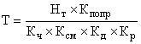
где:
Н_{т}- нормативная трудоемкость по смете, чел-ч;
К_{ч}- количество рабочих часов в день при односменной рабочей неделе, час/день;
К_{см} - количество смен в день;
К_{д} - среднее количество рабочих дней в месяце, день/мес.;
К_{р}- количество рабочих, чел.
- поправочный коэффициент на сменность.
Поправочный коэффициент на сменность может принимать значения:
=1 - при организации всех работ в 1,5 смены;
= 0,9 - при организации всех работ в 2 смены;
= 0,8 - при организации всех работ в 3 смены.

Практическое занятие №20

Тема: Составление календарного графика строительства сборного железобетонного балочного моста
Цели: приобретение практических навыков по составление календарного графика строительства сборного железобетонного балочного моста
Задача: получить практические навыки по составлению календарного графика строительства сборного железобетонного балочного моста.
ПК 3.1, ПК 3,3 ОК.1,ОК.2, ОК.4, ОК.6.
Задание: на основании расчетов практического задания №21,22 построить календарный график строительства сборного железобетонного балочного моста.

Теоретические сведения:

Календарный план строительства моста составляется для определения времени, очередности и продолжительности сооружения каждого элемента объекта. При этом следует руководствоваться следующими соображениями.
1. Необходимо предусматривать наиболее эффективное использование наименьшего числа механизмов и инвентарного оборудования, так как строительная организация берет их в аренду.
2. При распределении работ по времени следует учитывать удорожание работ в зимний период. Однако в этот период можно использовать для транспортировки ледяной покров. Сооружение русловых опор при использовании ледяного покрова можно вести зимой.
3. В период ледохода и паводка никаких работ в пределах акватории производить не следует.
4. Очередность производства работ зависит от того, на какой берег поступают материалы и конструкции.
5. При сооружении опор следует иметь в виду, что одновременное проведение работ на двух опорах требует резкого увеличения количества энергии и увеличения производительности бетонного завода.
6. При глубине воды в паводок до 3 м возможна транспортировка материалов и конструкций по насыпи, отсыпанной в пределах акватории.
По укрупненным показателям (табл. 4 прил. 1) определяются ориентировочные сроки строительства отдельных видов работ объектов сооружения (береговых и промежуточных
опор, различных частей пролетного строения исходя из односменной работы).
Определение сроков строительства отдельных работ рекомендуется выполнять в табличной форме (пример представлен в табл. 3.1).
Технологическая схема строительства моста (пример табл. 3.1) первоначально рассчитывается исходя из односменной работы и последовательного выполнения работ по всем объектам с учетом периодов паводка и т. п. и определяется максимальный срок строительства мостового сооружения. Если этот срок оказался больше нормативного или заданного, производится корректировка технологической схемы путем введения двух- или трехсменной работы.
Календарный план вычерчивается на основе сроков, определенных в табл. 3.1. Рекомендуется табличная форма календарного плана.
Отдельные виды строительно-монтажных работ изображают горизонтальными линиями в масштабе времени, привязанными к календарю.
На календарном графике наносятся периоды паводков, ледохода и ледостава.
В примере) срок строительства моста при последовательном выполнении работ превышает нормативное значение, поэтому при разработке календарного графика следует учесть параллельное выполнение отдельных видов работ.

Практическое занятие №21

Тема: Расчет железобетонных балок и плит прямоугольного сечения, работающих на изгиб: подбор арматуры, замена арматуры на эквивалентную по площади в балках и плитах прямоугольного сечения, работающих на изгиб; проверка прочности сечения балки(плиты).
Цели: получить практические навыки по расчету железобетонных балок и плит прямоугольного сечения, работающих на изгиб: подбор арматуры, замена арматуры на эквивалентную по площади в балках и плитах прямоугольного сечения, работающих на изгиб; проверка прочности сечения балки(плиты).
Задача: получить знания по расчету железобетонных балок и плит прямоугольного сечения, работающих на изгиб: подбор арматуры, замена арматуры на эквивалентную по площади в балках и плитах прямоугольного сечения, работающих на изгиб; проверка прочности сечения балки(плиты).
Задание: определить площадь сечения продольной арматуры, проверить прочность сечения арматуры.

Теоретические сведения:

Расчет по прочности железобетонных элементов на действие изгибающих моментов следует производить для сечений, нормальных к их продольной оси.
Расчет нормальных сечений изгибаемых элементов следует производить на основе нелинейной деформационной модели.
Определить площадь сечения продольной арматуры.
Дано:
сечение размером b = 300 мм,
h = 600 мм;
а = 40 мм;
изгибающий момент с учетом кратковременных нагрузок М = 200 кНм;
бетон класса В15 (Rb = 8,5 МПа);
арматура класса А300 (Rs = 270 МПа).
Требуется определить площадь сечения продольной арматуры.
Расчет. ho= h- а
Подбор продольной арматуры производим по формуле и вычисляем значение am:

am = М *10⁶/R_{b} b ho²
таблица 1
Класс арматуры | А 240 | А300 | А400 | А 500 | В5000,
Значение ξR | 0,612 | 0,577 | 0,531 | 0, 493 | 0, 502
значение aR | 0,425 | 0,411 | 0,390 | 0,372 | 0,376

По табл. 1 находим aR
Так как am = _____ < aR, сжатая арматура по расчету не требуется.
Требуемую площадь сечения растянутой арматуры определяем по формуле:
Аs = R_{s}* b ho *(1- √1-2 am)/.

2. Проверить прочность сечения.
Дано:
сечение размерами b = 300 мм,
h = 800 мм;
а = 70 мм;
растянутая арматура А400 (Rs = 355 МПа);
площадь ее сечения As = 2945 мм2 (6Æ25);
бетон класса В25 (Rb = 14,5 МПа);
изгибающий момент М = 550 кНм.
Требуется проверить прочность сечения.
Расчет.
ho = h- а
Определим значение х:
х- высота сжатой зоны

х = Rs∙ As / Rb ∙ b

По табл.1 находим ξR =____

Так как

ξ= х/ ho, ξ ≤ ξR

RsAs (ho-0, 5x) = ____ кНм

______кНм > M =______кНм, т.е. прочность сечения обеспечена (необеспечена)

3. Требуется проверить прочность панели.
Дано: бетонная панель толщиной h =150 мм;
высотой H = 2,7 м, изготовленная вертикально (в кассете);
бетон класса В15 (Еb= 24000 МПа, Rb = 8,5 Мпа);
полная нагрузка на 1 м стены N = 700 кН, в том числе постоянная и длительная нагрузка Nl = 650 кН.
Расчет, производим на действие продольной силы, приложенной со случайным эксцентриситетом еа, определенным согласно п.3.6.
принимаем еа= еo = 10 мм.
Закрепление панели сверху и снизу принимаем шарнирным, следовательно, расчетная длина lо, равна lо = Н= 2,7 м.
Так как отношение lо/ h = 2,7/0,15 = 18 > 4, расчет производим с учетом влияния прогиба.
Определяем коэффициент φl, принимая M1l/М1 = Nl/N =650/700 = 0,93, φl = 1 + M1l/М1 = 1+ 0,93 = 1,93.
Поскольку eo/h = 10/150 = 0,067 < 0,15, принимаем δе = 0,15.
Жесткость D определим по формуле (3.8а), принимая ширину сечения
b = 1 м = 1000 мм
Тогда
Расчетное сопротивление бетона Rb принимаем с учетом коэффициентов
γb2 = 0,9 и γb3 = 0,9,
а учитывая наличие кратковременных нагрузок, принимаем γb1 = 1,0.
Тогда Rb = 8,5·0,9·0,9 = 6,89 МПа.
RbAb = Rbbh(1 – 2·e0·η/h) = 6,89·1000·150(1 - 2·0,067·4,797) = 784635
Н = 784,6кН > N=700 кН, т.е. прочность панели на действие полной нагрузки обеспечена.
Поскольку Nl/N = 0,93 > 0,9, проверим прочность панели на действии только постоянных и длительных нагрузок, т.е. при N = 650 кН.
В этом случае φl = 2, и тогда
Расчетное сопротивление Rb принимаем с учетом γb1 = 0,9:
Rb = 6,89·0,9 = 6,2 Н. RbAb = 6,2·1000·150(1-2·10·1,745/150) = 713620кН = 713,6 кН > N = 650 кН, т.е. прочность панели обеспечена при любых сочетаниях нагрузок

Практическое занятие №22

Тема: Определение нагрузок и воздействий при расчете моста
Цели: изучить теоретический материал и практическое применение знаний по расчету нагрузок и их воздействию.
Задача: получить знания по действию нагрузок на мостовые сооружения.
Задание: Составить конспект по теоретическим сведениям

Теоретические сведения:

Нагрузки и воздействия, принимаемые при расчете мостов, подразделяют на постоянные и временные. К основным постоянным нагрузкам относят собственный вес пролетных строений и опор, силы предварительного натяжения, давление от веса грунта на устои.
К основным временным относят нагрузки от проходящих по мосту транспортных средств и пешеходов: вертикальные подвижные нагрузки, горизонтальные поперечные нагрузки от центробежной силы и боковых ударов подвижной нагрузки, горизонтальные продольные нагрузки от торможения подвижной нагрузки, давление грунта от подвижного состава.
Кроме основных видов нагрузки, на мосты могут оказывать действие прочие нагрузки: ветровые, ледовые, от навала судов, строительные, сейсмические, от воздействия температуры среды и морозного пучения грунтов.
При расчете мостов нагрузки учитывают в различных возможных их сочетаниях. Основными сочетаниями считают одновременное действие постоянной нагрузки, временной подвижной верти кальной нагрузки, давления грунта, вызванного временной нагрузкой, центробежной силы. Дополнительными называют сочетания, при которых одновременно с одной или несколькими нагрузками основных сочетаний действует также одна или несколько остальных видов нагрузок, кроме сейсмических и строительных.
Особыми называют сочетания, включающие сейсмические или строительные нагрузки, совместно с другими нагрузками.
Нормативные временные вертикальные нагрузки от подвижного состава на автомобильных дорогах изменяются во времени стенденцией постоянного их возрастания. Их изменение в России за период с 1931 по 1962 г. приведено на рис. 2.3. В начале в качестве нагрузки принимались колонны автомобилей с устанавливаемыми в колонне расстояниями между автомобилями и указанием положения осей автомобилей и нагрузок на них в тс., а приведена нагрузка типа Н-10 с двухосными грузовиками общей массой 10 т, введенная в 1931 г. В ее составе имелся один утяжеленный двухосный грузовик с общей массой 13 т.
В 1938 г. возникла необходимость введения нагрузки Н-13 из двухосных грузовиков общей массой 13 т с одним утяжеленным грузовиком массой 16,9 т. Кроме того, была введена гусеничная нагрузка НГ-60, сохранившаяся до настоящего времени.
В 1953 г. была введена нагрузка Н-18 (рис. 2.3, в) из двухосных грузовиков с общей массой 18 и с одним утяжеленным трехосным грузовиком массой 30 т. Одновременно была введена одиночная нагрузка НК- 80, действующая до настоящего времени. В 1962 г.
была введена автомобильная нагрузка Н-30 (рис. 2.3, г) с трехосными грузовиками общей массой 30 т с сохранением одиночных колесной нагрузки НК-80 и гусеничной НГ-60, действующих по настоящее время
С января 1986 г. с введением в действие( СП 35.13330.2020 ) СНиП 2.05.03-84 «Мосты и трубы» установлены новые нагрузки на автодорожные мосты. В соответствии с этими нормами нагрузка от автомобильных средств в настоящее время по предложению А.И. Васильева принимается в виде полос нагрузки АК (рис. 2.4, а), каждая из которых включает одну двухосную тележку с нагрузкой на ось Р, равной 9,81 К, кН, и равномерно распределенную нагрузку интенсивностью v (на обе колеи), равной 0,98 К, кН/м. Усилие от колеса тележки распределяется по площадке со сторонами 0,2 м вдоль движения и 0,6 м поперек движения тележки. Каждая полоса равномерно распределенной нагрузки имеет интенсивность 0,5v и в поперечном направлении распределяется на ширине 0,6 м.
Класс нагрузки принимают равным А11 для всех мостов и труб, кроме деревянных на дорогах V категории, для которых он может быть принят равным А8. Элементы проезжей части мостов, проектируемые под нагрузку А8, проверяют на усилие от одиночной оси, равное 110 кН (см. рис. 2.3, б).
На каждой полосе нагрузки АК устанавливают только одну тележку в самое неблагоприятное положение по длине загружения независимо от числа участков загружения. Равномерно распределенную нагрузку устанавливают на всех участках линий влияния одного знака. Число полос нагрузки, размещаемых на проезжей части, не должно превышать установленного числа полос движения. Расстояние между осями смежных полос нагрузки должно быть не менее 3 м.
Предусматриваются два случая загружения нагрузкой АК. В первом из них на проезжей части невыгодно размещаются все предусмотренные проектом полосы движения и загружаются тротуары пешеходной нагрузкой. Во втором случае на ездовом полотне невыгодно размещаются только две полосы движения, а на однополосных мостах — только одна полоса. При этом тротуары пешеходной нагрузкой не загружаются.
Оси крайних полос нагрузки АК при этом должны быть расположены не ближе 1,5 м от кромки проезжей части в первом случае и от ограждения ездового полотна во втором случае. При расчете конструкций мостов на действие нескольких полос нагрузки АК самую неблагоприятно расположенную из них принимают с коэффициентом Si = 1. С остальных полос нагрузки принимают с коэффициентами S1 = 1 для тележек и S1 = 0,6 для равномерно распределенной нагрузки. Коэффициент S1 учитывает уменьшение вероятности одновременного полного загружения всех полос.
Кроме автомобильной нагрузки, по мостам пропускают особо тяжелые одиночные грузы: трейлеры, тягачи, тракторы и специальные виды техники. Поэтому конструкции проверяют на пропуск одиночных колесных и гусеничных нагрузок. Мосты, рассчитываемые на нагрузку А11, проверяют на действие одного тяжелого трейлера НК-80 (рис. 2.4, в) весом 800 кН, а мосты под нагрузку А8— на действие одной гусеничной нагрузки НГ-60 весом 600 кН. В поперечном направлении нагрузку НК- 80 или НГ-60 располагают на проезжей части (в узком смысле) в любом наиболее неблагоприятном положении, но край колеса или гусеницы не должен выступать за ее пределы.
Городские мосты, имеющие пути метрополитена или трамвая на специально выделенном полотне, проверяют на действие нормативных нагрузок от поездов метро или трамвая (см. п. 2.12 СП 35.13330.2020 Мосты, расположенные на дорогах промышленных предприятий, проверяют на специальные автомобильные нагрузки, соответствующие реально обращающимся грузовым автомобилям (см. п. 2.13 СП 35.13330.2020 СНиП 2.05.03-84*).
Вертикальную нагрузку на тротуары и пешеходные мосты принимают в виде толпы людей. При расчете мостов, имеющих тротуары, ее учитывают вместе с нагрузкой АК. При пропуске одиночных нагрузок НК-80 и НГ-60 тротуары не загружают.
Нормативную нагрузку от толпы людей на пешеходных мостах принимают вертикальной и равномерно распределенной по всей поверхности прохода с интенсивностью Р = 3,92 кПа.
Тротуары городских мостов, кроме того, проверяют на сосредоточенную силу 19,6 кН с площадкой распределения 15 х 10 см, а для остальных мостов — на вертикальную силу 3,4 кН.
Нормативное давление грунта от подвижного состава при расчете труб учитывают в соответствии с п. 2.17 СП 35.13330.2021 СНиП 2.05.03-84*.
При расположении сооружений на горизонтальных кривых радиусом 600 м и менее учитывают горизонтальную поперечную нагрузку, возникающую от центробежных сил, вызванных движением временной нагрузки по кривой. Значение центробежной силы зависит от радиуса горизонтальной кривой, класса временной вертикальной нагрузки, числа полос движения и длины загружения.
Центробежную силу от нагрузки АК принимают в виде горизонтальной равномерно распределенной нагрузки vh, приложенной на высоте 1,5 м над поверхностью проезжей части моста и направленной в сторону выпуклости кривой. При многополосном движении горизонтальную нагрузку учитывают с коэффициентом Si, при этом со всех полос движения, кроме одной, загружаемых нагрузкой АК, принимают с коэффициентом S1 = 0,6.
Все рассмотренные нормативные временные вертикальные на грузки, являясь подвижными, воздействуют на мост динамически и вызывают в нем усилия и деформации большие, чем при статическом воздействии.
Особенности работы пролетных строений мостов при действии подвижных нагрузок с определенными массами определяются влиянием четырех основных факторов:
1) скорости движения транспортного средства;
2) жесткости рессор кузова транспортного средства;
3) неровности на поверхности ездового полотна и дефектов
в колесах подвижной нагрузки;
4) величины пролета.
Скорость движения транспортных средств влияет на работу пролетного строения даже при отсутствии любых дефектов на проезжей части и в самой нагрузке, так как при ее изменении возникают инерционные силы, увеличивающие прогибы пролетного строения.
Но при этом отношение наибольшего динамического прогиба к статическому прогибу, называемое динамическим коэффициентом, при реальных скоростях движения подвижных нагрузок оказывается незначительным.
Второй фактор оказывает более существенное влияние. При движении автомобиля происходят колебания его кузова, что приводит к изменению нагрузки на ось с периодом, равным периоду колебаний кузова, зависящим от жесткости его рессор. Динамическое воздействие возрастает при приближении периода колебаний кузова к периоду колебаний пролетного строения и может иметь резонансный характер при их совпадении.
Третий фактор — ударные воздействия, возникающие из-за дефектов ездового полотна или в самой подвижной нагрузке. Дефекты в ездовом полотне вызывают непериодическое воздействие, дефекты на колесах транспортных средств могут вызывать ритмичный характер воздействия, что приводит к возникновению колебаний резонансного характера.
Учет динамического воздействия подвижных нагрузок в мостах производится путем увеличения статических нагрузок на величину динамических коэффициентов, получаемых на основе анализа массовых динамических испытаний эксплуатируемых мостов.
Динамический коэффициент уменьшается при увеличении пролета. Формулы для динамических коэффициентов к нагрузкам от подвижного состава автомобильных и городских дорог приведены в п.2.22 СП 35.13330.2020 СНиП 2.05.03-84*.
Определение расчетных усилий; подбор сечения элемента и проверка прочности
Усилия в элементах главных ферм определяются от постоянной и временной вертикальной нагрузки, как от основных сил. Кроме того, в поясах определяются усилия от давления ветра, входящие в сочетание основных и дополнительных сил.
Для определения усилий в элементах ферм от вертикальных нагрузок необходимо предварительно вычислить площади линий влияния.
Постоянная нагрузка принимается по данным имеющихся проектов или уточняется на основании подсчета веса проезжей части (по подобранным сечениям балок) и
использования способа пропорциональности, конструктивных коэффициентов и т. п.
В общем случае для одной фермы определение усилий рассматриваются при следующих сочетаниях нагрузок:
-постоянная совместно с эквивалентной временной нагрузкой;
-тоже, что и в 1 совместно с поперечной нагрузкой от движущегося транспорта;
-тоже, что и в 1 совместно с ветровой и тормозной нагрузками;
При совместном действии нагрузок к ним вводятся соответствующие коэффициенты сочетания по СП 35.13330.2020 СНиП 2.05.03-84* прил.2;
При расчете на прочность, устойчивость, на выносливость:
проверку прочности нормальных сечений элементов можно производить по первому предельному состоянию в соответствии с третьей стадией напряженно-деформированногоих состояния. Предельную несущую способность сечений элементов в этом случае следует определять исходя из следующих допущений:
•сопротивление бетона при растяжении принимают равным нулю;
•сопротивление бетона сжатию условно считают равным Rb и равномерно распределенным в пределах условной сжатой зоны x бетона;
четными сопротивлениями растяжению в ненапрягаемой Rs и напрягаемой Rp арматуре;
•сжимающие напряжения в ненапрягаемой арматуре ограничиваются расчетными сопротивлениями сжатию Rsc, а в напрягаемой — наибольшими сжимающими напряжениями σpc, принимаемыми по условию предельного сжатия бетона не более 500 МПа.
Проверку прочности нормальных сечений и деформации в сечении, нормальном к продольной оси элемента, можно определять и на основе нелинейной деформационной модели, использующей уравнения равновесия внешних сил и внутренних усилий
Â сечении элемента, а также следующие положения:
•распределение относительных деформаций бетона и арматуры по высоте сечения элемента принимают по линейному закону (гипотеза плоских сечений);
•связь между осевыми напряжениями и относительными деформациями бетона и арматуры принимается по устанавливаемым диаграммам;
•сопротивление бетона растянутой зоны можно учитывать, если
Â элементах не допускаются трещины.
Реализация этих положений нелинейной деформационной модели производится с помощью процедуры численного интегрирования напряжений по нормальному сечению.
Расчеты трещиностойкости элементов предусматривают проверки образования, раскрытия и закрытия трещин. Они относятся к расчетам по второй группе предельных состояний и основаны на рассмотрении первой и второй стадий напряженно-деформи-рованного состояния элементов. Расчеты жесткости производят в целях предотвращения больших общих деформаций пролетных строений от проходящей временной нагрузки.
В процессе выполнения указанных проверок выявляется возможность уменьшения или необходимость увеличения предварительно принятых размеров сечения, диаметров стержней арматуры, шага их расстановки и т.д. На этом основании производят корректировку размеров на следующем шаге последовательного приближения к оптимальным размерам.
При расчете и конструировании пролетного строения с применением ПК можно определять усилия и корректировать размеры сразу для всех элементов пролетного строения и в ходе последовательного приближения быстро получать оптимальные размеры этих элементов.
При ручных расчетах традиционной является следующая последовательность рассмотрения элементов пролетного строения: плита проезжей части, балки пролетного строения, опорные части. При такой последовательности в процессе расчета и конструирования постепенно накапливаются данные, необходимые для последующих стадий расчета.
Определение усилий в плите проезжей части
Плита проезжей части ребристых пролетных строений находится в сложном напряженном состоянии: в ней имеют место силовые факторы и напряжения в продольном (вдоль оси моста) и поперечном направлениях.
В составе главных балок пролетного строения плита, являясь их сжатой зоной, работает на сжатие в продольном направлении от общего действия всех видов нагрузки. Кроме того, плита проезжей части обычно работает на изгиб в поперечном направлении при восприятии местного действия временной нагрузки. В бездиафрагменных пролетных строениях она дополнительно изгибается в поперечном направлении при работе по распределению временной нагрузки между главными балками.
Изгиб плиты в поперечном направлении определяет необходимость постановки в ней в поперечном направлении рабочей арматуры. Работа плиты в продольном направлении не требует постановки рабочей арматуры, она обеспечивается хорошей работой бетона на сжатие.
Работа плиты в поперечном направлении зависит от конструктивной схемы пролетных строений. В бездиафрагменных пролетных строениях, где плиты соседних балок омоноличены, плиту следует рассматривать как многопролетную на упруго оседающих опорах, которыми являются главные балки. В пролетных строениях с диафрагмами, где плиты соседних балок не объединены, плиты следует рассматривать как консольные или как плиты, три стороны которых защемлены по стенке главной балки и диафрагмам, а одна сторона не имеет опоры.
Плита на местное действие нагрузки чаще всего работает в поперечном направлении по отношению к оси моста. Ее рас- считывают на действие постоянных и временных нагрузок. Постоянная нагрузка состоит из веса самой плиты и ее одежды: выравнивающего, изоляционного и защитного слоев, покрытия. В качестве временных нагрузок рассматривают нагрузки от АК и ÍÊ-80.
При выборе схемы загружения плиты обычно исходят из того, что усилие Р от колеса распределяется на поверхности покрытия проезжей части по прямоугольной площадке с условными размерами: a2 — вдоль оси моста и b2 — поперек оси моста, а в дальнейшем это усилие распределяется по вертикали под углом 45° одеждой проезжей части, имеющей толщину Н - толщина всех слоев одежды ездового полотна .
При расчете плиты обычно рассматривают ее полосу шириной 1 м. Эту полосу загружают нагрузкой от ее собственного веса и нагрузкой от АК или НК-60.Расчетныесиловые факторы в плите следует определять с учетом упругого защемления плиты в ребрах балок или в стенках коробки. В целях упрощения расчета изгибающие моменты допускается вычислять приближенным способом, в котором влияние упругого защемления плиты над ребрами и податливость ребер учитываются с помощью вводимых числовых коэффициентов. В соответствии с этим способом величины изгибающих моментов в середине пролета плиты и на защемленной опоре вычисляются как некоторая часть момента М в свободно опертой однопролетной плите.

Практическое занятие №23

Тема: Оформление проекта мероприятий по охране окружающей среды в водоохранной зоне при строительстве транспортных сооружений. Экологические требования.
Цели: получить теоретические знания по организации мероприятий по охране окружающей среды при строительстве мостов.
Задача: научиться работать с нормативно-технической литературой по организации мероприятий по охране окружающей среды при строительстве мостов.
ПК 3.1, 3.2, ОК.1 -5.
Задание: Ознакомиться с теоретическими сведениями. Составить конспект мероприятий по охране окружающей среды при строительстве мостов.

Теоретические сведения:

1. При строительстве сооружений на водных объектах или в местах предполагаемого воздействия на водную среду следует соблюдать требования «Водного Кодекса РФ», «Положения о водоохранных зонах водных объектов и их прибрежных защитных полосах» и других нормативных актов водного законодательства (см. прил. 1 настоящих Методических рекомендаций).Ведение работ в водоохранной зоне допускается по специальному разрешению местных водоохранных органов.
2. При выборе вариантов организационно-технологических решений мостовых переходов следует производить сравнение их по уровню экологической безопасности. Наилучшими показателями обладают следующие современные решения основных конструктивно-технологических задач:
- перекрытие пойменной части перехода эстакадой взамен сооружения высоких насыпей;
- навесная сборка (надвижка) пролетных строений с минимальным использованием временных опор и подмостей, закрывающих пространство между опорами;
- буронабивные сваи или оболочки с безростверковыми промежуточными опорами;
- укрупненная сборка на базе с сокращением объема работ в русловых пролетах.
3. Особое внимание следует уделять следующим видам возможных воздействий на водную среду:
- непредусмотренное проектом изменение береговой линии, подмывы, другие деформации русла;
- загрязнение и замутнение воды;
- образование очагов эрозии берегов в водоохранной зоне;
- уничтожение водной и береговой флоры и фауны, изменение условий их существования;
- смыв в водотоки грунта из отвалов, насыпей, выработок;
- технологическое загрязнение воды и водоохранной зоны химическими веществами, строительными отходами, мусором.
4. В целях экологического сохранения водной среды при строительстве искусственных сооружений на водных объектах первой категории, имеющих рыбохозяйственное значение, следует:
- в период массового нереста, выклева личинок и ската молоди рыб работы в пределах акватории, а также перемещении по воде моторных судов сократить и принять меры по снижению уровня шума и вибрации при работах на береговой полосе;
- в целях уменьшения стеснения реки и снижения взмучиваемости потока при устройстве песчаных островков и котлованов под опоры использовать шпунтовые ограждения;
- при устройстве свайных оснований под опоры применять буровые и бурообсадные сваи или столбы, вибропогружение свай, а при наличии шпунтового ограждения котлована - погружение свай с подмывом;
- по возможности избегать устройства временных опор и подмостей в русле реки;
- извлекаемый из котлована, опускного колодца или свайных оболочек грунт вывозить для использования в насыпях подходов к мосту и регуляционных сооружений или складировать за пределами пойменных зон.
5. Отвод, обвалование или переграждение русел на время строительства водопропускного сооружения на водотоках (водоемах) допускается только с разрешения органов рыбоохраны.
Стеснение водотока на время производства работ, которое может вызвать подтопление сельскохозяйственных угодий, должно быть согласовано с землепользователями.
6. При строительстве укреплений земляных сооружений на водотоках, а также водоотводных и оврагозащитных сооружений необходимо предусматривать противопаводковые мероприятия, предотвращающие смыв и обвалы грунта в период дождей и паводков.
7. Строительство мостов и труб в наледеопасных районах не должно нарушать установившийся на водотоке водно-тепловой режим грунтов и вестись без удаления торфо-мохового покрова и растительности.
8. Для отсыпки временных островков под русловые опоры и береговых грунтовых конструктивных элементов следует использовать песчаные грунты с минимальным содержанием пылеватых и глинистых частиц, не допуская увеличения замутнения воды в контрольном створе (500 м от места отсыпки): более чем на 0,25 мг/л - для водоемов первой категории, 0,75 мг/л - водоемов второй категории. Аналогичные требования предъявляются при выполнении иных гидромеханизированных и землечерпательных работ в водоемах.
9. Протяженность временных подъездных дорог к объекту строительства должна быть минимальной. При наличии слабых грунтов в поймах подъездные дороги следует устраивать на насыпях толщиной не менее 1 м, используя в их основании геотекстиль, хворостяные выстилки или слани. После прекращения эксплуатации временные дороги в пойменных зонах следует ликвидировать, местность заровнять и распахать.
10. Размещение и конструкции временных причалов, переправ (броды, паромные переправы, низководные свайные или понтонные мосты) согласуются с органами рыбоохраны.
11. Строительные площадки для сооружения моста следует размещать, как правило, за пределами водоохранной зоны. Сброс загрязненных вод, свалка мусора, стоянка автомобилей и строительство временных сооружений на территории прибрежных полос защитных водоохранных зон не допускаются.
- Сброс очищенных сточных вод в реку можно производить только с разрешения органов санитарно-эпидемиологической службы и рыбоохраны в указанные ими места. На строительной площадке должны быть предусмотрены емкости для сбора мусора и установлен порядок вывоза его на свалки.
- При производстве работ в зимнее время запрещается оставлять на льду и затопляемых берегах строительный мусор, бревна, древесные отходы и т.п.
- Мероприятия по предупреждению загрязнения и защите водных объектов назначаются в соответствии с ГОСТ 17.13.13-86 «Общие требования к охране поверхностных вод от загрязнения».
12. При применении для инъектирования каналов напрягаемой арматуры и полимерных составов на основе эпоксидных смол для склеивания блоков должны быть приняты меры, исключающие попадание полимерных материалов и растворителей в реки.
13. С целью предупредить нарушение системы поверхностного стока, заболачивание и переувлажнение земель водопропускные сооружения (трубы, малые мосты) следует строить, как правило, до отсыпки земляного полотна. При строительстве водопропускных сооружений не допускается устройство на постоянных водотоках плотин или иных напорных сооружений, изменяющих режим движения воды по естественному руслу за пределами строительной площадки.
14. В процессе строительства и на его конечной стадии следует контролировать выполнение следующих работ:
- удаление из русла реки песчаных островков, отсыпанных на время сооружения опор, с вывозом грунта за пределы береговой полосы;
- очистку русла реки и пойм от загромождающих их предметов. Сваи подмостей и временных опор, хворостяные выстилы или слани временных подъездных дорог должны быть извлечены, разобраны и вывезены;
- разборку временных сооружений на строительной площадке;
- планировку и рекультивацию нарушенных земель с посадкой кустарников и деревьев на всей территории прибрежных защитных полос;
- рекультивацию грунтовых карьеров и иных выработок грунта на территориях, которые могут быть использованы в качестве мест отдыха, с планировкой, посадкой кустарников и деревьев, уполаживанием откосов и отсыпкой песчаных пляжей.
- Полнота и качество выполнения перечисленных работ должны быть зафиксированы в акте сдачи (или выполнения ремонта) объекта.

Практическое занятие №24

Тема: Расчет элементов проезжей части простейшего деревянного балочного моста: составление расчетных схем элементов проезжей части деревянных балочных мостов; сбор нагрузок на рассчитываемый элемент.
Цели: приобретение практических навыков расчета элементов проезжей части простейшего деревянного балочного моста: составление расчетных схем элементов проезжей части деревянных балочных мостов; сбор нагрузок на рассчитываемый элемент.
Задача: получить практические навыки по расчету элементов проезжей части простейшего деревянного балочного моста: составление расчетных схем элементов проезжей части деревянных балочных мостов; сбор нагрузок на рассчитываемый элемент.
Задание: по исходным данным определить количество прогонов деревянного балочного моста; определить временные нагрузки.
Вариант 1
Дано:
Г = 11,5, d = 0,7, К = 0,8, Т= 1,0
Вариант 2.
Дано:
Г = 10, d = 0,6, К = 0,6, Т= 1,0,
Вариант 3
Дано:
Г = 6,5, d = 0,7, К = 0,7, Т= 0.75
Вариант 4.
Дано:
Г = 8, d = 0,6, К = 0,6, Т= 1,0,

Теоретические сведения:

Главными несущими элементами пролетных строений простой балочной системы служат балки (прогоны), перекрывающие пролет (l) и поддерживающие конструкцию проезжей части.
Опоры балочных мостов в большинстве случаев устраивают из забитых в грунт свай, поверх которых укреплен поперечный элемент (насадка).
Для перекрытия пролетов до 8–10 м обычно применяют пролетные строения с разбросными (сближенными) прогонами. Пролетные строения со сближенными прогонами выполняют из бревен или брусьев, располагаемых на небольших расстояниях друг от друга
Конструирование пролетного строения заключается в назначении числа прогонов (n) и расстояний между ними (d). Количество прогонов определяют, исходя из ширины моста
Количество прогонов вычисляют по формуле
n = Г + 2 хТ + 0,4 – К / d
где d = 0,6–1,0 м – расстояние между осями разбросных прогонов;
К = 0,6–0,9 м – тротуарная консоль;
Г – ширина габарита проезжей части;
Т – ширина тротуара.
Округлив количество прогонов (n) до ближайшего целого числа (n), уточняем расстояние между прогонами (d)
D= Г + 2*Т + 0,4 – К / n
В дальнейшем для расчетов используется расстояние между прогонами, полученное с уточнением d.
Доски верхнего настила распределяют сосредоточенную нагрузку от давления колеса автомобиля на доски нижнего настила и защищают их от истирания. Размеры досок продольного верхнего настила назначаются конструктивно. Толщину досок верхнего на-стила принимают равной δв

Практическое занятие №25

Тема: Контроль качества работ при строительстве деревянных опор. Контроль качества производства работ. Охрана труда, противопожарная безопасность и техника безопасности при строительстве деревянных мостов
МДК 03.03 Транспортные сооружения
ПМ 03 Выполнение работ по строительству автомобильных дорог и аэродромов Специальность 08.02.05 Строительство и эксплуатация автомобильных дорог и аэродромов
курс 3 группа
Раздел II. Организация и технология работ по строительству транспортных сооружений Тема 3.2. Основания и фундаменты
ПК 3.3; ОК1. ОК3 ОК4, ОК5, ОК9, ОК10
Воспитательный потенциал занятия: формировать доказательность и аргументированность суждений
Требования к умениям (практическому опыту): самостоятельно формировать задачи и определять способы их решения в рамках профессиональной компетенции
Цели: приобретение практических навыков работы с литературой по контроль качества работ при строительстве деревянных опор; контроль качества производства работ; охране труда, противопожарнай безопасность и технике безопасности при строительстве деревянных мостов
Виды работ:
- Изучите теоретические сведения по СТО НОСТРОЙ 103_1. 7.6
- Выполнить конспект
Обеспечение занятия:
Комплект учебно-методической документации;
Раздаточный материал для обучающихся.
Нормативно-техническая литература:. СП 48.13330 , СТО НОСТРОЙ СТО НОСТРОЙ 103_1. 7.6, ГОСТ 2140
Теоретические сведения
Деревянные конструкции или изделия поставляют на строительную площадку комплектно с элементами соединений. К комплекту прилагают паспорт, спецификацию, инструкцию по сборке, акты на выполненную защитную обработку.
Качество работ контролируют по схемам операционного контроля, входящим в состав технологических карт.
Укрупнительную сборку деревянных конструкций начинают с проверки соответствия размеров укрупняемых элементов проектным, наличия и правильности расположения закладных деталей.
Элементы деревянных конструкций устанавливают сразу в проектное положение по основным рискам, нанесенным на монтируемые элементы и опоры. Сборку конструкций с затяжками необходимо выполнять только в вертикальном положении.
Контроль выполнения работ по строительству мостов с применением круглого леса 9.5.1 При входном контроле организация, осуществляющая строительство, в соответствии с СП 48.13330 выполняет: - входной контроль проектной документации, предоставленной заказчиком; - освидетельствование геодезической разбивочной основы объекта; - входной контроль поступающих на строительную площадку материалов и конструкций, а также контроль наличия паспортов, сертификатов соответствия, актов по результатам испытаний на прочность. Примечание – Прочность круглых лесоматериалов допускается определять визуально по наличию и отсутствию пороков, направлению волокон и оценивать влияние дефектов по ГОСТ 2140.
9.5.2 При операционном контроле организация, осуществляющая строительство, проверяет: - соответствие последовательности и состава выполняемых технологических операций технологической и нормативной документации, распространяющейся на данные технологические операции; - соблюдение технологических режимов, установленных технологическими картами и регламентами; - соответствие показателей качества выполнения операций и их результатов требованиям проектной и технологической документации, а также распространяющейся на данные технологические операции нормативной документации. Контролируются следующие параметры: - отклонения верхних плоскостей насадок на каждой опоре (не более ±5 мм); - выборочно, отклонения расстояний между центрами рабочих болтов, нагелей, шпонок и гвоздей в соединениях относительно проектных отверстий (входных ± 2 мм; выходных, поперек волокон – 2 % толщины пакета, но не более 5 мм; вдоль волокон – 4 % толщины пакета, но не более 10 мм);
Примечание – Под пакетом подразумевается несколько бревен, жестко объединенных в один несущий элемент (составную насадку опоры или прогон пролетного строения). - искривление или винтообразность стальных несущих элементов и крепежных деталей в зоне соединений на 1 м длины – не более 1 мм, но не более 10 мм на всю длину; - отклонения при монтаже всех клеештыревых соединений при температуре воздуха не ниже 5 °С; - отклонения длины пролета всех балок пролетных строений (не более ±20 мм при пролете до 15 м включительно, не более ±30 мм при пролете свыше 15 м); - отклонения по высоте всех балок пролетных строений (не более ±10 мм при пролете до 15 м включительно, не более ±20 мм при пролете свыше 15 м); - отклонения положения всех узлов поясов в пространстве (не более ±5 мм); - уменьшение фактических размеров поперечных сечений несущих элементов от проектных (в долях от диаметра бревна или стороны бруса) не более 1/40; - отклонение глубины всех врубок от проектной (не более ± 2 мм). 9.5.3 Результаты освидетельствования скрытых работ и освидетельствования отдельных конструкций (несущих элементов опор и пролетных строений: балок (прогонов), свай, насадок) следует оформлять актами по формам, приведенным в РД 11-02-2006 [6]. 9.5.4
К процедуре оценки соответствия конструкций пролетных строений из круглого леса организация, осуществляющая строительство, должна представить: - акты освидетельствования скрытых работ; - общий журнал производства работ; - геодезические исполнительные схемы; - результаты освидетельствования отдельных конструкций (несущих элементов опор и пролетных строений: балок (прогонов), свай, насадок), оформленные
Основные сведения о защитной обработке древесины (вид защитного материала, концентрация и температурарастворов, их вязкость и т. д.) заносят в специальный журнал. Влажность древесины, предназначенной для пропитки антисептиками, должна быть не более 25 %. Глубину проникания бесцветных антисептиков или антипиренов в древесину определяют индикаторами, которые при взаимодействии с защитными веществами изменяют цвет в пропитанной зоне древесины.
Отклонения в размерах несущих конструкций и их положении от проектных не должны превышать: по длине конструкций ±20 мм; по высоте конструкций и опор ±10 мм; в расстояниях между осями конструкций ±10 мм; отклонения конструкций от вертикали ±0,2 % высоты конструкции; смещение центра опорных узлов от центра опорных площадок ±10 мм.

Охрана труда и противопожарная защита при устройстве деревянных конструкций
Общие положения
10.1.1 Работы по огнебиозащите деревянных мостовых сооружений должны выполняться при строительстве деревянных мостов в соответствии с СП 35.13330, СП 46.13330 и СП 64.13330.
10.1.2 Основной целью работ по огнебиозащите деревянных конструкций является достижение требуемой глубины пропитки и обеспечение расчетного поглощения. Эта цель может быть достигнута при условии проведения комплекса предварительных работ – предпропиточных мероприятий.
0.1.3 Огнебиозащите должна подвергаться древесина, высушенная до определенной влажности, необходимой для поглощения достаточного количества огнебиозащитного раствора.
10.1.4 В соответствии с СП 46.13330 для защиты деревянных конструкций моста от возгорания, кроме мер, предусмотренных в проекте, необходимо очистить подмостовое пространство на расстоянии не менее 30 м в обе стороны от оси моста и в пойменных участках от кустарника, валежника, стружек и других горючих материалов. Расчищенную площадку следует засыпать слоем щебня толщиной не менее 10 см.
10.1.5 Несущие конструкции должны быть открытыми, хорошо проветриваемыми, доступными для осмотра, а также для работ по огнебиозащите элементов конструкций.

10.1.6 В местах опирания деревянных конструкций на фундамент, железобетонные подферменники, ригели железобетонных опор и в местах контакта между древесиной конструкций и более теплопроводным материалом опоры должны быть введены гидроизоляционные прокладки. В том случае, если опорная часть несущих конструкций устанавливается на деревянные подкладки, последние также следует отделять от более теплопроводного материала опоры гидроизоляционными прокладками. Подкладки должны изготавливаться из древесины твердых лиственных пород и консервироваться невымываемыми или трудновымываемыми огнебиозащитными средствами.
10.1.7 При эксплуатации мостов в связи с возможностью выпадения конденсата на металлических поверхностях, должны быть выполнены меры по конструктивной защите, предусмотренной проектом и обеспечивающей защиту древесины от увлажнения в местах контакта с металлическими крепежными элементами. Для этого между древесиной и металлическим элементом следует вводить гидроизоляционный слой металлическим крепежным элементам относятся накладки, уголки, шайбы под болты и пр. 2 В качестве гидроизоляционного слоя можно применять мастику, прокладки из рулонных гидроизоляционных материалов, эластичные прокладки или уплотнительные ленты.
10.1.8 Элементы сооружения, работающие в тяжелых условиях переменного увлажнения или в зоне «земля-воздух», должны быть пропитаны под давлением или иным методом, обеспечивающим достаточную глубину пропитки огнебиозащитными средствами.
10.1.9 До проведения огнебиозащиты должны быть выполнены все основные операции по изготовлению элементов. После выполнения огнебиозащиты изготовленные элементы не следует подвергать механической обработке, кроме сверления отверстий для установки болтов. При постановке скреплений просверленные отверстия в древесине должны быть промазаны или залиты биостойкой и водостойкой антисептической пастой на основе трудновымываемых антисептиков.
10.1.10 Для изготовления элементов деревянных мостов необходимо предус матривать применение лесоматериала, обработанного транспортным антисептиком.
10.1.11 При монтаже мостовых деревянных конструкций необходимо выполнить все конструктивные первичные меры, предупреждающие увлажнение древесины.
Примечание – К первичным мерам, предупреждающим увлажнение древесины относятся: укладка гидроизоляционных прокладок для защиты от грунтовой влаги, установка козырьков для защиты от атмосферной влаги торцов насадок, устройство зазоров между торцами элементов, обеспечивающих просыхание.
10.1.12 В случае, если проектом предусматривается окраска конструкций, допустимая влажность древесины перед окраской определяется в соответствии с
инструкцией завода – изготовителя краски. Окраска водозащитными красками при
влажности древесины более 22 % не допускается.
10.1.13 При проведении работ по антисептированию следует учитывать, что
имеются наиболее опасные в отношении гниения зоны, которые располагаются в
местах с наибольшим увлажнением, а также в точках, где биозащитное покрытие
прерывается, и создаются условия для проникновения спор грибков в массив древесины.
10.1.14 Масло каменноугольное по ГОСТ 2770 рекомендуется применять для
пропитки под давлением или методом горяче-холодных ванн. Необходимо учитывать, что непосредственно после антисептирования, до момента выхода летучих веществ, древесина более огнеопасна, чем непропитанная древесина.
10.1.15 Следует учитывать, что влажность свежесрубленной древесины может быть более 100 %. Влажность древесины перед пропиткой необходимо определять в соответствии с ГОСТ 20022.14.
10.1.16 Пропитка свежесрубленной древесины допускается только диффузионным методом.
10.1.17 При антисептировании следует учитывать, что различные конструктивные элементы деревянных мостов имеют отличную друг от друга влажность.
10.1.18 При устройстве деревянных свай требуется соблюдение требований проекта в части организации конструктивной защиты их голов, так как вода с проезжей части попадает на сваи и проникает вдоль волокон их древесины.
10.1.19 При антисептировании необходимо уделять внимание узлам конструкций – сопряжениям свай с насадками, прогонов с насадками, отверстиям для установки штырей, болтов.
10.1.20 При выполнении работ по антисептированию следует учитывать наличие биологических агентов разрушения древесины, присутствующих в данной местности.
10.1.22 Основными технологическими операциями и мероприятиями против загнивания деревянных конструкций мостов являются: - борьба с гниением в лесу, на складах и на строительной площадке; - применение для мостостроения пород древесины, устойчивых в отношении загнивания (дуба – для наиболее ответственных частей; мелкослойной сосны, лиственницы – для остальных элементов конструкций); - применение отобранного леса в воздушно-сухом состоянии с влажностью в диапазоне от 10 % до 20 %, исследованного на отсутствие грибкового заражения
. 10.1.23 Для защиты деревянных конструкций мостов от возгорания следует применять антипирены.
10.1.24 Необходимо соблюдение требований проектов, предусматривающих конструктивную защиту древесины в виде следующих решений: - конструкций с минимальным количеством сопряжений и врубок; - пролетных строений с ездой поверху (настил защищает фермы от осадков); - железобетонной плиты проезжей части и гидроизоляции в составе мостового полотна; - проезжей части с предельно возможным поперечным уклоном и достаточным количеством водоотводных трубок; - укладки досок нижнего настила проезжей части с зазором от 2 до 5 см для лучшего проветривания и просушки; - устройства за торцами прогонов на расстоянии от 2 до 5 см от защитных стенок из антисептированных досок; - устройства между торцами деревоклееных ребер деревожелезобетонных балочных пролетных строений и вертикальной железобетонной стенкой шкафной части устоя зазора от 30 до 40 см с целью образования пространства для вентиляции древесины; - устройства козырьков, обшивок из кровельных материалов в соответствии с проектом для защиты поясов ферм и стыков от атмосферных осадков; - устройства крыши над пролетными строениями и боковой обшивки с просветами; - изоляции деревянных конструкций от таких пористых материалов как бетон, грунт и прочее; - применения древесины дуба и лиственницы для наиболее ответственных, особенно мелких, конструкций, которые должны быть прочными и стойкими против гниения (узлы опирания, узлы сквозных ферм и т.д.).
10.1.25 Антисептирование следует производить как в процессе изготовления, так и при сборке деревянных конструкций.
10.1.26 В случае проведения глубокого антисептирования древесины, по согласованию с проектной организацией, конструктивную защиту древесины допускается не осуществлять.
10.1.27 Лесоматериал, отобранный для строительства мостовых сооружений, должен храниться на складе, расположенном на участке, удобном в производственном отношении, обеспечивающем сохранность древесины от загнивания и возможность ее естественной сушки. Хранение лесоматериалов на строительной
площадке следует организовывать под навесом с обеспечением доступа воздуха для
ее вентиляции.
10.1.28 Лесоматериал в штабелях должен быть размещен с укладкой каждого
яруса на прокладки толщиной не менее 50 мм для обеспечения движения воздуха
между ярусами. При укладке элементов в несколько ярусов деревянные прокладки
должны располагаться одна над другой. Между смежными штабелями следует оставлять зазоры размером от 0,50 до 0,75 м. Расположение штабелей не должно мешать выполнению складских операций и вывозу элементов.
10.1.29 Во время хранения лесоматериалы необходимо периодически осматривать. При обнаружении признаков биопоражения штабели требуется немедленно
перебирать. Пораженный лес следует удалять со склада на расстояние не менее
20 м. При хранении лесоматериалов, предназначенных для мостовых конструкций,
следует не допускать попеременного увлажнения и высыхания. Такие условия создают благоприятную среду для гниения древесины.
10.1.30 Необходимо осуществлять окорку бревен, поставляемых на строительную площадку в природном состоянии, во избежание проникновения вглубь
бревен воды сквозь кору. Окорка может проводиться путем снятия коры с помощью
станка или гидрометодом – водой, подаваемой аппаратом высокого давления.
10.1.31 Сушка древесины должна обеспечить удаление воды из пор до достижения влажности, указанной в проекте, и освобождение пор для заполнения антисептиками.
10.1.32 Процесс атмосферной сушки следует продолжать до достижении древесиной влажности, равной влажности окружающего воздуха, но не более 22 %.
Необходимое время сушки следует определять по ГОСТ 3808.1 в зависимости от
климатической зоны и таких факторов, как время года, погода, микроклиматические
условия, связанные с рельефом местности.
10.1.33 В процессе сушки необходимо контролировать влажность и не допускать резкого высыхания, которое приводит к многочисленным дефектам – трещинам, короблению.
10.1.34 Все работы по резке, строганию, сверлению отдельных элементов конструкций должны быть выполнены до проведения пропитки огнебиозащитными средствами. Любая засверловка, проведенная до пропитки, обеспечивает более эффективное проникание антисептика вглубь древесины.
10.1.35 Предварительное накалывание древесины по ГОСТ 20022.3 рекомендуется применять для труднопропитываемых пород древесины, а также, в соответствии с указаниями проекта, для деталей толщиной более 75 мм. Глубина накалывания для пиломатериалов должна составлять до 15 мм, размер накола вдоль волокон должен составлять от 10 до 20 мм, поперек волокон – от 2 до 3 мм. Накалывание следует выполнять по поверхности механизированным методом на специальных станках, предназначенных для круглого материала или пиленых элементов.
10.1.36 Выбор технологии пропитки зависит от вида применяемого огнебиозащитного средства, вида деревянного элемента, его размеров, породы дерева, требуемой глубины пропитки и нормы насыщения огнебиозащитным средством. Указания на конкретную технологию пропитки должны содержаться в проектной документации. Изменение проектной технологии возможно только по согласованию с проектной организацией.
10.1.37 В зависимости от класса условий службы, технология защиты принимается по ГОСТ 20022.6.
10.1.38 Если резка и устройство отверстий проводится после основной пропитки, необходимо провести повторную пропитку или пропитать участки у отверстий огнебиозащитным средством с нанесением его кистями или иными доступными методами.
10.1.39 Все отходы древесины должны быть удалены до проведения защитных мероприятий
Курение разрешается только в специально отведенных местах, где устанавливаются бочки с водой или урны.
Лесные и другие материалы надо складировать в соответствии со стройгенпланом, не загромождая дорог и проездов. Штабеля лесных материалов должны быть удалены от временных зданий и сооружений: круглые материалы — на расстояние не менее 15 м, пиленые — на 30 м.
С территории склада лесных материалов следует снять дерн и периодически очищать ее от коры и щепы.
Пространство под полами в зданиях тщательно очищают от стружки, щепы и опилок.
Разводить костры на территории строительства запрещается.

Практическое занятие №26-27

Тема: Составление календарного графика на строительство железобетонной трубы.
Цели: приобретение практических навыков по составление календарного графика на строительство железобетонной трубы.
Задача: получить практические навыки по составлению календарного графика строительства железобетонной трубы.
ПК 3.1, ПК3.3; ОК.1,ОК.2, ОК.4, ОК.6.
Задание: определить виды и объемы работ, состав отряда по сооружению трубы и оголовков, сделать выборку механизмов, построить календарный график на строительство железобетонной трубы на автодороге, начало строительства середина мая следующего года.
Теоретические сведения:
Календарный план на строительство железобетонной трубы составляется для определения времени, очередности и продолжительности сооружения каждого элемента объекта. При этом следует руководствоваться следующими соображениями.
В состав работ, последовательно выполняемых, при производстве работ по строительству водопропускной трубы, входят:
подготовительные работы;
разбивочные работы;
земляные работы;
монтажные работы;
гидроизоляционные работы;
укрепительные работы.
Календарный график на строительство железобетонной трубы на автодороге
Для составления календррного графика в первую очередь определяют перечень работ по строительству трубы.
Для выполнения дальнейших расчетов виды работ и единицы их измерения необходимо сопоставлять с соответствующим сборником ГЭСН [7,23].
Объемы работ по сооружению труб и оголовков принимают по таблицам П. 6.3 и П. 6.4.
После определения объемов работ необходимо рассчитать трудоемкость выполнения каждой операции раздельно для ручных и механизированных работ с использованием соответствующего сборника ГЭСН. Продолжительность выполнения технологической операции также определяется раздельно для ручных и механизированных работ делением трудоемкости на количество рабочих или механизаторов в звене. Большее из полученных значений вносится в график.
Состав отряда варьируется в зависимости от конкретных условий строительства, конструкций труб и в общем случае в него рекомендуется включать следующие ресурсы.
Бригада рабочих
Включает 3 звена.
Звено подготовительного цикла
Монтажники конструкций: 4 разр. - 1
3 разр. – 1
2 разр. - 1
Землекоп 2 разр. – 1,
Звено монтажников
Монтажники конструкций: 4 разр. - 1
3 разр. – 2
2 разр. – 1
Гидроизолировщики: 4 разр. - 1
3 разр. – 1
2 разр. – 1
Звено заключительных работ
4 разр. - 1
3 разр. – 1
2 разр. – 1
Специализированный отряд должен быть оснащен машинами, оборудованием, инструментами и приспособлениями, примерный перечень которых приведен в таблице 1.
Таблица 1. – Машины, оборудование и инструменты специализированного отряда по строительству водопропускных труб.
Наименование | Количество
Автомобильный кран КС- 2571А Бульдозер ДЗ-42В Экскаватор ЕК-06 Самоходный каток на пневмоходу ДУ-65 Электротрамбовка ИЭ-4502 Электровибратор Передвижная электростанция ЭСД-5-Т/230 Битумный котел ДС-16 Емкость для воды Емкость для битумного лака Лопата копальная Лопата подборочная Лом Топор плотничный Молоток Пила поперечная Уровень Рулетка Стальная конопатка Нивелир со штативом и рейками Мастерок (кельма) | 2 1 1 1 1 1 1 1 1 1 3 3 2 2 2 2 1 1 1 2 2

Состав отряда варьируется в зависимости от конкретных условий строительства, конструкций труб и в общем случае в него рекомендуется включать следующие ресурсы. Количество автомобилей и водителей рассчитывается в зависимости от объемов и дальности возки материалов. В данной работе эти расчеты можно не выполнять: достаточно лишь сделать соответствующее примечание.
Для расчета сроков строительства труб воспользуемся формулой
Т_{тр} = N_{фт} • L_{тр} + N_{or} + N_{yp}, смен, (1)
где Т_{тр} - срок строительства трубы, смен;
N_{фт} - трудоемкость строительства 1 пог.м фундамента и тела трубы, отрядо-смен; L_{тр} - длина трубы, м;
N_{or} - трудоемкость строительства оголовков трубы, отрядо-смен;
N_{yp} - трудоемкость укрепительных работ, отрядо-смен.
по формуле (1) мы рассчитываем трудоемкость строительства трубы (отрядо-смен), а не срок, однако, учитывая, что работы выполняет один отряд, численные значения трудоемкости и срока совпадут.
Нормативную продолжительность строительства труб можно определить, воспользовавшись данными таблицы 1, содержащей усредненные значения затрат труда на строительство элементов железобетонных труб.
Технологическая схема строительства железобетонной трубы
Наименование элемента трубы | Наименование работ и способы их выполнения | Ед. изм. | Объемы работ в элементе | Сменность работ | Продолжительность работ
 |  |  |  |  | Ед. изм. | смен | суток
1 | 2 | 3 | 4 | 5 | 6 | 7 | 8
Труба  длина 27 м, отверстие  1.5м | Подготовительные работы (переустройство газопровода, ВЛ 10 кВ, 0,4 кВ, корчевка) |  |  | 1 |  | 48
Труба  длина 27 м, отверстие  1.5м | Строительство фундамента №1 и тела трубы | м | 27 | 1 |  | 8,10
Труба  длина 27 м, отверстие  1.5м | Строительство конических оголовков | шт | 2 | 1 |  | 5,50
Труба  длина 27 м, отверстие  1.5м | Укрепительные работы монолитным бетоном | м3 | 10.1 | 1 |  | 6.7
Труба  длина 27 м, отверстие  1.5м | Заключительные работы | 1шт. |  | 1 |  | 3
 | Итого: |  |  |  |  | 71,3

Используя полученные результаты, необходимо построить линейный календарный график и определить продолжительность строительства трубы.
После определения продолжительности строительства одной трубы выполняется планирование работ по строительству водопропускных труб на участке автомобильной дороги. Строительство труб можно производить поточным или непоточным методом, но обязательно с опережением сроков строительства земляного полотна.
Примечание: над линией указать численность звена, выполняющего вид работ.

Практическое занятие №28

Тема: Организация текущих и периодических осмотров мостов
Цели: получить теоретические сведения по проведению осмотров сооружений.
Задача: получить знания по проведению осмотров сооружений.
ПК 3.2,ОК.2, ОК.4, ОК.6.
Задание: ознакомиться с ОДМ 218.4.001Раздел 5,6. Основными типами обследования, порядком организации, проведения и сдачи работ по обследованию и испытаниям мостовых сооружений. Ответить на вопросы в конце теоретических сведений.

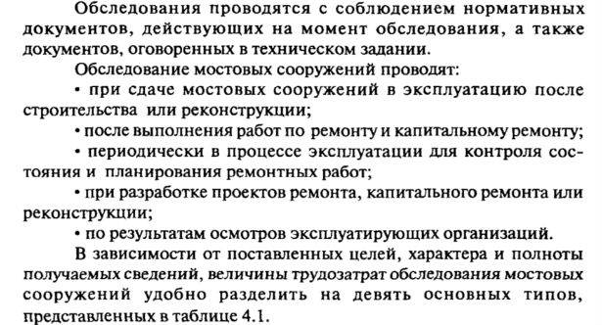
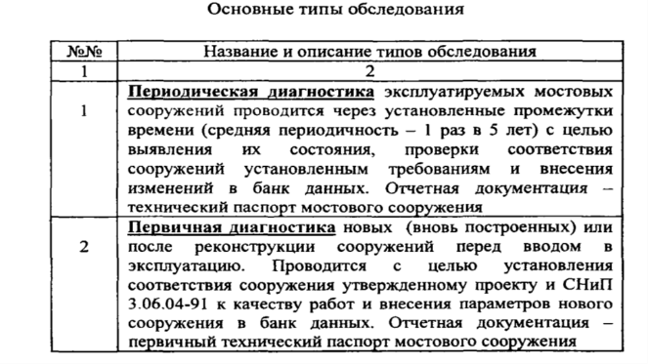

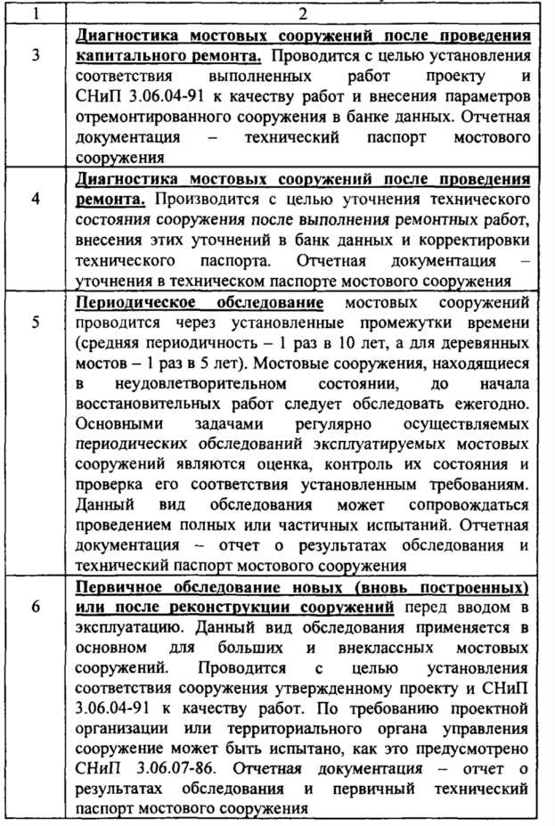
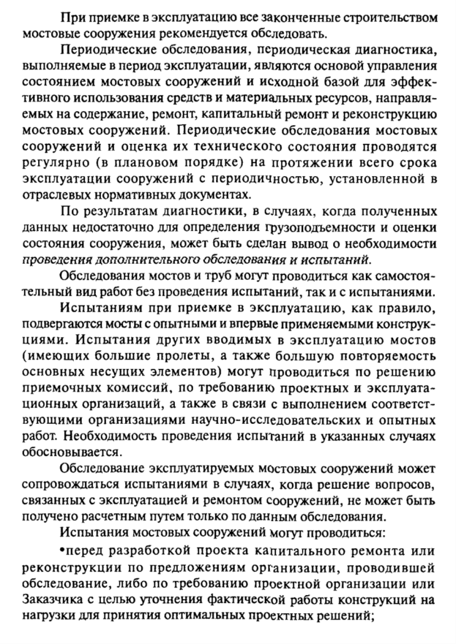
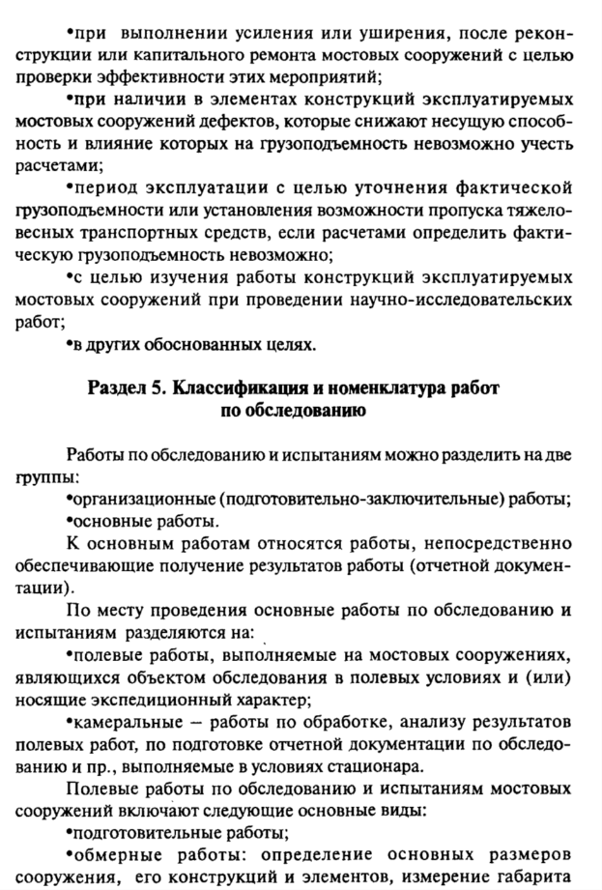
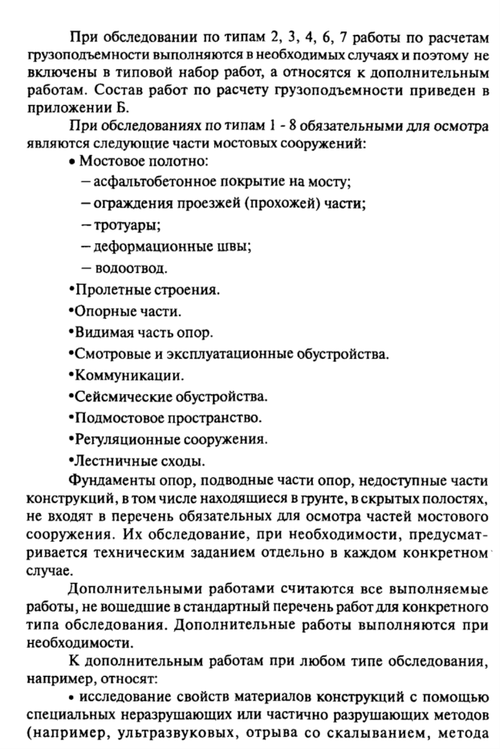
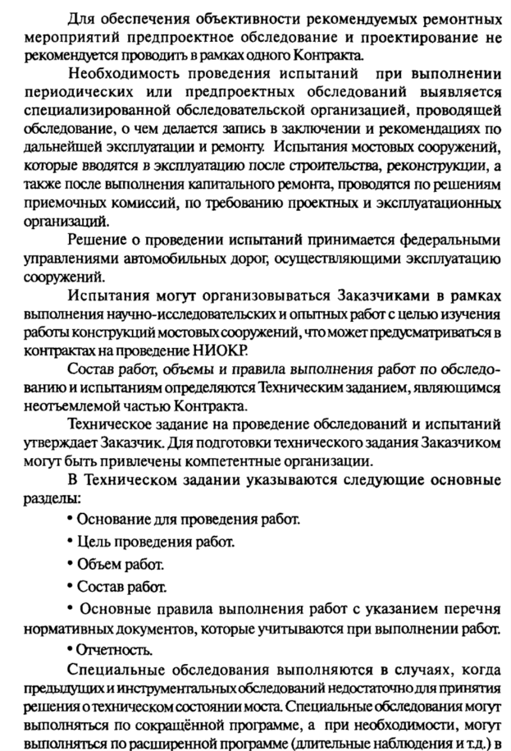
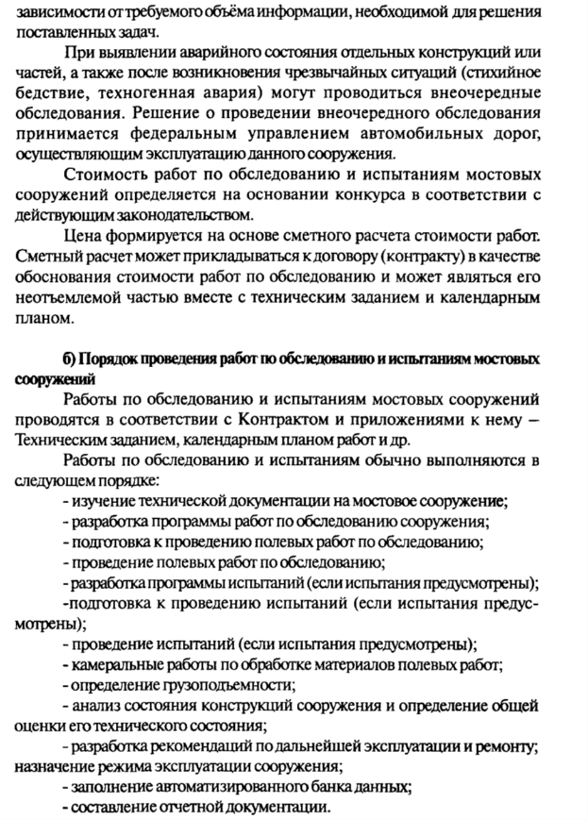
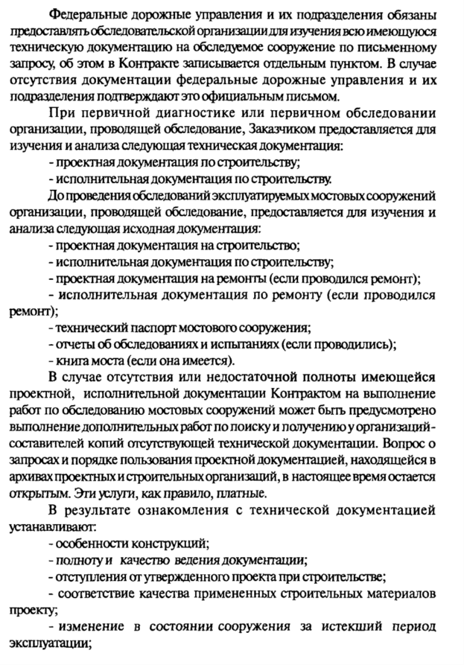

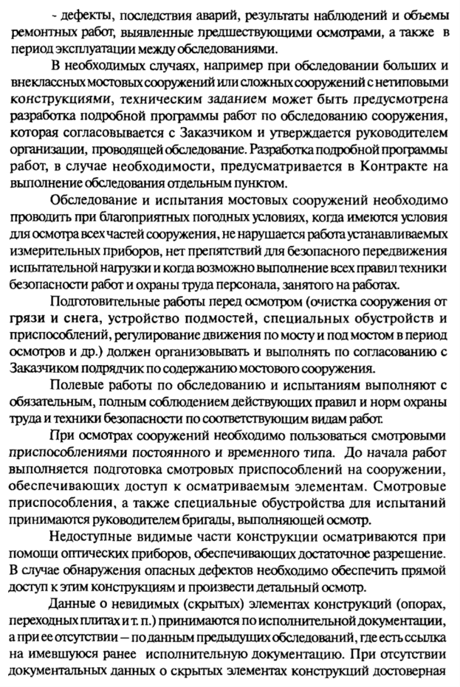
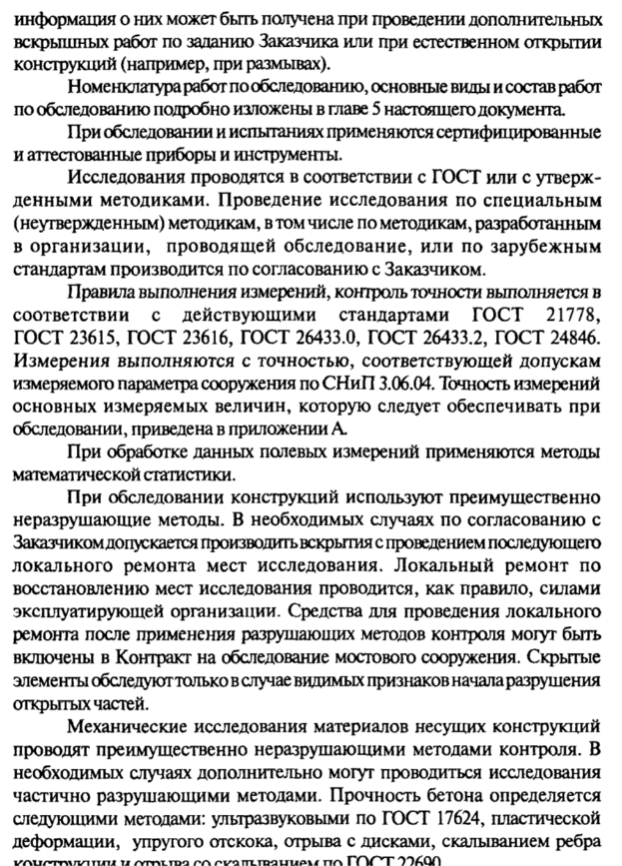
Вопросы к практическому заданию?
1.При каких видах работ проводят обследования искусственных сооружений?
2. Перечислите основные типы обследования мостовых сооружений и дайте краткое описание?
3. При каких условиях могут проводиться испытания мостовых сооружений?
4. Какие части мостовых сооружений необходимы для обследования транспортных сооружений?
5. Какие организации вправе выполнять обследования и испытания?
6. Напишите, какие разделы указывают в Техническом задании?
7. Напишите, в каком порядке выполняют работы по обследованиям и испытаниям?
8. Напишите, какая изучается документация перед проведением обследования и испытания?
9.Напишите, какие инструменты и приборы применяются при обследованиях и испытаниях?

Практическое занятие №29

Тема: Заполнение актов технического контроля за производством работ (производственный контроль и технический надзор).

Цели: приобретение практических навыков по заполнению актов технического контроля за производством работ (производственный контроль и технический надзор).

Задача: получить знания по заполнению актов технического контроля за производством работ (производственный контроль и технический надзор).
.ПК 3.2, ОК.1,ОК.2, ОК.4, ОК.6.
Задание: Ознакомиться с документацией, заполнить один из трех представленных актов: Акт освидетельствования и приемки металлического пролетного строения; Акт освидетельствования и приемки скрытых работ по гидроизоляции, антикоррозийной защите, окраске; Акт промежуточного освидетельствования работ по засыпке устоев мостов.( смотри приложение)

Теоретические сведения

"СП 48.13330.2019. Свод правил. Организация строительства. СНиП 12-01-2004"
Постановление Правительства РФ от 21 июня 2010 г. N 468 "О порядке проведения строительного контроля при осуществлении строительства, реконструкции и капитального ремонта объектов капитального строительства"
. Настоящее Положение устанавливает порядок проведения строительного контроля при осуществлении строительства, реконструкции и капитального ремонта (далее - строительство) объектов капитального строительства независимо от источников их финансирования, а также порядок определения размера затрат на проведение строительного контроля и численности работников, осуществляющих строительный контроль, по объектам, финансируемым полностью или частично с привлечением средств федерального бюджета.
1.Предметом строительного контроля является проверка выполнения работ при строительстве объектов капитального строительства на соответствие требованиям проектной и подготовленной на ее основе рабочей документации, результатам инженерных изысканий, требованиям градостроительного плана земельного участка, требованиям технических регламентов в целях обеспечения безопасности зданий и сооружений.
2.Строительный контроль проводится:
- лицом, осуществляющим строительство (далее - подрядчик);
- застройщиком, заказчиком либо организацией, осуществляющей подготовку проектной документации и привлеченной заказчиком (застройщиком) по договору для осуществления строительного контроля (в части проверки соответствия выполняемых работ проектной документации) (далее - заказчик).
4. Функции строительного контроля вправе осуществлять работники подрядчика и заказчика, на которых в установленном порядке возложена обязанность по осуществлению такого контроля.
5. Строительный контроль, осуществляемый подрядчиком, включает проведение следующих контрольных мероприятий:
а) проверка качества строительных материалов, изделий, конструкций и оборудования, поставленных для строительства объекта капитального строительства (далее соответственно - продукция, входной контроль);
б) проверка соблюдения установленных норм и правил складирования и хранения применяемой продукции;
в) проверка соблюдения последовательности и состава технологических операций при осуществлении строительства объекта капитального строительства;
г) совместно с заказчиком освидетельствование работ, скрываемых последующими работами (далее - скрытые работы), и промежуточная приемка возведенных строительных конструкций, влияющих на безопасность объекта капитального строительства, участков сетей инженерно-технического обеспечения;
д) приемка законченных видов (этапов) работ;
е) проверка совместно с заказчиком соответствия законченного строительством объекта требованиям проектной и подготовленной на ее основе рабочей документации, результатам инженерных изысканий, требованиям градостроительного плана земельного участка, технических регламентов.
6. Строительный контроль, осуществляемый заказчиком, включает проведение следующих контрольных мероприятий:
а) проверка полноты и соблюдения установленных сроков выполнения подрядчиком входного контроля и достоверности документирования его результатов;
б) проверка выполнения подрядчиком контрольных мероприятий по соблюдению правил складирования и хранения применяемой продукции и достоверности документирования его результатов;
в) проверка полноты и соблюдения установленных сроков выполнения подрядчиком контроля последовательности и состава технологических операций по осуществлению строительства объектов капитального строительства и достоверности документирования его результатов;
г) совместно с подрядчиком освидетельствование скрытых работ и промежуточная приемка возведенных строительных конструкций, влияющих на безопасность объекта капитального строительства, участков сетей инженерно-технического обеспечения;
д) проверка совместно с подрядчиком соответствия законченного строительством объекта требованиям проектной и подготовленной на ее основе рабочей документации, результатам инженерных изысканий, требованиям градостроительного плана земельного участка, требованиям технических регламентов;

е) иные мероприятия в целях осуществления строительного контроля, предусмотренные законодательством Российской Федерации и (или) заключенным договором.

7. Входной контроль осуществляется до момента применения продукции в процессе строительства и включает проверку наличия и содержания документов поставщиков, содержащих сведения о качестве поставленной ими продукции, ее соответствия требованиям рабочей документации, технических регламентов, стандартов и сводов правил.
Подрядчик вправе при осуществлении входного контроля провести в установленном порядке измерения и испытания соответствующей продукции своими силами или поручить их проведение аккредитованной организации.

В случае выявления при входном контроле продукции, не соответствующей установленным требованиям, ее применение для строительства не допускается.

8. В случае если в ходе проверки соблюдения правил складирования и хранения выявлены нарушения установленных норм и правил, применение продукции, хранившейся с нарушением, для строительства не допускается впредь до подтверждения соответствия показателей ее качества требованиям рабочей документации, технических регламентов, стандартов и сводов правил.

9. В ходе контроля последовательности и состава технологических операций по строительству объектов капитального строительства осуществляется проверка:

соблюдения последовательности и состава выполняемых технологических операций и их соответствия требованиям технических регламентов, стандартов, сводов правил, проектной документации, результатам инженерных изысканий, градостроительному плану земельного участка;

соответствия качества выполнения технологических операций и их результатов требованиям проектной и подготовленной на ее основе рабочей документации, а также требованиям технических регламентов, стандартов и сводов правил.

10. До завершения процедуры освидетельствования скрытых работ выполнение последующих работ запрещается.

11. В случае если контрольные мероприятия выполняются в соответствии с пунктами 5 и 6 настоящего Положения совместно подрядчиком и заказчиком, подрядчик обеспечивает уведомление заказчика о дате и времени проведения этих мероприятий не позднее, чем за 3 рабочих дня
В случае если заказчик был уведомлен в установленном порядке и не явился для участия в контрольных мероприятиях, подрядчик вправе провести их в отсутствие заказчика.

12. Проведение контрольного мероприятия и его результаты фиксируются путем составления акта. Сведения о проведенных контрольных мероприятиях и их результатах отражаются в общем журнале работ с приложением к нему соответствующих актов. Акты, составленные по результатам контрольных мероприятий, проводимых совместно подрядчиком и заказчиком, составляются в 2 экземплярах и подписываются их представителями.

В случае, предусмотренном абзацем вторым пункта 11 настоящего Положения, подрядчик в течение 3 дней после завершения контрольного мероприятия обязан направить заказчику 1 копию акта, составленного по результатам контрольного мероприятия.

13. На объектах капитального строительства, возводимых полностью или частично с привлечением средств федерального бюджета, осуществление подрядчиком строительного контроля финансируется за счет накладных расходов подрядчика, предусмотренных в цене договора строительного подряда.

14. Нормативы расходов заказчика на осуществление строительного контроля при строительстве объектов капитального строительства, финансируемых полностью или частично с привлечением средств федерального бюджета, и нормативы численности работников заказчика, на которых в установленном порядке возлагается обязанность по осуществлению строительного контроля, определяются согласно приложению.

15. Размер затрат заказчика на осуществление строительного контроля при строительстве объектов капитального строительства, финансируемых полностью или частично с привлечением средств федерального бюджета, определяется исходя из общей стоимости строительства, за исключением расходов на приобретение земельных участков, в базисном уровне цен по состоянию на 1 января 2000 г. (без налога на добавленную стоимость) путем расчета с применением нормативов расходов заказчика, определенных в приложении к настоящему Положению, и указывается в главе 10 сводного сметного расчета стоимости строительства отдельной строкой "Строительный контроль".

Строительная организация _____________
____________________________________
Строительство _______________________
____________________________________
(наименование и месторасположение,
____________________________________
км, ПК)

АКТ ПРОМЕЖУТОЧНОГО ОСВИДЕТЕЛЬСТВОВАНИЯ РАБОТ ПО ЗАСЫПКЕ УСТОЕВ МОСТОВ
Автомобильная дорога __________________________________________________________________
Участок_____________ км______________ пк___________________
Сооружение____________________________ Отв. _______________
(наименование водотока)
Часть сооружения_________________ Проект___________________
"____"_________________________ 19 __г.
Комиссия в составе:
_____________________________________________________________________________
_____________________________________________________________________________
(должности, фамилии, имена, отчества)
произвела промежуточное освидетельствование работ по засыпке
Комиссия установила:
1. Насыпь у ____________ отсыпана до отметки _______________ (устоя, моста)
при проектной __________________________________________________________________
2. Объем земли для засыпки м³ __________________
(устоя, моста)
3. Дата окончания кладки ___________дня _________ мес. 201__ г.
4. Изоляционный слой сделан из_________________________________________________
5. Грунт засыпки______________________________________________________________
_____________________________________________________________________________
6. Характеристика влажности грунта _____________________________________________
_____________________________________________________________________________
7. Толщина отсыпаемых слоев ___________см ________________
8. Трамбование производится трамбовками весом____________ кг
Уплотнение грунта ____________________________________________________________
_____________________________________________________________________________
9. Отсыпаемые слои горизонтальны / наклонны уклон слоев от / к искусств. сооруж.
10. Дренажи заложены во всем согласно проекту и ТУ со следующими отступлениями _____________________________________________________________________________
_____________________________________________________________________________
11. Глубина заложения дренажей от подошвы насыпи__________ м
12. Выпуск дренажа устроен ____________________________________________________
(правильно, неправильно)
13. Конуса отсыпаются ________________________________________________________
(правильно, неправильно)
14. Особые замечания _________________________________________________________
_____________________________________________________________________________
15. Комиссия постановила: _____________________________________________________
_____________________________________________________________________________
_______________________________
_______________________________
(подписи)

Строительная организация __________________________
____________________________________

Строительство _______________________
____________________________________
(наименование и месторасположения км, ПК)

АКТ №____ ОСВИДЕТЕЛЬСТВОВАНИЯ И ПРИЕМКИ МЕТАЛЛИЧЕСКОГО ПРОЛЕТНОГО СТРОЕНИЯ №____
гор. ________________________ "____ "___________ 19__ г.
Комиссия в составе:
представителей __________________________________________________________________
(наименование подразделений треста)
_____________________________________________________________________________
(ф., и., о., должность)
представителя технического надзора заказчика _______________________________________
_____________________________________________________________________________
(ф., и., о., должность)
произвела осмотр и приемку работ по монтажу пролетного строения
_____________________________________________________________________________
Комиссии предъявлены:
1. Рабочие чертежи №№ ______________________________________________________
разработанные _______________________________________________________________
(наименование проектной организации)
2. Журнал работ № ___________________________________________________________
3. Журнал авторского надзора № _______________________________________________
4. Журнал контроля качества очистки элементов стальных мостовых конструкций с
соединением на высокопрочных болтах.
5. Журнал постановки высокопрочных болтов.
6. Журнал монтажных работ.
7. Журнал работ по гидроизоляции, антикоррозийной защите, окраске стальных
конструкций.
8. Исполнительная геодезическая схема положения пролетного строения.
9. Акт приемки пролетного строения (заводской).
10. Паспорта на опорные части. _________________________________________________
11. Сертификаты №№ _________________________________________________________
(на металл, электроды и т.п.)
12. Документация лабораторных анализов и испытаний._____________________________
_____________________________________________________________________________
Комиссия, ознакомившись с представленной документацией и освидетельствовав
металлическое пролетное строение _______________________________________________
_____________________________________________________________________________
установила:
1. Отдельные элементы конструкции и вся конструкция в целом установлены правильно, в
пределах отклонений от проекта, допускаемых СНиП.
2. Монтажные соединения в узлах, стыках №№ ____________________________________
_____________________________________________________________________________
_____________________________________________________________________________
выполнены в соответствии с проектом и требованиями СНиП.
3. Результаты освидетельствования смонтированной
конструкции_________________________________________________________________
_____________________________________________________________________________
_____________________________________________________________________________
РЕШЕНИЕ КОМИССИИ:
Принять _____________________________________________________________________
(наименование пролетного строения)
с оценкой качества ____________________и разрешить производство
последующих работ______________________________________________________________
________________________________________________________________________________
________________________________________________________________________________
__________________________________
__________________________________
__________________________________
(подписи)

Строительная организация _____________
____________________________________
Строительство _______________________
____________________________________
(наименование и месторасположение, км, ПК)

АКТ №__ ОСВИДЕТЕЛЬСТВОВАНИЯ И ПРИЕМКИ СКРЫТЫХ РАБОТ ПО ГИДРОИЗОЛЯЦИИ, АНТИКОРРОЗИЙНОЙ ЗАЩИТЕ, ОКРАСКЕ
"____"_________________________ 19 __г.
Комиссия в составе:
представителя_________________________________________________________________
(наименование подразделения треста)
_____________________________________________________________________________
(фамилия, и., о., должность)
представителя технического надзора заказчика _____________________________________
_____________________________________________________________________________
(фамилия, и., о., должность)
произвела осмотр работ, выполненных ____________________________________________
_____________________________________________________________________________
(наименование подразделения треста)
и составила настоящий акт о нижеследующем:
1. К освидетельствованию и приемке предъявлены следующие
работы ________________________________________________________________________
(наименование этапов скрытых работ)
2. Работы выполнены в соответствии с рабочей документацией, разработанной __________________________________________________________________
(наименование проектных организаций, №№ чертежей
_____________________________________________________________________________
и даты их разработки)
Порядок, условия производства, результаты освидетельствования и приемки
выполняемых работ отражены в журнале работ №_________________________________
3. При выполнении работ применены____________________________________________
_____________________________________________________________________________
(наименование материалов с указанием марок, категория качеств и т.п.)
Решение комиссии. Работы выполнены в соответствии с рабочей документацией,
стандартами, строительными нормами и правилами; ведомственными строительными
нормами, технологическими правилами и отвечают требованиям их приемки.
Предъявляемые к приемке работы, указанные в п. 1 настоящего акта, приняты с оценкой качества ______________________________________________________
На основании изложенного разрешается производство последующих
работ по устройству ______________________________________________
(наименование работ, конструкций)
________________________________
________________________________
(подписи)
Примечание. Освидетельствование и приемка скрытых работ по настоящему акту производится по окончание следующих этапов работ:
установки водоотводных трубок и устройства подготовки основания под изоляцию, подготовки
металлической поверхности для нанесения антикоррозийного покрытия или грунтовки;
устройства защитного слоя гидроизоляции или защитно-сцепляющего слоя антикоррозийной защиты;
устройства гидроизоляционного слоя (ковра), нанесения антикоррозийного покрытия или грунтовки.

Практическое занятие №30

Тема: Заполнение карточки искусственного сооружения.
МДК 03.03 Транспортные сооружения
ПМ 03 Выполнение работ по строительству автомобильных дорог и аэродромов Специальность 08.02.05 Строительство и эксплуатация автомобильных дорог и аэродромов
курс 3 группа
Раздел II. Организация и технология работ по строительству транспортных сооружений Тема 3.2. Основания и фундаменты
ПК 3.1, ПК 3.2, ПК 3.3; ОК1. ОК3 ОК4, ОК5, ОК9, ОК10
Воспитательный потенциал занятия: формировать доказательность и аргументированность суждений
Требования к умениям (практическому опыту): самостоятельно формировать задачи и определять способы их решения в рамках профессиональной компетенции

Цели: формирование умений по заполнению технических документов
Виды работ:
1.Изучить нормативную литературу:
ГОСТ 33161-2014. Дороги автомобильные общего пользования. Требования к проведению диагностики и паспортизации искусственных сооружений;
ОДМ 218.4.1.003-2021 Методические рекомендации по вводу объектов капитального строительства и капитального ремонта в эксплуатацию.
2. Выполнить краткий конспект.
3.Заполнить карточку искусственного сооружения.
Обеспечение занятия:
Комплект учебно-методической документации;
Раздаточный материал для обучающихся.
Нормативно-техническая литература: ГОСТ 33161-2014 Дороги автомобильные общего пользования. Требования к проведению диагностики и паспортизации искусственных сооружений; ОДМ 218.4.1.003-2021 Методические рекомендации по вводу объектов капитального строительства и капитального ремонта в эксплуатацию.
Теоретические сведения

Требования к проведению диагностики (ГОСТ 33161-2014)
5.1 Диагностика искусственных сооружений на автомобильных дорогах общего пользования проводится в обязательном порядке по каждому сооружению, независимо от уровня его технического состояния периодически в течение всего срока службы.
5.2 При проведении диагностики следует применять следующую эксплуатационную систему нумерации конструкций и их элементов:
- нумерация конструкций и их элементов вдоль искусственного сооружения - по ходу километража, начиная с цифры 1;
- нумерация конструкций и их элементов поперек искусственного сооружения - слева направо при взгляде по ходу километража, начиная с цифры 1;
- нумерация секций (звеньев) искусственных сооружений в теле насыпи автомобильной дороги, подземных пешеходных переходов и биопереходов тоннельного типа - слева направо при взгляде по ходу километража, начиная с цифры 1;
- нумерация секций (звеньев) тоннелей, галерей, путепроводов засыпного типа - по ходу километража, начиная с цифры 1.
В описаниях можно применять понятия: начало, конец сооружения и левая, правая сторона сооружения.
Данную систему нумерации должны использовать как в полевых записях, так и в отчетных формах - технических паспортах и карточках искусственного сооружения.
Применение других систем обозначений и счета элементов должно быть обосновано, и в отчетных документах должна быть сделана соответствующая ссылка на особенности терминологии.
5.3 Работы по диагностике искусственных сооружений должны включать три основных этапа:
- подготовительный этап;
- полевой этап;
- камеральный этап.
5.4 На подготовительном этапе должны быть выполнены работы по получению, изучению и анализу технической документации по искусственному сооружению (проектно-сметной, производственно-технической, эксплуатационной, предшествующих обследований), работы по составлению материалов полевых работ, таблиц, схем и разверток для занесения данных, по поверке и калибровке приборов, по подготовке инструментов, специальных средств, средств первой медицинской помощи, средств безопасности и ограждению места работы.
5.8 Полевой этап должен включать комплекс работ по обследованию, предусмотренный условиями контракта, и необходимый объем работ по предварительной обработке первичных данных для контроля их точности и полноты выполненных измерений.
5.9 Полевые работы по диагностике искусственных сооружений необходимо выполнять с соблюдением правил охраны труда и техники безопасности, установленных межгосударственными стандартами, а в случае их отсутствия - национальными нормами.
В случае отсутствия безопасного доступа к обследуемым конструкциям, наличия ненадежных смотровых приспособлений или предоставления эксплуатирующей организацией передвижных смотровых агрегатов, не удовлетворяющих национальным нормам государства по технике безопасности, организация, осуществляющая диагностику, вправе отказаться от доступа людей к этой части конструкций.
5.10 Комплекс обследовательских (полевых) работ по диагностике должен включать следующие основные виды:
- определение или проверка адреса искусственного сооружения;
- измерение основных геометрических размеров искусственного сооружения, его конструкций, элементов, деталей элементов, сечений элементов при возможности доступа к ним;
- измерения в примыкающем к сооружению пространстве пересекаемого препятствия и подходов (подмостовые габариты, ширина зеркала воды, глубина русла, размеры регуляционных сооружений, высота, ширина насыпей подходов и т.п.) в пределах границ и зон обслуживания сооружения;
- геодезические измерения по установлению взаимоположения основных конструкций сооружения в плане и профиле (при необходимости);
- проверка соответствия нормативным требованиям габаритов приближения, геометрических размеров, уклонов;
- проверка условий движения транспортных средств и по сооружению, и под ним, оценка их соответствия установленным требованиям, измерение параметров, необходимых для определения безопасной скорости движения, оценка обеспеченности условий водоотвода с искусственного сооружения;

План полевых работ должен быть согласован с заказчиком

5.5 Органы управления дорожным хозяйством и предприятия, выполняющие работы по содержанию искусственного сооружения, обязаны организациям, выполняющим его диагностику, обеспечить доступ к конструкциям и элементам для проведения полевых работ и предоставлять проектно-сметную, производственно-техническую, эксплуатационную техническую документацию, а также иную информацию, необходимую для проведения диагностики и оценки технического состояния искусственного сооружения. В случае ее отсутствия они должны выдавать об этом официальную справку организации, выполняющей диагностику.
5.6 Параметры применяемых при диагностике приборов и инструментов (точность, пределы измерений, частотные характеристики и др.), а также способы их установки и используемые установочные приспособления должны обеспечивать стабильные показания измеряемых величин с возможно меньшими погрешностями и искажениями.
5.7 Средства измерений, применяемые в диагностике, подлежат государственному метрологическому контролю и надзору, выполняемому аккредитованными метрологическими службами.
5.8 Полевой этап должен включать комплекс работ по обследованию, предусмотренный условиями контракта, и необходимый объем работ по предварительной обработке первичных данных для контроля их точности и полноты выполненных измерений.
5.9 Полевые работы по диагностике искусственных сооружений необходимо выполнять с соблюдением правил охраны труда и техники безопасности, установленных межгосударственными стандартами, а в случае их отсутствия - национальными нормами.
В случае отсутствия безопасного доступа к обследуемым конструкциям, наличия ненадежных смотровых приспособлений или предоставления эксплуатирующей организацией передвижных смотровых агрегатов, не удовлетворяющих национальным нормам государства по технике безопасности, организация, осуществляющая диагностику, вправе отказаться от доступа людей к этой части конструкций.
5.10 Комплекс обследовательских (полевых) работ по диагностике должен включать следующие основные виды:
- определение или проверка адреса искусственного сооружения;
- измерение основных геометрических размеров искусственного сооружения, его конструкций, элементов, деталей элементов, сечений элементов при возможности доступа к ним;
- измерения в примыкающем к сооружению пространстве пересекаемого препятствия и подходов (подмостовые габариты, ширина зеркала воды, глубина русла, размеры регуляционных сооружений, высота, ширина насыпей подходов и т.п.) в пределах границ и зон обслуживания сооружения;
- геодезические измерения по установлению взаимоположения основных конструкций сооружения в плане и профиле (при необходимости);
- проверка соответствия нормативным требованиям габаритов приближения, геометрических размеров, уклонов;
- проверка условий движения транспортных средств и по сооружению, и под ним, оценка их соответствия установленным требованиям, измерение параметров, необходимых для определения безопасной скорости движения, оценка обеспеченности условий водоотвода с искусственного сооружения;
- проверка соответствия условий движения пешеходов по сооружению, по обочине подходов в пределах зоны содержания искусственного сооружения и под ним установленным требованиям;
выявление дефектов с определением их параметров, необходимых для назначения категорий дефектов, установления причин их образования и объемов работ по их устранению;
- обследование пространства в зоне пересекаемого препятствия и подходов в пределах установленных границ и зон обслуживания сооружения с фиксацией дефектов, влияющих на работоспособность сооружения;
- фотографирование дефектов и конструктивных особенностей сооружения, отдельных элементов.
Объем выполняемых при диагностике измерений должен быть достаточным для обеспечения точности и достоверности полученных результатов, при обеспечении эксплуатирующей организацией безопасного доступа к обследуемым конструкциям.
В необходимых случаях, при недостаточности предусмотренного комплекса стандартных диагностических работ, при необходимости применения специального оборудования и специальных методов исследования, по результатам диагностики может быть сделан вывод о необходимости проведения специального обследования сооружения.
5.11 В случае выявления в процессе диагностики аварийного технического состояния сооружения или критических дефектов, снижающих безопасность эксплуатации сооружения, организация, выполняющая диагностику, обязана в определяемые технической возможностью кратчайшие сроки официально уведомить об этом заказчика.
5.12 Камеральный этап диагностики должен включать обработку и анализ данных полевого этапа, формирование или обновление информации в базе данных АИС, если ведение такой АИС предусмотрено владельцем (балансодержателем) автомобильных дорог и составление технического паспорта или карточки искусственного сооружения по установленным формам.
1
2 Техническая инвентаризация, паспортизация автомобильных дорог и их передача на баланс эксплуатационной организации

3.5.1 Техническая инвентаризация объектов капитального строительства (в том числе, автомобильных дорог) проводится в целях осуществления государственного контроля за строительной (градостроительной) деятельностью, совершенствования планирования развития территорий, обеспечения
органов государственной власти достоверной информацией о среде жизнедеятельности.
3.5.2 Техническая инвентаризация автомобильных дорог подразделяется на первичную, плановую и внеплановую.
3.5.3 Первичной технической инвентаризации подлежат все вновь построенные автомобильные дороги (все объекты учета, техническая инвентаризация которых ранее не проводилась). По результатам первичной технической инвентаризации на каждую построенную автомобильную дорогу оформляется технический паспорт. Технический паспорт является документальной основой для ведения Единого государственного реестра объектов капитального строительства.
3.5.4 Внеплановая техническая инвентаризация автомобильных дорог проводится при изменении технических или качественных характеристик автомобильных дорог (реконструкция, капитальный ремонт).
3.5.5 Техническая инвентаризация объектов капитального строительства (в том числе, автомобильных дорог) в соответствии с «Положением об
организации в Российской Федерации государственного технического учета и технической инвентаризации объектов капитального строительства», утвержденным Постановлением Правительства РФ от 04.12.2000 г. № 921 (с изменениями от 10 сентября 2004 г., 19 марта 2005 г., 28 декабря 2006 г.), ОДМ 218.4.1.003-2021 осуществляется организациями (органами) по государственному техническому учету и (или) технической инвентаризации объектов капитального строительства.
3.5.6 Технический паспорт автомобильной дороги составляется в соответствии с действующей «Типовой инструкцией по техническому учету и паспортизации автомобильных дорог общего пользования».
3.5.7 Для проведения технического учета и паспортизации автомобильных дорог могут привлекаться научно-исследовательские, проектно-изыскательские и другие специализированные дорожные организации по договорам, заключаемым в установленном порядке.
3.5.8 Технический учет и паспортизацию построенных, реконструированных, отремонтированных и введенных в эксплуатацию автомобильных дорог проводят не позднее, чем через 6 месяцев после их приемки в эксплуатацию.
3.5.9 Федеральные автомобильные дороги закрепляются:
- за федеральными государственными (или казенными) учреждениями (федеральными управлениями автодорогами, управлениями автомагистралями) на праве оперативного управления;
- за федеральными государственными унитарными дорожными предприятиями на праве хозяйственного ведения;
- за органами управления дорожным хозяйством субъектов Российской Федерации на праве, предусмотренном соглашением о передаче полномочий по управлению федеральными автомобильными дорогами между ними и Росавтодором.
3.5.10 Решение о включении автомобильной дороги в федеральную сеть принимается постановлением Правительства Российской Федерации.
3.5.11 Закрепление законченной строительством автомобильной дороги
и сооружений на ней за учреждением осуществляется в следующей последовательности
- подготовка приказа о вводе автомобильной дороги в эксплуатацию и ее закреплении за учреждением; - создание приемочной комиссии по приемке автомобильной дороги в эксплуатацию (исполнитель – заказчик);
- приемка автомобильной дороги приемочной комиссией с оформлением акта приемки в эксплуатацию (исполнитель – заказчик, приемочная комиссия);
- получение разрешения на ввод автомобильной дороги в эксплуатацию (исполнитель – заказчик);
- постановка автомобильной дороги на баланс эксплуатирующего учреждения (исполнитель – организация, принимающая автомобильную дорогу на баланс);
- регистрация изменений в реестре федерального имущества федерального агентства по управлению государственным имуществом (Росимущество) и отраслевом реестре федерального имущества, регистрация прав на недвижимое имущество (исполнитель – организация, принимающая автомобильную дорогу на баланс);
- подготовка, согласование с Минэкономразвития РФ, Минфином РФ и утверждение постановления Правительства Российской Федерации о включе38

«Карточка на мост»

В карточке показываются сведения о местонахождении моста, основных его размерах, пролетных строениях и опорах, регуляционных и укрепительных сооружениях и др. В карточке дается также схема моста с геологическим разрезом.
При заполнении отдельных характеристик моста, помещенных на лицевой стороне бланка карточки, руководствоваться следующим:
а) если водоток не имеет названия, то указывается: ―без названия‖. Если постоянный водоток отсутствует, то указывается ―суходол‖. Для путепроводов указывается сокращенно наименование пересекаемой дороги: ―жел.дор.‖, ―шос.дор.‖, ―гор.ул.‖ (т.е. железная дорога, шоссейная дорога, городская улица) и т.п.;
б) сведения о пути касаются железнодорожных путей, находящихся на сооружении: для однопутного моста указывается – ―однопутный‖, для двухпутных и многопутных мостов, а также мостов на станции – указываются номера путей;
в) характер езды по мосту указывается соответственно: ―поверху‖, ―понизу‖ или ―посередине‖;
г) сведения о полном отверстии показываются только для мостов через водотоки. Эта величина определяется суммой расстояний между опорами в свету, измеренных на уровне горизонта высоких вод;

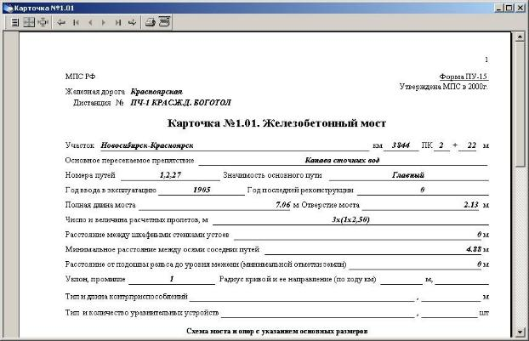

Практическое занятие №31-32

Тема: Составление дефектной ведомости: по обследованию транспортного сооружения из фотоматериалов, фиксирующих дефекты конструкций; работа с методическими пособиями и технической литературой по эксплуатации сооружений; составление дефектной ведомости по конкретным материалам.

Цели: получить навыки по определению дефектов и составлению дефектной ведомости.

Задача: получить знания по определению дефектов в мостовом полотне, тротуарах, деформационных швах, водоотводных сооружениях и составлению дефектной ведомости
.ПК 3.2, ОК 1,ОК.2, ОК 3,ОК.4, ОК.6, ОК10
Задание: изучить дефекты и способы устранения дефектов в мостовом полотне, тротуарах, деформационных швах, водоотводных сооружениях и составить ведомость дефектов

Теоретические сведения:

Составление дефектной ведомости
Для того чтоб верно учитывать расходы на ремонт, необходимо верно оформить, составить дефектную ведомость.
Дефектная ведомость — это акт зрительного осмотра объекта, подлежащего ремонту. Унифицированной формы нет, потому ее нужно создать самим и приложить к учетной политике.
Дефектная ведомость должна ответить на три вопроса:
- что мы осматриваем и собираемся чинить. Другими словами мы должны идентифицировать объект, обрисовать его. Бухгалтер пишет инвентарный номер, данные технической документации;
- почему объект просит ремонта. Другими словами, какие проблемы уже появились либо могут показаться, если вовремя не поменять какие-то детали. И тут главная роль принадлежит представителям эксплуатирующего подразделения. Только они могут знать те технические регламенты, которые требуют от нас делать планово-предупредительные ремонты раз в год. Только они могут верно обрисовать ситуацию;
- что необходимо сделать, чтоб привести объект в рабочее состояние.
Дефектную ведомость подпишет комиссия, а утвердит ли уполномоченное лицо.
1-ая причина — хозяйственная. Мы говорим о том, что случилось с объектом и почему он просит ремонта. А позже смотрим на ситуацию с позиции недопущения схожих издержек
2-ая причина — это налогообложение. Нам необходимо обосновать экономическую оправданность ремонта, что расходы экономически оправданны, предъявляют дефектную ведомость, составленную при участии технических профессионалов.
3-я причина — дефектная ведомость помогает найти, с чем мы имеем дело: с ремонтом либо модернизацией (реконструкцией).
1. Зачем нужна дефектная ведомость
Документ является обоснованием расходов предприятия на ремонт строения - это сводная таблица ремонтов, изъянов, служит для определения объёмов ремонта. Содержит объемы, список дефектов, выводы и советы по устранению. Является главным документом для обоснования сметы расходов (учитывается сметчиком при составлении локальных смет)

Покрытие ездового полотна и тротуаров
- При переустройстве мостового полотна покрытие ездового полотна выполняют или из двух слоев асфальтобетона общей толщиной не менее 70 мм, или из цементобетона толщиной не менее 80 мм в зависимости от типа покрытия, принятого на автомобильной дороге.На тротуарах и служебных проходах покрытие устраивают, как правило, из цементобетона толщиной не менее 40 мм.
- Асфальтобетонное покрытие должно удовлетворять требованиям Руководства по строительству дорожных асфальтобетонных покрытий.
- Класс бетона покрытия по прочности принимают не менее В30, требования по морозостойкости и водонепроницаемости так же, как для бетона защитного слоя (см. п.2.6). Армирование цементобетонного покрытия ездового полотна предусматривают в соответствии с типовым проектом инв. N 384/42. Покрытие устраивают с учетом требований Инструкции по строительству цементобетонных покрытий автомобильных дорог ВСН 139-80.
- Классификацию и технологию ремонтных работ асфальтобетонного и цементобетонного покрытий принимают в соответствии с ВСН 24-75. При этом для ремонта следует в первую очередь использовать методы, не приводящие к увеличению нагрузки на пролетное строение моста.
- Для устранения местных выбоин, просадок, наплывов, заделки трещин и других работ по ремонту асфальтобетонного покрытия, относящихся к текущему ремонту, рекомендуется использовать технологию локального ремонта
- При большом количестве неровностей, трещин, шелушения, выкрашивания асфальтобетонного покрытия и ямочности, нарушения поверхностного уклона (водоотвода) наряду с методами ремонта, связанными с удалением старого покрытия и укладкой нового, возможно восстановление асфальтобетонного покрытия методом термопрофилирования.
- Способ термопрофилирования позволяет восстановить ровность покрытия и сплошность его верхнего слоя толщиной до 4 см, а в отдельных случаях при возможности увеличения толщины покрытия восстановить поперечный уклон. Данный способ применяют в соответствии с Техническими правилами по термопрофилированию асфальтобетонных покрытий с использованием машины ДЭ-232/.
- Термопрофилирование выполняют асфальторазогревателями, термопрофилировщиками, катками, автосамосвалами и др. Массу машин необходимо учитывать при организации работ на мосту.
Тротуары и перила
- При наличии на мосту коммуникаций, расположенных под тротуарными блоками, рекомендуется рассмотреть возможность выноса их из-под тротуаров и размещения на наружных подвесках, консолях и т.п. Лишь при отсутствии такой возможности допускается устройство тротуаров повышенного типа с сохранением коммуникаций под тротуарными блоками.
- Ремонтные работы можно классифицировать в соответствии с категориями неисправностей по ВСН 4-81, а именно:
- ремонт железобетонных поверхностей тротуаров и перил, заделка поверхностных раковин, сколов, трещин, отслоений бетона, восстановление защитного слоя, ремонт конструкции деформационных швов между тротуарными и перильными элементами, устранение других дефектов, снижающих долговечность, но не несущую способность элементов;
- замена отдельных элементов тротуаров, бордюров и перил, имеющих в отдельных местах дефекты, снижающие несущую способность и безопасность движения пешеходов на отдельных участках тротуаров (разрушение и деформации тротуарных плит, стоек перил, перильного заполнения, бордюров);
- замена конструкции тротуаров и перил при разрушении тротуарных плит, блоков, обрушивании перил, вызывающих опасность (невозможность) движения пешеходов по тротуарам.
Деформационные швы
При ремонте конструкций деформационных швов необходимо учитывать возможность применения их различных типов в соответствии с данными.
Работы по ремонту деформационных швов можно классифицировать на три вида, соответствующие 1, 2 и 3 категориям неисправностей по ВСН 4-81, а именно:
- профилактический ремонт - продувка, промывка и очистка швов и лотков от грязи, камней и т.п., подливка (обновление) мастики, подтяжка болтов, шпилек стальных конструкций швов и лотков выполняется, как правило, по мере появления неисправностей, но не реже одного раза в течение 1-2 лет;
- ремонт и восстановление (замена) отдельных элементов мастик заполнения швов, резиновых компенсаторов, водоотводных лотков, поврежденных или деформированных скользящих листов, болтов, пружин, бетона приливов, узла сопряжения покрытия с окаймлением, покрытия в швах закрытого типа выполняют, как правило, по мере обнаружения дефекта;
- полное восстановление или замена конструкции деформационного шва при наличии неисправностей 3 категории вследствие полного износа конструкции.
Ремонт тротуаров и перил
- При шелушении поверхности бетона (повреждения на глубину 1-3 мм), а также для профилактики рекомендуется обработка бетона гидрофобизирующими составами или комбинированная обработка с нанесением после гидрофобизации лакокрасочных покрытий.
- Из лакокрасочных покрытий рекомендуется использовать эмали на основе перхлорвиниловой смолы до рабочей вязкости эмали доводят растворителем. Эмали наносят после высыхания гидрофобизирующего состава (примерно через сутки) методом воздушного или безвоздушного распыления.
- При повреждении бетонной поверхности на глубину до 10 мм, когда арматура не обнажена и разрушение бетонной поверхности не вызвано коррозией арматуры, применяют комбинированную обработку гидрофобизирующей жидкостью и эпоксидной эмалью или полимерное покрытие на основе эпоксидной смолы Полимерное покрытие наносят в один слой пневматическим краскораспылителем. Количество отвердителя вводят с учетом температурных условий, чтобы технологическая жизнеспособность составляла 1,5-2 ч.
- При разрушении защитного слоя, вызванного коррозией арматуры, обнажении арматуры независимо от глубины повреждения, а также при разрушении защитного слоя бетона на глубину до 30 мм применяют торкретраствор с последующей комбинированной обработкой, а при локальных разрушениях - полимерные (эпоксидные) растворы.
- Примерный состав раствора в массовых долях: смола - 100, деготь - 70, отвердитель полиэтиленполиамин - 8-12, песок - 400. Количество отвердителя подбирают так, чтобы технологическая жизнеспособность составляла 1,5-2 ч.
- Для торкретирования используют сухую цементно-песчаную смесь в соотношении Ц:П=1:3. Влажность песка 2-4%. Для ускорения схватывания торкретраствора рекомендуется вводить добавку хлористого натрия в количестве 1-2% . Перед торкретированием удаляют слабый бетон защитного слоя, очищают арматуру при помощи пневмоинструмента, зубила, молотка, металлических щеток,поверхность промывают водой.
- При разрушениях бетонного защитного слоя на глубину свыше 30 мм для ремонта используют торкретбетон, при необходимости - с арматурной сеткой усиления. Для торкретирования применяют смесь цемента, песка и щебня крупностью до 10 мм в соотношении Ц:П:Щ=1:3:2, влажность заполнителя 2-4%. При локальных разрушениях бетона, раковинах, сколах, трещинах рекомендуется использовать полимербетон.. Состав полимерраствора отличается от состава полимербетона добавлением к последнему 450 массовых долей щебня.
Замена отдельных элементов тротуаров
- Для замены отдельных элементов тротуаров (плит, тротуарных балок и блоков) применяют, как правило, элементы таких же конструктивных форм. При этом необходимо выполнять работы по восстановлению гидроизоляции под тротуарами.Швы зазора между новыми и старыми тротуарными блоками шириной 1 см заполняют цементным раствором. Покрытие на тротуарах восстанавливают цементобетоном толщиной не менее 40 мм.
- Существующие железобетонные перила рекомендуется заменять панелями, используя металлические конструкции перил. При этом стойки целесообразно располагать в местах, где имеются закладные детали для крепления перил.При использовании бесстоечных блоков перил необходимо заложить в тротуарные блоки стальные детали крепления перил).
- Стальные закладные детали устанавливают в прибетонируемых приливах или крепят анкерными болтами к элементам тротуаров. В первом случае оголяют арматуру
- При замене тротуаров и перил рекомендуется тротуарного блока, с которой сваркой объединяют арматурный каркас железобетонного прилива, содержащего закладную деталь.
Замена конструкций тротуаров и перил
1.Технология заделки стальных деталей приваркой и анкеровкой в арматурном каркасе пролетного строения обычная. Технология крепления закладных деталей анкерными болтами имеет ряд особенностей. Диаметр болтов принимают по расчету, но не менее 24 мм.. Допускается применение анкерных фундаментальных болтов .
Принимают следующий порядок работ по замене тротуаров:
- монтируют подвесные продольные подмости, обеспечивающие доступ рабочего для установки и затяжки болтов снизу (возможно также использование передвижных консольных люлек*, автомобильных подъемников и других средств);
- удаляют покрытие вдоль тротуарного блока на ширине (ориентировочно 0,7-1,0 м), обеспечивающей проведение всего комплекса работ; демонтируют старый тротуарный блок;
- снимают бетонный защитный слой на ширине (0,4-0,5 м), обеспечивающей установку и анкеровку, в том числе арматурных выпусков накладных тротуарных блоков, в восстанавливаемом бетонном защитном слое;
-фиксируя их по высоте гайками в проектном положении, заполняют отверстия антикоррозионными составами;
- с проектным уклоном укладывают бетон выравнивающего слоя под тротуарами, включая зону болтов;
- устраивают гидроизоляцию под тротуарами (пересекающую анкерные болты), стыкуют ее с существующей, перехлестывая на ширине не менее 20 см; места примыкания гидроизоляции к болтам тщательно заделывают мастикой. Если отверстия сверлят в зоне существующей изоляции, то в местах примыкания к болтам ее восстанавливают;
- монтируют тротуарные блоки на слой неотвердевшего цементно-песчаного раствора толщиной 2 см, обеспечивая плотное примыкание ко всей площади блока; одновременно на неотвердевший раствор укладывают стальные закладные детали с отверстием под анкерный болт;
- притягивают после отверждения раствора верхней гайкой закладную деталь, выполняют сварочные работы по креплению тротуарных блоков через накладные планки или уголки к закладным деталям;
- укладывают на ширине разрыва бетон защитного слоя, заделывая при этом ниши с закладными деталями и арматурные выпуски тротуарных блоков; укладывают (восстанавливают) асфальтобетонное покрытие.
2. Для крепления тротуарных блоков к пролетным строениям, например, ребристым железобетонным с толщиной плиты до 120 мм, предусматривают два болта на одну закладную деталь (одно место крепления в стыке тротуарных блоков), располагаемые на расстоянии 120-150 мм друг от друга. Если отверстия сверлят в зоне существующей гидроизоляции, то разметку рекомендуется выполнять по отрезку рубероида или пергамина, прижатому к мастике. Снизу на два болта устанавливают одну опорную пластину, имеющую два отверстия.
3. Отверстия рекомендуется выполнять кольцевыми алмазными сверлами, не нарушающими структуру бетона. При этом используют пневматический или электрический сверлильный инструмент.
4. Для болтов диаметром 24 мм размеры отверстий принимают от 25 до 80 мм, используя при этом различные антикоррозионные составы. При диаметре отверстий 25-30 мм болты защищают клеевыми составами на основе эпоксидной смолы. Болты обмазывают клеем перед установкой, отверстия и болты предварительно грунтуют. При диаметре отверстия 30-60 мм используют цементно-песчаные растворы, а при 60-80 мм - бетонные смеси на щебне крупностью до 5 мм
Ремонт деформационных швов
В деформационных швах закрытого и заполненного типов применяют:
- латунь полосовую толщиной 1,5-2,0 мм; оцинкованное железо толщиной 1,0-1,5 мм, защищенное от коррозии двумя слоями битумного лака - для устройства металлического компенсатора;
- гидростеклоизол , полиэтиленовую пленку - для устройства эластичного компенсатора.
В качестве уплотнителя для заполнения петли компенсатора используют пористый жгут; пеньковый канат, пропитанный антисептиком, например, каменноугольным маслом или сланцевым маслом;
- мастики заводского изготовления битумно-бутилкаучуковых горячих марок и битумно-бутилкаучуковых холодных .
В деформационных швах с резиновыми компенсаторами применяют резину. Для заливки фиксаторов, обеспечивающих герметизацию швов, могут использоваться битумные, резинобитумные, полимербитумные мастики и тиоколовые герметики
Ремонт выбоин
Выбоины на асфальтобетонном покрытии ремонтируют горячим способом. В качестве ремонтного материала применяют горячие асфальтобетонные смеси: мелкозернистые, крупнозернистые и песчаные смеси, литой асфальтобетон и др. Состав и свойства применяемой для ремонта асфальтобетонной смеси должны быть аналогичны той, из которой сделано покрытие. Горячие способы применяют при ремонте дорог с асфальтобетонным покрытием. Работы можно выполнять при температуре воздуха не ниже +10°С при оттаявшем основании и сухом покрытии. При использовании разогревателя ремонтируемого покрытия допускается выполнять ремонт при температуре воздуха не ниже +5°С. Горячие способы ямочного ремонта позволяют обеспечить более высокое качество и длительный срок службы отремонтированного покрытия. Место ремонта очерчивают прямыми линиями, параллельными и перпендикулярными оси дороги, придавая контуру правильную форму и захватывая неповреждённое покрытие на ширину 3-5 см. Несколько выбоин, находящихся на расстоянии до 0,5 м одна от другой, объединяют в общую карту. Вырубку, разломку или фрезерование покрытия в пределах размеченной карты производят на толщину разрушенного слоя покрытия, но не менее 4 см по всей зоне ремонта. Стенки кромок выбоины после вырубания должны быть вертикальными по всему контуру. Вырубка и разломка покрытия может осуществляться при помощи отбойного пневматического молотка или лома, бетонолома, нарезчика швов и рыхлителя или при помощи дорожной фрезы. При использовании дорожной фрезы для разделки выбоины образуются округленные передняя и задняя стенки выбоины, которые должны быть обрезаны дисковой пилой или отбойным молотком. . Очистку карты осуществляют с помощью лопат, сжатого воздуха, а при большой площади карты - с помощью подметально-уборочных машин. Просушку дна и стенок карты производят по необходимости путём продувки горячим или холодным воздухом.
Обработку вяжущим (подгрунтовку) дна и стенок выбоин производят в случае укладки в качестве ремонтного материала горячих асфальтобетонных смесей. Дно и стенки очищенной карты обрабатывают жидким среднегустеющим битумом с вязкостью 40/70, разогретым до температуры 60-70°С с расходом 0,5 л/м2 или битумной эмульсией с расходом 0,8 л/м2 Температура горячей асфальтобетонной смеси, доставленной к месту укладки, должна быть близкой к температуре приготовления, но не ниже 110-120°С. Наиболее целесообразно укладывать смесь при такой температуре, когда она легко обрабатывается, а в процессе укладки не образуются волны и деформации при проходе катка. В зависимости от типа смеси и ее состава такой температурой считают: для многощебенистой смеси - 140-160°С; для среднещебенистой смеси - 120-140°С; для малощебенистой смеси - 100-130°С. Толщина слоя укладки в рыхлом теле должна быть больше толщины слоя в плотном теле с учётом коэффициента запаса на уплотнение, который принимают: для горячих асфальтобетонных смесей 1,25- 1,30. При укладке ремонтного материала механизированным способом смесь подается из бункера-термоса через поворотный лоток или гибкий рукав большого диаметра непосредственно в выбоину и равномерно разравнивается по всей площади. Укладка асфальтобетонных смесей при заделке карт площадью 10-20 м2 может производиться асфальтоукладчиком. При этом смесь укладывается на всю ширину карты за один проход, чтобы избежать дополнительного продольного шва сопряжения полос укладки. Уплотнение асфальтобетонной смеси, уложенной в нижний слой покрытия, производят пневмотрамбовками, электротрамбовками или ручными виброкатками по направлению от краев к середине. Асфальтобетонную смесь, уложенную в верхний слой, а также смесь, уложенную в один слой при глубине выбоины до 50 мм уплотняют самоходным вибрационным катком (вначале два прохода по следу без вибрации, а затем два прохода по следу с вибрацией) или статическими гладковольцовыми катками легкого типа массой 6-8 т до 6 проходов по одному следу, а затем тяжёлыми катками с гладкими вальцами массой 10-18 т до 15-18 проходов по одному следу.
Устранение коррозии железобетонных конструкций
Для защиты поверхности надводной части бетонных и железобетонных конструкций (пролетных строений и опор) от коррозии в агрессивной атмосфере применяют покрытия на основе синтетических смол и кремнийорганических лаков. Наилучшими защитными свойствами обладают эпоксидные клеи и другие составы на их основе (например эпоксидная шпаклевка ЭП-00-10). Эпоксидная шпаклевка ЭП-00-10 выпускается промышленностью в готовом виде. Ее наносят на поверхность в два слоя. Перед этим в нее вводят отвердитель (50%-ный раствор гекса-метилендиамин в этиловом спирте) в количестве 8,5 вес.ч. на 100 вес.ч. шпаклевки. Для получения необходимой вязкости шпаклевку разбавляют растворителем Р-40. При нанесении такого покрытия кистью вязкость краски принимают равной 70-120 с, а при работе с помощью пульверизатора 20-40 с. Рабочий раствор шпаклевки готовят в количестве , необходимом для работы в течении не более 4 часов с момента введения отвердителя. Нанесение второго слоя краски должно быть не раньше, чем через сутки после нанесения первого, так как просыхание слоя обеспечивается в течение суток
Ремонт раковин бетона в сжатой зоне
Раковины, образуемые при выветривании и истирании поверхности бетона заделывают с помощью полимерцементных покрытий. Обычные цементные покрытия применяются в исключительных случаях, так как они менее долговечны, быстро отслаиваются, трескаются и разрушаются. Для покрытий используют полимерцементные растворы, которые наносят на поверхность бетона как вручную, так механизированным способом. Перед нанесением раствора бетонную поверхность промывают струей чистой воды или воды с небольшим (до 5-10 %) добавлением поливинилацетатной эмульсии или латекса. Промывают поверхность за 1-2 раза. К моменту укладки раствора поверхность должна быть влажной, но не содержать капель воды. Раствор при ручном способе укладывают мастерком. Сначала наносят слой толщиной 5-7 мм и затем распределяют его сильными бросками до необходимой толщины уплотнения и заглаживают (втирая) в уровень с поверхностью элемента. Примерно через час уложенный раствор смачивают водой , затем снаружи присыпают сухим цементом и разглаживают деревянной или металлической гладилкой. Если работы ведут при температуре до 25-30° С и процесс твердения происходит в тех же условиях, то не требуется поливать поверхность для ускорения твердения. При более высоких температурах окружающего воздуха в период твердения поверхность увлажняют 2-3 раза в сутки. При ремонте больших поверхностей этими материалами эффективен способ торкретирования. В этом способе нанесение ремонтных составов производится с помощью струи сжатого воздуха. Он объединяет приготовление , транспортирование, укладку и уплотнение бетонных смесей на поверхностях, имеющих любое расположение. Свеженанесенный слой торкретбетона имеет высокую начальную прочность, которую получают под уплотняющим действием струи. Такой метод уплотнения позволяет послойно наносить покрытия, имеющие повышенные механическую прочность, водонепроницаемость и морозостойкость, а так же хорошее сцепление с предыдущим слоем.

Практическое занятие №33

Тема: Составление акта проверки качества содержания мостовых сооружений

Цели: получить теоретические знания по составлению отчетов по обследованию транспортного сооружения.

Задача: получить знания по составлению отчетов по обследованию транспортного сооружения.
ПК 3.2,ОК.2, ОК.4, ОК.6.
Задание: ознакомиться с ОДМ 218.4.001Раздел 8. Правила составления отчет и заключений по обследованию и испытаниям мостовых сооружений. Составить акт обследования искусственного сооружения на основании представленных фотографий.

1. С целью правильного назначения режима эксплуатации сооружения, выявления необходимости его ремонта или усиления производится оценка технического состояния сооружения. Состояние оценивают по критериям грузоподъемности, состоянию (долговечности) и безопасности движения по сооружению.
При этом оценки даются в отношении неисправностей (повреждений) элементов, обеспечивающих критерии технического состояния. Эти неисправности подлежат устранению в процессе содержания. Что касается недостатков старых мостов (недостаточная проектная грузоподъемность, малые габариты, отсутствие или недостаточные размеры ограждений проезжей части и др.), то они учитываются при установке дорожных знаков ПДД и принятии решений в отношении ремонта и реконструкции.
При оценке грузоподъемности рассматривают его дефицит в отношении современных расчетных нагрузок (АК и НК).
При оценке долговечности сооружения следует рассматривать три категории неисправностей:
1-я категория (1Д) - сооружения не имеют повреждений или имеют отдельные мелкие неисправности, устранение или предупреждение которых осуществляется, как правило, при текущем уходе за сооружением.
В железобетонных конструкциях к неисправностям 1-ой категории относятся трещины в растянутой зоне бетона с раскрытием до 0,3 мм, одиночные сколы бетона без обнажения арматуры, небольшие потеки и выколы на наружных поверхностях пролетных строений; в предварительно напряженных конструкциях - одиночные волосяные трещины в верхней части сечения. В металлических конструкциях к таким неисправностям относятся повреждения окрасочного слоя на отдельных участках элемента с небольшой коррозией металла, мелкие погнутости элементов связей, а в бетонных и каменных конструкциях - одиночные разрушения раствора в швах или кладки на глубину, одиночные усадочные и температурные трещины раскрытием до 0,5 мм в массивной части конструкций.
2-ая категория (2Д) - сооружения имеющие неисправности, устранение которых требует выполнение ремонта.
В железобетонных конструкциях к этим неисправностям относятся одиночные поперечные, сквозные наклонные и другие трещины (в растянутой зоне с раскрытием не более 0,5 мм), повреждение защитного слоя с коррозией арматуры, повреждение плиты проезжей части от разрушения гидроизоляции (выколы со сталактитами и морозные разрушения бетона) в предварительно напряженных конструкциях трещины в низших поясах с раскрытием до 0,1 мм. В металлических конструкциях к таким неисправностям относятся коррозия металла несущих элементов, ослабление заклепок в соединениях главных элементов, разрывы отдельных элементов связей. В каменных и бетонных конструкциях - разрушение бетона (раствора) в швах кладки на всей или части поверхности опоры и в отдельных местах на глубину до 20 см; сдвиг отдельных камней; коррозия арматуры до 10% ее площади; выколы раствора из кладки, многочисленные трещины раскрытием от 0,4 до 2 мм и отдельные до 5 мм.
3-я категория (3Д) - сооружения, имеющие неисправности, нарушающие нормальную эксплуатацию и требующие неотложной замены элементов или переустройства сооружения в целом.
В железобетонных конструкциях к таким неисправностям относятся трещины в арматуре; многочисленные трещины с раскрытием более 0,3 мм и сколы бетона; интенсивная коррозия арматуры с ослаблением сечения более 100%, повреждение бетона от выколов и морозных разрушений на большой части крайних балок и в плите проезжей части. В металлических конструкциях - ослабление коррозии металла более 10% его площади; в несущих элементах, узловых фасонках и связях массовое расстройство заклепочных соединений, усталостные и другие трещины в главных несущих элементах. В бетонных и каменных конструкциях - разрушение кладки на глубину более 20 см со сдвигом групп камней, сквозные трещины, расчленяющие конструкцию на части; интенсивная коррозия и деформация арматуры и металлических деталей; многочисленные трещины более 2 мм.
При оценке безопасности движения следует учитывать состояние покрытия проезжей части; ограждающих устройств и тротуаров с перилами. Все неисправности этих элементов можно разделить на три категории:
1-я категория (1БД) - неровности в покрытии проезжей части, не вызывающие существенных динамических колебаний транспортных средств; повреждения в ограждениях, бордюрных камнях, тротуарах и перилах, не влияющие на безопасность движения (мелкие сколы бетона, искривления о металлических элементах и пр.).
2-я категория (2БД) - неровности, повреждения в покрытии и деформационных швах, в покрытии тротуаров; в перилах отдельные разрывы я нарушения крепления стоек; повреждения в ограждающих устройствах и др.
3-я категория (3БД) - разрушение деформационных швов и около шовной зоны с образованием провалов между пролетными строениями и образованием порожка более 10 см, состояние перил, тротуаров вызывающее опасность движения пешеходов (разрушение тротуарных плит, обрушение перил на части или по всей длине сооружения), разрушение покрытия с обнажением арматуры на большей части защитного слоя, образование сквозных отверстий в плите проезжей части в результате разрушения бетона плиты, разрушение ограждающих устройств на большой длине моста.
Таблица 1 - Состояние сооружения по критериям

Оценка сооружения | Состояние сооружения по критериям:
Оценка сооружения | грузоподъемности | долговечности | безопасности движения
хорошее | грузоподъемность обеспечена в соответствии с проектом и с современными нормами (АК и НК) | наличие повреждений 1 категории устраняемых при текущем содержании | соответствует Правилам безопасности движения, ограничения движения  нет
удовлетворительное | наличие дефицита грузоподъемности до 10% из-за повреждений и недостатков проекта | наличие повреждений 2-й категории, устраняемых при ремонте | повреждения покрытия, ограждений, недостаточность габаритов, малая высота ограждений. Ограничение скорости нет.
неудовлетворительное | снижение грузоподъемности более 10 %, погашаемое знаками - ограничение массы нагрузки | наличие повреждений 3-й категории, требующих неотложных ремонтов | сильное повреждение покрытия, отсутствие ограждений, малый габарит, существенное снижение скорости движения
аварийное | снижение грузоподъемности, не покрываемое ограничениями массы нагрузки  полная потеря грузоподъемности, проезд транспорта невозможен из-за опасности обрушения конструкции | Значительные повреждения конструкций, вносящие неопределенность в их работу. Наличие дефектов, не допускающих эксплуатацию моста. | Движение транспорта ведется с риском, требующих принятия мер безопасности движения. Движение транспорта закрыто

АКТ ОБСЛЕДОВАНИЯ ИСКУССТВЕННОГО СООРУЖЕНИЯ

(образец)

№ пп | Наименование | Заполнение
1. | Дата проведения работ | 1999 г. июнь 12-15
1. | Дата проведения работ | (дата)
2. | Наименование организации выполняющей работы | Управление дороги Москва-Бобруйск
3. | Состав комиссии при руководстве этой организации | Руководитель ст. инж. Иванов И.П.
3. | Состав комиссии при руководстве этой организации | (должность, фио)
3. | Состав комиссии при руководстве этой организации | члены комиссии: инж. Петров А.П.
3. | Состав комиссии при руководстве этой организации | геодезист Сидоров М.И.
4. | Наименование объекта | мост ч/р Ужа
5. | Место расположении (км, пикет, наименование дороги ближайший нас. пункт, категория дороги) | км 43 автодороги Щукино-Сосновка
5. |  | дер. Хрюпино, Ш
6. | Принятый порядок обозначения
6. | Принятый порядок обозначения | (ссылка на инструкцию или др.)
7. | Год постройки и предшествующего обследования | 1959/1984 г.
7. | Год постройки и предшествующего обследования | (указать год)
8. | Результаты ознакомления с технической документацией:
8. | а) представлена и рассмотрена следующая техническая документация | акт спецосмотра за 1984 год, книга моста,
8. |  | (перечень основных документов)
8. |  | паспорт моста
8. | б) качество ведения документации по эксплуатации сооружения | не ведется
8. | б) качество ведения документации по эксплуатации сооружения | (указать недостатки)
8. | в) выполнение мероприятий, изложенных в предшествующих отчетах, актах осмотра | не выполнено
8. |  | (указать, что выполнено)
9. | Конструкция проезжей части | Г-7+2×0,75; асфальтобетон, тротуары
9. | Конструкция проезжей части | повышенные, сборные Н-30см; ограждений
9. | Конструкция проезжей части | нет, перила стальные
9. | Конструкция проезжей части | (габарит, тип покрылся, тротуары, высота бордюра, тип ограждения, перила)
9. | Недостатки и повреждения  (с указанием объема):
9. | покрытие | волны, выкол, мусор, толщина 12 см
9. | тротуары и ограждения | перила не закреплены, сколы бетона,
9. | водоотвод | трубки забиты мусором, вода стоит на
9. | водоотвод | проезжей части, по краям нет слезников
9. | гидроизоляция, защита конструкций от увлажнения | следы выщелачивания по фасаду и между
9. | гидроизоляция, защита конструкций от увлажнения | 1-й и 2-й балками; гидроизоляция над
9. | гидроизоляция, защита конструкций от увлажнения | тротуарами отсутствует
9. | деформационные швы и сопряжение с насыпью | над опорой № 2 - разрушение швов;
9. | деформационные швы и сопряжение с насыпью | протекание воды
10. | Пролетные строения  Схема моста | 2×11,2+1×43,5+1×11,2
10. | Пролетные строения  Схема моста | (указывают расчетные длины пролетов)
10. | Полная длина | 78,2 м
10. |  | (по технической документации)
10. | Поперечное сечение | 7 балок с диафрагмами
10. | Поперечное сечение | (число балок, ферм в поперечном сечении, расстояние между ними в осях)
10. | Тип конструкции | Балки длиной 11,2 м - разрезные балочные
10. | Тип конструкции | железобетонные с каркасной арматурой
10. | Тип конструкции | по выпуску 56, длиной 43,5 м - разрезные
10. | Тип конструкции | сталежелезобетонные со сплошной
10. | Тип конструкции | стенкой с расстоянием 1,4 м; 2 балки
10. |  | длиной 43,5 м с расстоянием 5 м
10. | Недостатки и повреждения  (с указанием объемов)
10. | главные несущие элементы | Пролет 1-2 - вертикальные трещины в
10. | главные несущие элементы | растянутой зоне с раскрытием до 0,2
10. | главные несущие элементы | (отдельно по каждому пролетному строению)
10. | связи и диафрагмы | пролет 1 -2 отсутствуют накладки объединяющие
10. | связи и диафрагмы | полудиафрагмы между балками
10. | связи и диафрагмы | 1 и 2 в панели 3
11 | Опорные части
11 | Тип конструкций | РОЧ, катковые, стальные
11 | Недостатки и повреждения | мусор, коррозия, смещение выше нормы
12 | Опоры
12 | Конструкция тела опор | массивная, бетонная, устои - свайные
12 | Конструкция тела опор | облегченные, фундамент - высокий свайный
12 | Конструкция тела опор | ростверк
12 | Конструкция тела опор | (промежуточные и береговые)
12 | Недостатки и повреждения | нет
12 | Недостатки и повреждения | (по каждой опоре отдельно)
13 | Русло, регуляционные сооружения, подходы
13 | Режим реки | без изменений
13 | Режим реки | (изменение русла, образование наносов)
13 | Тип регуляционных сооружений | конуса, укрепленными сборными плитами
13 | Тип регуляционных сооружений | (дамбы, траверсы, конуса)
13 | Недостатки и повреждения | смещение укрепительных плит, подмыв
13 |  | грунта со стороны опоры № 1
14. | Контрольно-инструментальные измерения
14. | Контрольно-инструментальные измерения | (перечень графиков, схем, рисунков прикладываемых к акту)
15. | Выводы по специальному осмотру
15. | Общая оценка технического состояния в целом сооружения | 3
15. | Общая оценка технического состояния в целом сооружения | (о бальной системе согласно ВСН 4-81)
15. | По сооружению может пропускаться нагрузка | Н-13, НГ-60 по проекту
15. | Ограничение в движении | нет
15. | Ограничение в движении | (если есть ограждения, то указать скорость, дистанцию, массу, тип транспортных средств)
15. | Необходимость в испытании сооружения | испытать
15. | Необходимость в испытании сооружения | (указать необходимость и срок)
16. | Рекомендации о целесообразности ремонта | заделка трещин, сколов, профилактика
16. | Рекомендации о целесообразности ремонта | (вид ремонта, перечень работ)
17 | Программа наблюдений за дефектами | нет
17 | Программа наблюдений за дефектами | (указать дефект и порядок наблюдения за ним)
 | ПОДПИСИ:
 | ПОДПИСИ: | (всех членов комиссии)
ПРИЛОЖЕНИЯ К АКТУ:
1. Продольный и поперечный профили проезжей части
2. Поперечный профиль русла (для средних и больших мостов)
3. План и профиль главных балок (при необходимости)
4. Схемы конструкций с результатами обмеров (при необходимости)
5. Ведомость дефектов (при малом их числе - описать в акте)

Практическое занятие №34

Тема: Изучение нормативных документов о правилах приемки работ планово-предупредительного ремонта сооружений
Цели: получить теоретические знания по мероприятиям, входящими в планово-предупредительный (ППР) и капитальный ремонт сооружений.
Задача: получить знания по мероприятиям, входящими в планово-предупредительный (ППР) и капитальный ремонт сооружений.
Задание: 1 Ознакомиться Постановление Правительства РФ от 26 октября 2020 г. N 1737 "Об утверждении Правил ремонта и содержания автомобильных дорог общего пользования федерального значения";
ОДМ 218.3.110-2019 Правила разработки проектов содержания автомобильных дорог; Технические правила ремонта и содержания автомобильных дорог. ВСН 24-88;
СП 48.13330.2019. Свод правил. Организация строительства. СНиП 12-01-2004".
2.Выделить элементы сооружения, состав работ, входящие в планово-предупредительный (ППР) и капитальный ремонт сооружений. Составить конспект с пояснениями

Элементы сооружения | Состав работ | Сезонность выполнения
Элементы сооружения | Состав работ | I кв | II кв | III кв | IV кв
1 | 2 | 3 | 4 | 5 | 6
ПОДХОДЫ | - восстановление покрытия | - | + | + | -
ПОДХОДЫ | - ремонт направляющих, ограждающих средств | + | + | + | +
ПОДХОДЫ | - ремонт узла сопряжения мостов с насыпью | - | + | + | +
ПОДХОДЫ | - выравнивание профиля проезда за счет досыпки на насыпи (без перекладки переходных плит) или укладки слоев одежды | - | + | + | +
ПОДХОДЫ | - правка водоотводных лотков по откосам насыпи и их ремонт | - | + | + | +
ПОДМОСТОВАЯ ЗОНА | - восстановление размытых участков откосов и конусов | - | + | + | +
ПОДМОСТОВАЯ ЗОНА | - укрепление откосов и конусов | - | + | + | +
ПОДМОСТОВАЯ ЗОНА | - восстановление укрепления регуляционных сооружений | - | + | + | +
МОСТОВОЕ ПОЛОТНО | - ремонт или организация водоотвода с добавлением при необходимости водоотводных устройств | - | + | + | +
МОСТОВОЕ ПОЛОТНО | - локальный ремонт гидроизоляции вдоль тротуаров и в мостах примыкания к деформационным швам, водоотводным трубкам, лоткам, к элементам ограждений, столбам освещения | - | + | + | -
МОСТОВОЕ ПОЛОТНО | - прочистка водоотводных трубок
МОСТОВОЕ ПОЛОТНО | - ремонт деформационных швов, заполненных мастикой с устранением дефектов | - | + | + | -
МОСТОВОЕ ПОЛОТНО | - ремонт деформационных швов с резиновыми компенсаторами (замена резинового компенсатора), усиление анкеровки окаймления | - | + | + | +
МОСТОВОЕ ПОЛОТНО | - ремонт тротуаров | - | + | + | +
МОСТОВОЕ ПОЛОТНО | -зачеканка щелей в тротуарных блоках | - | + | + | +
МОСТОВОЕ ПОЛОТНО | - укладка покрытия на тротуарах | - | + | + | -
МОСТОВОЕ ПОЛОТНО | - ремонт перил, бордюров, ограждений с их частичной заменой | + | + | + | +
ПРОЛЕТНОЕ СТРОЕНИЕ | - восстановление защитного слоя бетона с очисткой и защитой от коррозии ого ленной арматуры | - | + | + | +
ПРОЛЕТНОЕ СТРОЕНИЕ | - сплошная окраска пролетных строений | - | + | + | +
ПРОЛЕТНОЕ СТРОЕНИЕ | - проверка и восстановление объединения балок между собой | + | + | + | +
ПРОЛЕТНОЕ СТРОЕНИЕ | - усиление отдельных элементов в металлических пролетных строениях (узлы, решетка) | + | + | + | +
ПРОЛЕТНОЕ СТРОЕНИЕ | - выправка элементов решетки | + | + | + | +
ПРОЛЕТНОЕ СТРОЕНИЕ | - замена дефектных заклепок | + | + | + | +
ПРОЛЕТНОЕ СТРОЕНИЕ | - ремонт и восстановление смотровых обустройств в пролетных строениях | + | + | + | +
ПРОЛЕТНОЕ СТРОЕНИЕ | - восстановление защитного слоя бетона
ОПОРЫ | - заделка сколов, раковин, трещин | - | + | + | +
ОПОРЫ | - ремонт и восстановление сливов. | - | + | + | +
ОПОРЫ | - расшивка швов облицовки опор | - | + | + | +
ОПОРЫ | - инъектирование растворов в трещины между блоками | - | + | + | +
ОПОРЫ | - ремонт опор торкретированием железобетонной поверхности | - | + | + | +
ОПОРЫ | - ремонт подферменников | + | + | + | +

Рекомендуемые источники и литература
Нормативно-законодательные акты:

- «Трубы водопропускные железобетонные круглые с плоским основанием для железных и автомобильных дорог» [Текст]: Шифр 2175РЧ docplan.ru/cgi-bin/ecat/ecat.cgi…
- Методические рекомендации по расчету и проектированию армогрунтовых подпорных стен на автомобильных дорогах. ОДН 218.2.027-2012 docplan.ru/Index2/1/4293778/4293778957.htm
- Рекомендации по проектированию и строительству габионных конструкций на автомобильных дорогах. [Текст]: ОДМ 218.2.049-2015 docplan.ru/Index2/1/4293759/4293759628.htm
- Методические рекомендации по устройству, ремонту, содержанию и эксплуатации паромных переправ и наплавных мостов. [Текст]: ОДМ 218.2.036-2013 docplan.ru/Index2/1/4293756/4293756897.htm
- Рекомендации по мониторингу и обследованию подпорных стен и удерживающих сооружениях на оползневых участках автомобильных дорог. [Текст]: ОДМ 218.3.008-2011 docplan.ru/Index2/1/4293807/4293807222.htm
- Общие данные. Конструктивные схемы и примеры применения водоотводных сооружений. Гидравлические расчеты водоотводных сооружений. Вспомогательный материал для гидравлических расчетов [Текст]: Серия 503-09-7.84 docplan.ru/Index2/1/4293844/4293844093.htm
- ТПР Альбом 1. Быстротоки открытые и донные запруды для борьбы с водной эрозией. [Текст]: Серия 820-9-013с.89 docplan.ru/Index2/1/4293795/4293795046.htm
- СП 34.13330.2012 Автомобильные дороги. Актуализированная редакция [Текст]: СНиП 2.05.02-85* http://docs.cntd.ru/document/1200095524
- СП 46.13330.2012 Мосты и трубы . Актуализированная редакция. [Текст]: СНиП 3.06.04-91 http://docs.cntd.ru/document/1200093425
- СП 35.13330.2011 Мосты и трубы. Актуализированная редакция. [Текст]: СНиП 2.05.03-84* (с Изменением N 1) http://docs.cntd.ru/document/1200084849
- СП 48.13330.2011 Организация строительства. Актуализированная редакция СНиП 12-01-2004 (с Изменением N 1) https://dokipedia.ru/document/5319187
- СП 49.13330.2010 Безопасность труда в строительстве. Часть 1.2 Общие требования. Актуализированная редакция. [Текст]: СНиП 12-03-2001 http://docs.cntd.ru/document/901794520
- СП 131.13330.2012 Строительная климатология и геофизика. Актуализированная редакция. [Текст]: СНиП 2.01.01-82. http://docs.cntd.ru/document/1200095546
- СП 79.13330.2012 Мосты и трубы. Правила обследований и испытаний. Актуализированная редакция. [Текст]: СНиП 3.06.07-86 http://docs.cntd.ru/document/1200095546
- СП 45.13330.2017 Земляные сооружения, основания и фундаменты. Актуализированная редакция [Текст]: СНиП 3.02.01-87 http://docs.cntd.ru/document/456074910
- СП 126.13330.2017 Геодезические работы в строительстве. Актуализированная редакция. Текст СНиП 3.01.03-84. http://docs.cntd.ru/document/550965720
- Дороги автомобильные общего пользования. Классификация мостов. [Текст]: ГОСТ 33178-2014 https://files.stroyinf.ru/Index/60/60603.htm
- Автомобильные дороги общего пользования. Проектирование мостовых сооружений. Общие требования. [Текст]: ГОСТ 33384-2015* http://docs.cntd.ru/document/1200135146
- СП 268.1325800.2016 Транспортные сооружения в сейсмических районах. Правила проектирования. https://files.stroyinf.ru/Index2/1/4293747/4293747661.htm
- Дороги автомобильные общего пользования. Трубы дорожные водопропускные. Технические требования. ГОСТ 32871-2014. https://files.stroyinf.ru/Data2/1/4293764/4293764471.pdf
- Справочная энциклопедия дорожника (СЭД). Под ред. д. т. н., проф. А.П. Васильева. [Текст]: М.: Информавтодор, 2005.
- Справочное пособие дорожному (мостовому) мастеру. [Текст]: М.: 1999.
- Инструкция по разбивочным работам при строительстве, реконструкции и капитальном ремонте автомобильных дорог и искусственных сооружений. [Текст]: ВСН 5-81

Литература
Основная:
- Строительство и эксплуатация автомобильных дорог и аэродромов ПМ.2 Участие в организации работ по производству дорожно-строительных материалов: электронный учебно-методический комплекс (ЭУМК), сетевая версия (для обеспечения групповой работы в компьютерном классе), (создан на основе программной оболочки «Hyper Service»): Раздел 3: Строительство транспортных сооружений.. – Саратов: корпорация «Диполь», 2019г.
- Саламахин П.М. Проектирование мостовых и строительных конструкций: учебное пособие. – М.: КНОРУС, 2018.

Дополнительная:
- Инженерные сооружения в транспортном строительстве. В 2-х кн.: Учебник/ Под ред. Саламахина П.М.. - М.: ИЦ «Академия», 2014

Интернет-ресурсы:

Смирнов В.Н. Строительство городских транспортных сооружений [Электронный ресурс] : учебное пособие / В.Н. Смирнов, А.Н. Коньков, В.Н. Кавказский. — Электрон.текстовые данные. — М. : Учебно-методический центр по образованию на железнодорожном транспорте, 2013. — 312 c. 978-5-89035-675-8. — Режим доступа:http://www.iprbookshop.ru/26836.htm

